TP GLPI

B**

13/12/2024

Eloham Caron

Bts SIo 2 SISR

Table des matières

1. Introduction 3

2. Contexte 3

3. Fonctionnalités de GLPI (Gestion Libre de Parc Informatique) 3

4. Partie pratique 6

a) Création des statuts des matériels 6

b) Etudiant_partie 1 : 7

c) Ajout de system d’exploitation : 8

d) Application : Créer le réseau et un ou deux domaines 10

e) Création des Lieux et des Salles dans GLPI 12

f) Création des trois poste : 14

g) Moniteur : 15

5. GESTION DE PARC Les Utilisateurs partie 2 16

6. 1. Configuration de l'annuaire LDAP dans GLPI 18

7. Synchronisation des utilisateurs 19

a) Règles d’attribution 20

8. GESTION_DE_PARC_Gestion et gabarits_partie3 21

b) Créer un budget 21

9. Création du Fournisseur 22

10. Création du Gabarit d'Équipement Informatique 24

c) Création du Gabarit de Moniteur 26

11. Création d’un gabarit pour un switch réseau 27

12. Ajout de 2 switch : 30

13. Création des équipements physiques 31

14. Ajout des moniteurs : 33

15. Gestion des Informations Financières et Administratives 34

16. Intégration de la Facture dans GLPI 37

17. Création des SLAs (Contrats de Niveau de Service) 39

18. Gestion des tickets d’incident 40

19. Etudiant partie 4 La gestion des connexions réseaux 42

d) La gestion des connexions réseaux 42

e) Cable Ethernet 44

f) Commutateur 45

a) Gestion du vidéoprojecteur 46

a) Activer les réservations 48

b) Rendre le matériel indisponible 50

20. Etudiant partie 5 : 50

c) Recherche des imprimantes et de leurs cartouches 50

d) Intégration des imprimantes dans le système GLPI 51

e) Gestion des consommables dans GLPI 53

# Introduction

La gestion du parc informatique d'une entreprise va bien au-delà d'un simple inventaire des ressources matérielles et logicielles. Elle implique un suivi rigoureux des équipements, des logiciels, des consommables, des utilisateurs, ainsi que des incidents et des fournisseurs. Ce TP explore GLPI, un outil libre et open-source de gestion de parc informatique accessible via un navigateur web, qui permet d'unifier et de simplifier tous ces processus. GLPI offre des fonctionnalités essentielles pour gérer les ressources matérielles comme les ordinateurs, les périphériques et les équipements réseau, ainsi que les ressources logicielles, incluant les installations, les licences et les versions. Il facilite également le suivi des consommables, en gérant par exemple les cartouches d'imprimantes et autres éléments d'inventaire, et permet d'associer les utilisateurs aux ressources qui leur sont dédiées. La gestion des tickets d'incident est également intégrée, avec des options pour suivre le cycle de vie des tickets, les plannings et les contrats de niveau de service. En outre, GLPI assure une gestion centralisée des fournisseurs, du budget, et des contrôles d’accès, ce qui est essentiel pour la sécurité des informations. Dans ce TP, chaque fonctionnalité clé sera explorée pour fournir une vue complète et pratique de la gestion d’un parc informatique moderne.

# Contexte

La société NETDEV est une société du numérique. Elle est au service de ses clients. Elle possède des chargés de clientèle qui se chargent de la relation client. Un plan des locaux vous est fourni. Ce document est porteur d’une multitude d’informations. On y voit toutes les pièces de l’entreprise. Chaque pièce a un code pièce unique (G102, D103, G104…). Elle possède un nom de pièce. Ex : Bureau du contrôleur de gestion, bureau de l’agent comptable. Chaque pièce contient plusieurs prises réseaux. On voit les utilisateurs présents dans chaque salle. Il y a des adresses IP prévues pour les postes de chaque utilisateur.

# Fonctionnalités de GLPI (Gestion Libre de Parc Informatique)

GLPI est un outil de gestion de parc informatique complet et open-source, conçu pour aider les entreprises à gérer leurs ressources matérielles et logicielles, les utilisateurs, les incidents, et les fournisseurs. Il propose une multitude de fonctionnalités essentielles pour une gestion centralisée et optimisée du parc informatique. Voici une description détaillée des principales fonctionnalités offertes par GLPI.

**1. Gestion des Ressources Matérielles**

GLPI permet de suivre de manière précise les ressources matérielles d'une organisation, avec les fonctions suivantes :

* **Inventaire des matériels** : GLPI propose de créer un inventaire détaillé des ressources matérielles, incluant les ordinateurs (PC, stations de travail), les périphériques (moniteurs, imprimantes, etc.), et les équipements réseau (routeurs, commutateurs, etc.).
* **Gestion des composants matériels** : Chaque ressource matérielle peut être suivie en détail, incluant les composants comme le processeur, la RAM, le disque dur, etc. L’inventaire est automatiquement mis à jour grâce à l'intégration avec des outils comme FusionInventory ou OCS Inventory.
* **Suivi du cycle de vie** : GLPI permet de suivre les différentes phases du cycle de vie des équipements matériels, de leur acquisition à leur obsolescence ou destruction. On peut ainsi suivre les statuts des équipements, tels que "Affecté", "Disponible", "En réparation", etc.

**2. Gestion des Ressources Logicielles**

La gestion des logiciels est un aspect crucial pour assurer la conformité et l'efficacité des entreprises :

* **Inventaire des logiciels** : Les installations logicielles sont gérées à travers un inventaire, permettant d'obtenir une vision d'ensemble des versions installées, des licences, et des postes sur lesquels chaque logiciel est utilisé.
* **Gestion des licences** : GLPI permet de gérer les licences logicielles, y compris les clés d'activation, les contrats associés, et les dates d'expiration. Cela permet de maintenir la conformité légale des logiciels utilisés.
* **Gestion des versions et des mises à jour** : La gestion des versions permet d’assurer que tous les postes ont les logiciels requis mis à jour avec les dernières versions disponibles, améliorant la sécurité et les fonctionnalités.

**3. Gestion des Consommables**

GLPI propose un module dédié à la gestion des consommables, particulièrement utile pour les entreprises qui possèdent des imprimantes et autres périphériques :

* **Suivi des cartouches d’encre** : Les cartouches d’encre sont associées aux imprimantes, avec un suivi détaillé des consommations et des approvisionnements nécessaires. On peut ainsi automatiser la commande de nouveaux consommables en fonction de leur niveau d’utilisation.
* **Inventaire des consommables** : Au-delà des cartouches d’encre, tout consommable (câbles, accessoires, etc.) peut être suivi dans GLPI, permettant une meilleure visibilité sur les stocks disponibles.

**4. Gestion des Utilisateurs et des Groupes**

La gestion des utilisateurs est une des pierres angulaires de la gestion d’un parc informatique, permettant de s’assurer que chaque utilisateur dispose des bons équipements et des bons accès :

* **Caractéristiques des utilisateurs** : GLPI permet de définir les informations des utilisateurs, telles que le nom, les coordonnées, les rôles, et les équipements qui leur sont affectés. On peut également regrouper les utilisateurs en équipes ou en groupes fonctionnels.
* **Profils et droits d’accès** : GLPI intègre une gestion détaillée des profils et des droits d’accès, permettant d’attribuer des niveaux d’habilitation différents aux utilisateurs. Les profils définissent quelles fonctionnalités sont accessibles par chaque utilisateur, en fonction de leur rôle au sein de l’organisation.
* **Gestion des entités et des règles d’affectation** : L'outil permet de gérer différentes entités et d'organiser les utilisateurs en fonction de structures logiques ou physiques (équipes, départements, filiales, etc.).

**5. Gestion des Tickets d’Incident**

GLPI inclut un puissant système de gestion des tickets qui facilite la gestion des incidents informatiques et des demandes de services :

* **Cycle de vie des tickets** : Un ticket suit un cycle de vie complet, de sa création à sa clôture. Il peut être affecté à un technicien, passer par différents niveaux de traitement (niveau 1, niveau 2), et être résolu ou rejeté.
* **Suivi des délais et notifications** : GLPI permet de gérer des SLA (Contrats de Niveau de Service) pour assurer le respect des délais de résolution. Les notifications par courriel permettent d’informer l’utilisateur et le technicien des actions à entreprendre.
* **Planning et priorisation** : Les techniciens peuvent gérer leur planning à partir des tickets ouverts et attribués. Les priorités peuvent être attribuées selon le type d’incident, l’impact, et l’urgence.

**6. Gestion des Fournisseurs et des Contrats**

* GLPI intègre un module pour la gestion des fournisseurs et des contrats, permettant une meilleure transparence dans la gestion des relations commerciales :
* **Caractéristiques des fournisseurs** : GLPI permet de définir les informations de contact des fournisseurs, les services qu’ils proposent, ainsi que les matériels et logiciels qu’ils fournissent.
* **Contrats (SLAs, maintenance, garanties)** : Les contrats de maintenance, de garantie, ou les SLAs peuvent être créés et suivis dans GLPI. Cela permet de s’assurer du respect des engagements pris par les fournisseurs.
* **Gestion des coûts et des budgets** : L'outil permet de lier des équipements à des budgets, d'amortir les coûts, et de suivre les dépenses associées aux fournisseurs.

**7. Gestion du Budget**

* GLPI facilite également le suivi financier du parc informatique :
* **Amortissement des équipements** : Les équipements peuvent être associés à un budget et suivis pour amortissement. Cette fonctionnalité est essentielle pour le suivi comptable des investissements informatiques.
* **Suivi des dépenses** : GLPI permet de suivre les dépenses liées aux achats d'équipements, logiciels, contrats, et consommables, ce qui permet une gestion financière plus transparente.

**8. Gestion de la Documentation**

* Pour une gestion optimale, il est crucial de centraliser l’ensemble de la documentation existante :
* **Base de connaissances** : GLPI intègre une base de connaissances permettant de consigner des procédures, des tutoriels, des fiches d’incident, et des solutions types. Cela facilite la résolution rapide des problèmes récurrents.
* **Gestion des documents** : Tout document lié à une ressource (manuel d’utilisateur, facture d’achat, contrat de garantie) peut être ajouté à GLPI. Cela facilite la recherche d’informations lors d’une intervention.

**9. Gestion des Contrôles d’Accès**

* Pour assurer la sécurité des accès, GLPI offre une gestion des contrôles d’accès avancée :
* **Authentification** : GLPI supporte différents modes d’authentification, tels que l’authentification via Active Directory ou LDAP. Il est également possible de configurer une authentification unique (SSO).
* **Permissions spécifiques** : Chaque utilisateur se voit attribuer des permissions spécifiques, définies dans des profils adaptés à son rôle. Ainsi, seuls les techniciens peuvent créer et gérer les tickets, et seuls les administrateurs peuvent accéder à la configuration.

**10. Administration et Configuration de GLPI**

* GLPI inclut une section pour l’administration générale :
* **Paramétrage de l’application** : La configuration permet d’adapter GLPI aux spécificités de chaque entreprise, incluant la gestion des entités, des tâches automatisées, et la personnalisation des profils d'utilisateurs.
* **Modules et extensions** : GLPI peut être étendu via des plugins pour ajouter des fonctionnalités supplémentaires, comme l'intégration avec OCS Inventory pour l'automatisation de l'inventaire, ou des outils de reporting avancé.

**Conclusion**

* GLPI est un outil polyvalent et puissant pour la gestion de parc informatique. Ses fonctionnalités couvrent l'ensemble des besoins des entreprises, de la gestion des équipements à celle des utilisateurs, en passant par les incidents, les fournisseurs, et la documentation. Son caractère open-source et son extensibilité grâce aux plugins en font une solution flexible et adaptée à toute taille d’organisation, permettant une gestion centralisée et efficace des ressources informatiques.

# Partie pratique

L'application pratique de GLPI permet une configuration sur mesure pour répondre aux besoins spécifiques des entreprises :

## Création des statuts des matériels

Les statuts permettent de caractériser chaque équipement, facilitant la gestion par les techniciens.

Exemples :

* **Affecté**
* **Disponible**
* **Obsolète**
* **Réservé**
* **Réparation**
* **Destruction.**

## Etudiant_partie 1 :

La gestion du parc informatique dans GLPI permet de suivre les équipements matériels de manière centralisée. La création de matériels est une étape essentielle pour garantir une visibilité complète sur l'ensemble des actifs matériels de l'entreprise.

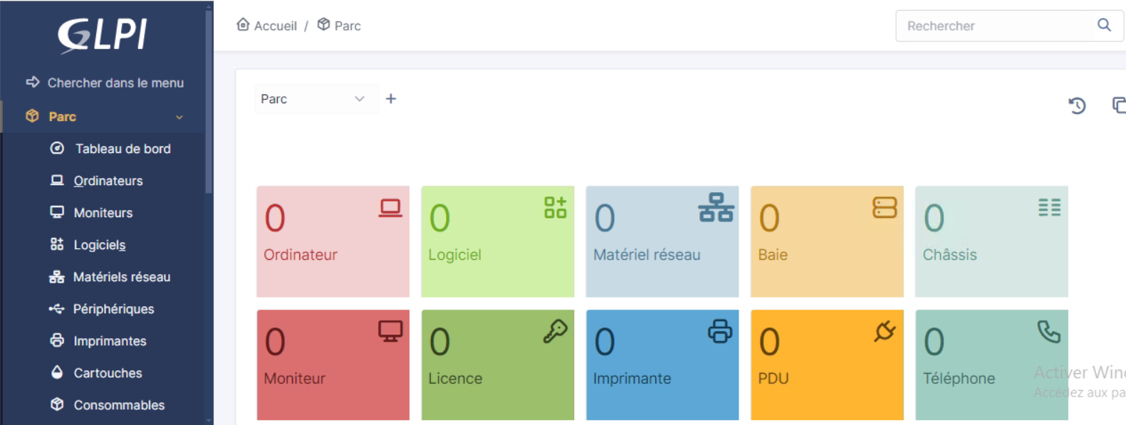

**Ajout de Matériels dans le Module Parc**

La vue générale du module "Parc" dans GLPI, accessible via le menu principal situé sur la gauche de l'interface. Ce module Parc permet de gérer différents types de matériels, tels que les ordinateurs, moniteurs, imprimantes, licences, consommables, matériels réseau, etc.

Cela facilite l'accès rapide à l'inventaire des ressources de l'entreprise.

**Accès aux Matériels** : Pour ajouter un nouvel élément, l'utilisateur peut naviguer à travers le menu "Parc", puis cliquer sur un type de matériel spécifique, par exemple, "Ordinateur" ou "Imprimante".

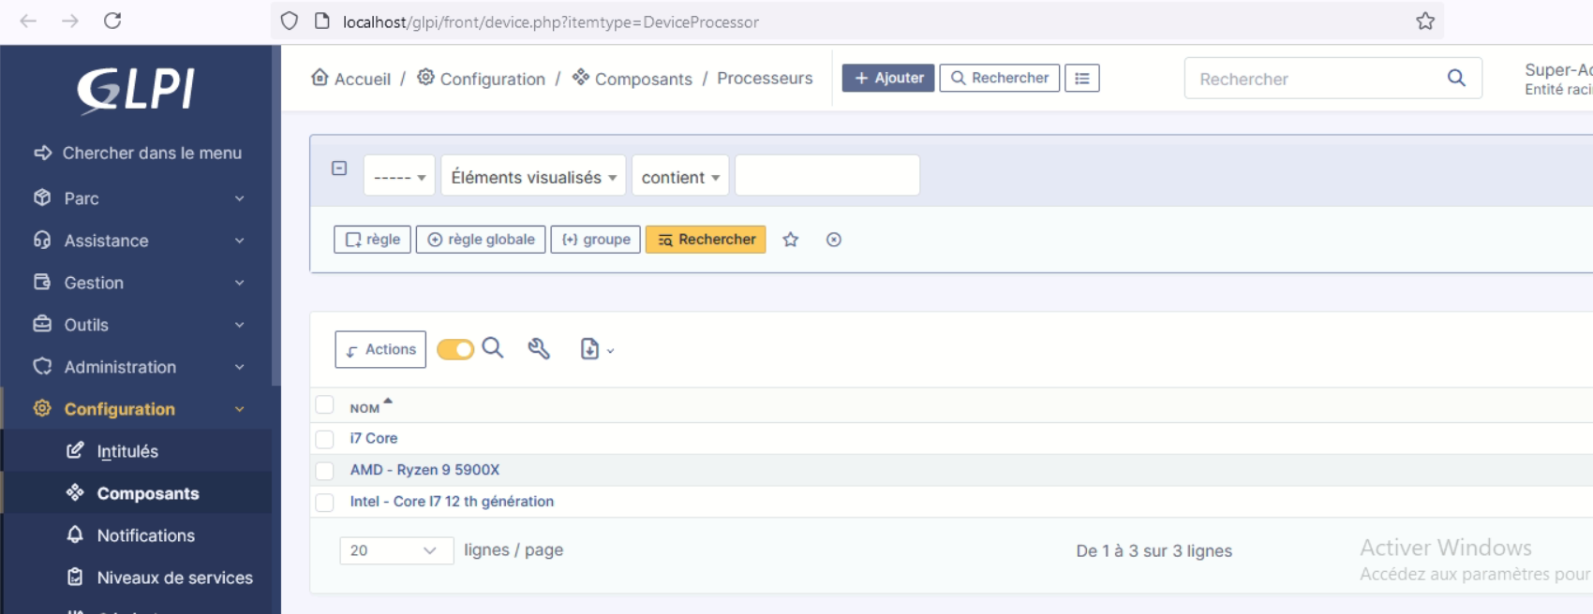

**Ajout de Composants** : En allant dans le menu "Configuration" > "Composants" > "Processeurs", l'utilisateur peut cliquer sur le bouton "+ Ajouter" pour introduire un nouveau composant dans le système.

**Visualisation des Composants** : Dans l'exemple de la capture, on observe que des processeurs comme "AMD - Ryzen 9 5900X", "Intel - Core i7 12e génération", et "i7 Core" ont déjà été ajoutés. Chaque composant est enregistré avec son nom pour être facilement associé à un matériel spécifique.

## Ajout de system d’exploitation :

GLPI permet de créer un inventaire détaillé des systèmes d’exploitation disponibles au sein de l’entreprise. Cela permet de suivre les versions installées sur les différents matériels, facilitant ainsi la gestion et la conformité des équipements. Voici comment procéder à l’ajout d’un système d’exploitation.

**Accéder au Menu de Configuration**

La première étape pour ajouter un système d’exploitation est d'accéder au menu de configuration. Pour ce faire :

* Rendez-vous dans le menu de gauche et sélectionnez **"Configuration"**, puis cliquez sur **"Intitulés"**.

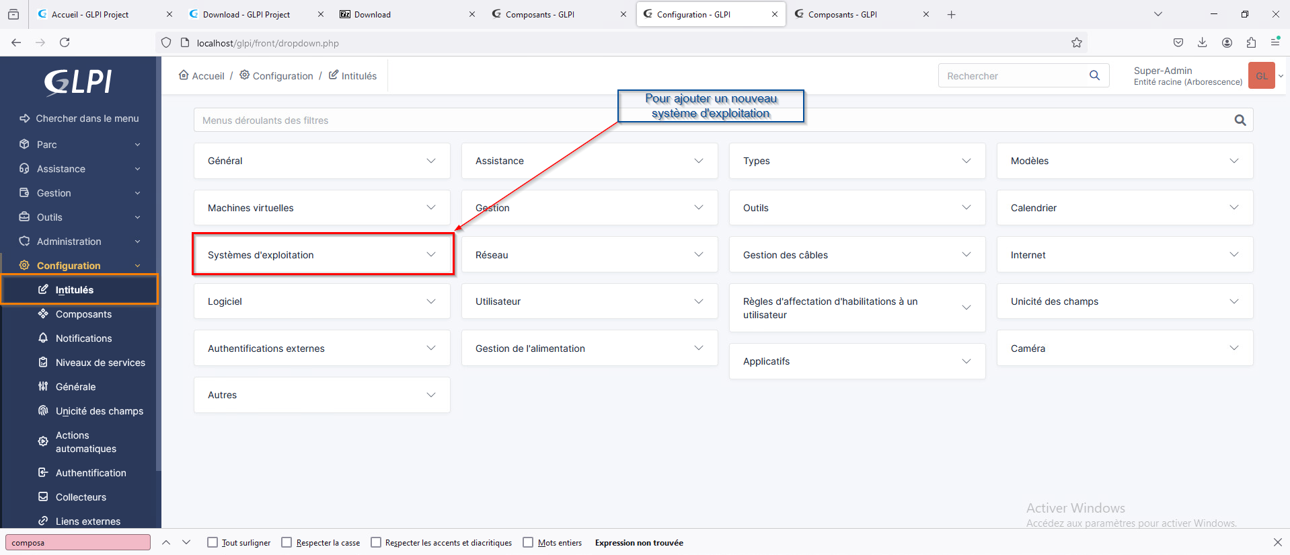

* Une fois dans le sous-menu "Intitulés", sélectionnez **"Systèmes d’exploitation"**. Cela vous permettra d’accéder à l’interface dédiée à la gestion des systèmes d’exploitation, comme le montre la première capture d’écran.

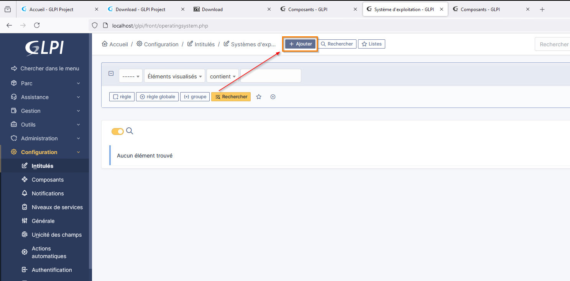

Cette interface regroupe l’ensemble des systèmes d’exploitation déjà enregistrés, et permet d’en ajouter de nouveaux en fonction des besoins de l’entreprise.

**Ajouter un Nouveau Système d’Exploitation**

Pour ajouter un nouveau système d’exploitation :

Cliquez sur le bouton **"+ Ajouter"** situé en haut de l’écran, comme illustré dans la deuxième capture d’écran. Cette action ouvrira un formulaire permettant de définir les caractéristiques du nouveau système d’exploitation à ajouter.

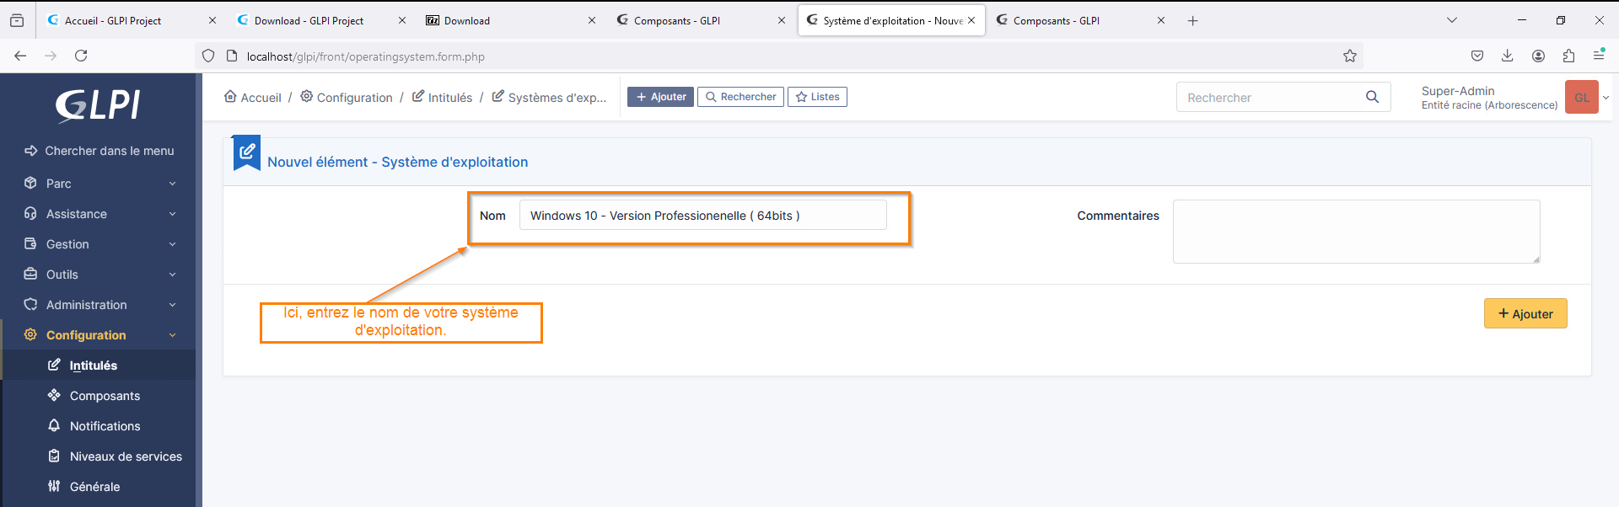

**Remplir les Détails du Système d’Exploitation**

**Nom** : Dans le champ "Nom", entrez le nom complet du système d’exploitation. Par exemple, comme indiqué dans la troisième capture d’écran, on peut ajouter "Windows 10 - Version Professionnelle (64 bits)". Cela permet de distinguer facilement les différentes versions et types de systèmes d’exploitation présents au sein du parc informatique.

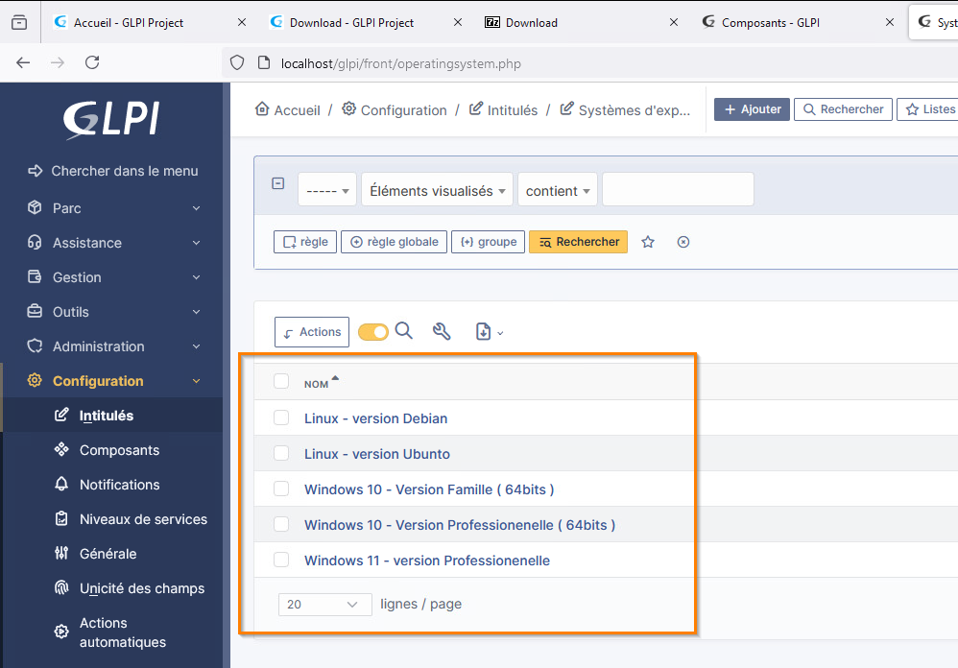

## Application : Créer le réseau et un ou deux domaines

La création de réseaux et de domaines est une étape importante dans la gestion d'une infrastructure informatique avec GLPI. Cela permet de définir les réseaux présents dans l’entreprise et de les organiser en domaines, facilitant ainsi l'administration des équipements et des utilisateurs.

1. Accéder à la Section Réseau

Pour commencer la création d’un réseau dans GLPI, suivez ces étapes :

* Dans le menu de gauche, sélectionnez **"Configuration"**, puis **"Intitulés"**.
* Ensuite, sous la section **Réseau**, cliquez sur **"Types de ports réseaux"**, comme montré dans la première capture d’écran. Cela vous permet d’accéder à l’ensemble des configurations liées aux réseaux.

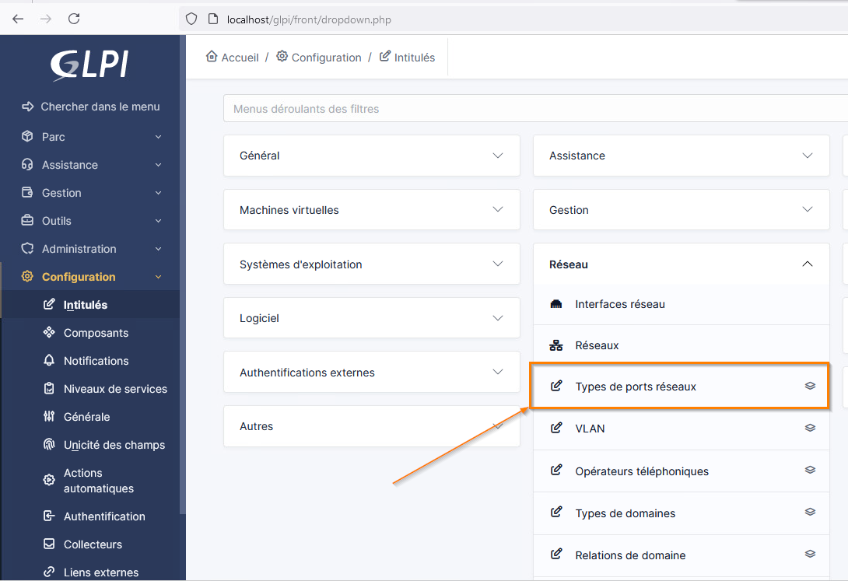

**. Créer un Nouveau Réseau**

Pour ajouter un nouveau réseau :

* Après avoir accédé à la section "Réseaux", cliquez sur le bouton **"+ Ajouter"** en haut de la page, comme illustré dans la deuxième capture d’écran.
* **Nommer le Réseau** : Dans le formulaire qui s’affiche, entrez le nom du réseau que vous souhaitez créer. Par exemple, "RES_NET_DEV" a été ajouté comme nom de réseau dans l'exemple. Cela permet d’identifier clairement le réseau au sein de votre entreprise.

**Ajouter des Domaines au Réseau**

Après la création du réseau, il est essentiel d'ajouter des domaines pour segmenter et sécuriser les différentes parties du réseau :

* **Accéder à la Section des Types de Domaines** : Allez à **"Configuration"** > **"Intitulés"** > **"Types de domaines"**. Vous verrez la liste des domaines déjà créés.

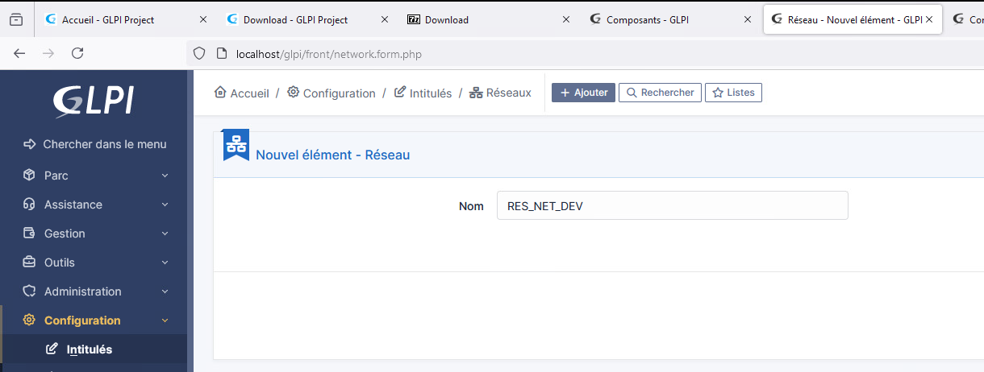

* **Ajouter des Domaines** : Comme montré dans la troisième capture d’écran, j’ai ajouté **deux types de domaines pour chaque réseau** :
  + **Domaine Privé** : Ce type de domaine est généralement réservé aux utilisateurs et aux équipements internes qui nécessitent un niveau de sécurité élevé. Par exemple, "DOM_BUREAU_PRIVE" et "RES_NET_DEV_PRIVE" sont des domaines qui restreignent l'accès aux ressources internes critiques.
  + **Domaine Public** : Ce type de domaine est destiné aux équipements ou aux utilisateurs ayant un accès limité ou des permissions restreintes. Par exemple, "DOM_BUREAU_PUBLIC" et "RES_NET_DEV_PUBLIC" permettent un accès plus large, mais avec des mesures de sécurité adaptées.

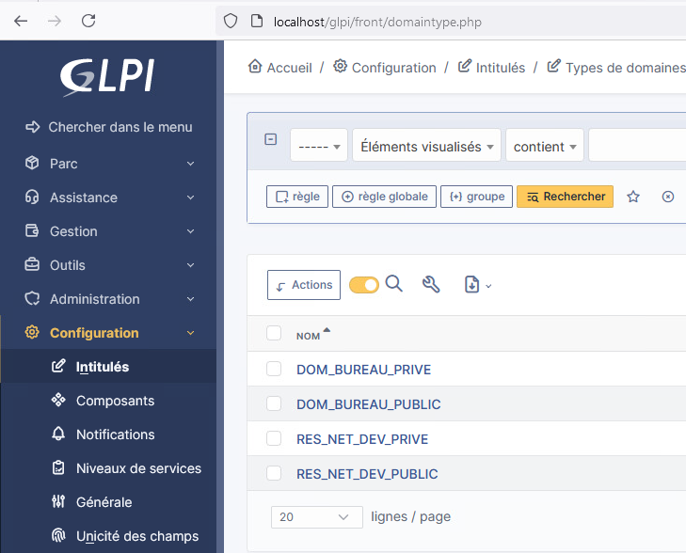

## Création des Lieux et des Salles dans GLPI

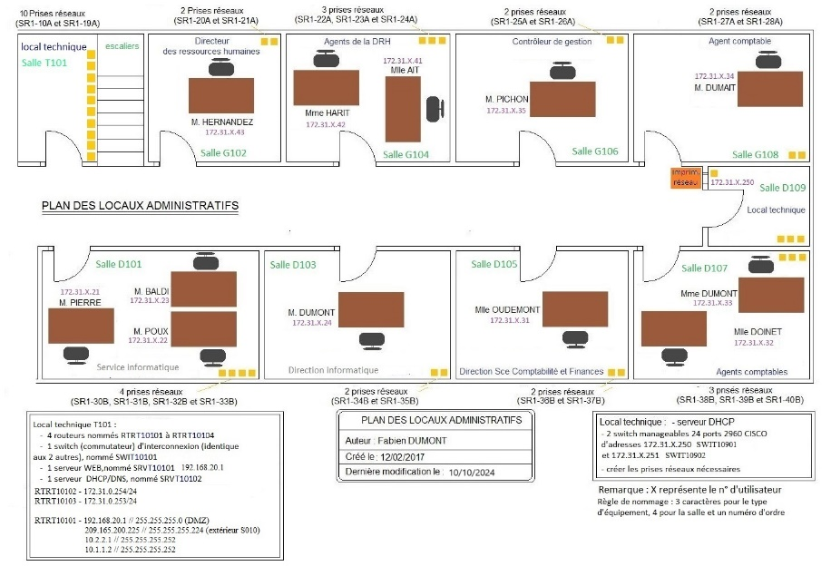

**1. Définition des Salles**

Chaque salle dans le plan doit être enregistrée dans GLPI en tant que lieu distinct. Cela permet une gestion efficace des ressources physiques, telles que les équipements et les prises réseaux, et facilite l'inventaire et la gestion des espaces.

Les différentes salles qui doivent être créées sont les suivantes :

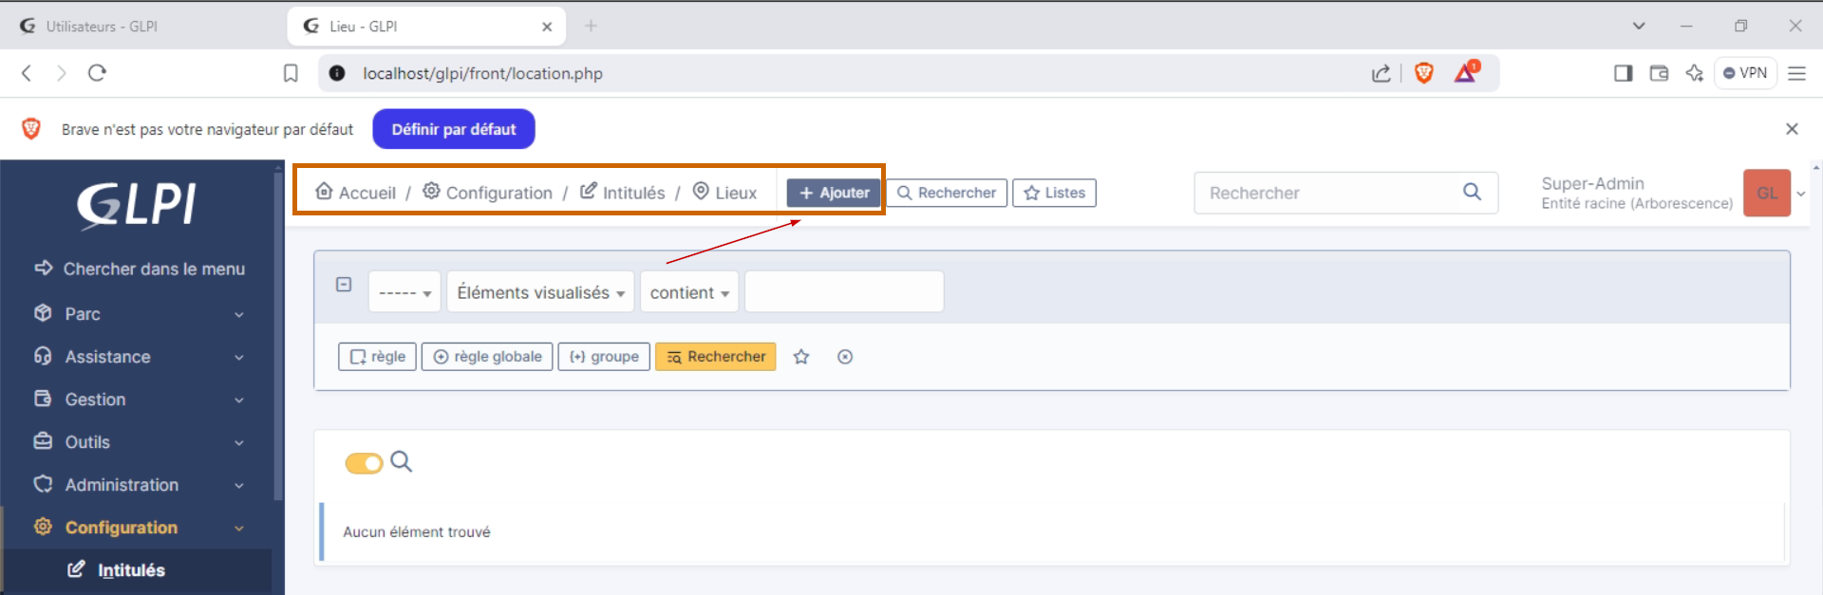

**Procédure d'Ajout des Salles dans GLPI**

1. Pour chaque salle :
2. **Accéder au Module "Lieux"** dans GLPI via **"Configuration"** > **"Intitulés"** > **"Lieux"**.
3. **Cliquer sur "+ Ajouter"** pour ajouter une nouvelle salle.
4. Remplir les champs :
   * **Nom** : Nom de la salle.
   * **Adresse** : 37-39 Rue Barthélémy de Laffemas, Valence, France.
   * **Code Postal** : 26901.
   * **Latitude et Longitude** : 44.9333, 4.8922.
   * **Commentaires** : Fonction, utilisateurs, prises réseau.

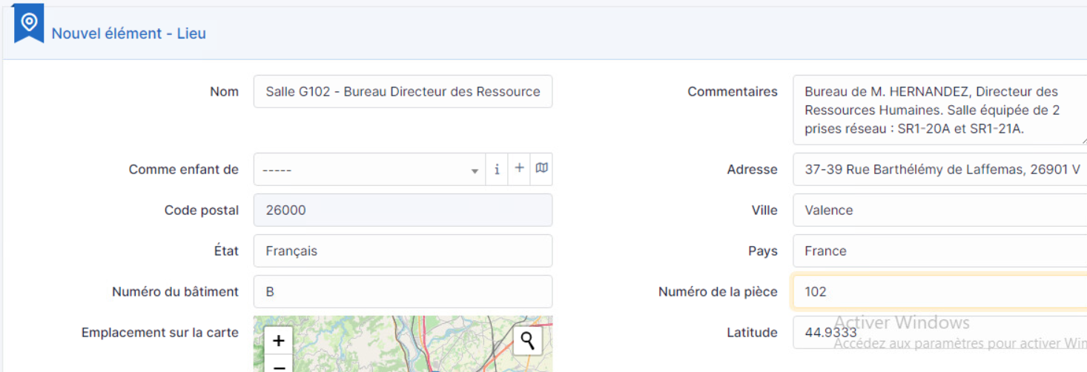

En suivant ces étapes et en enregistrant chaque salle avec son adresse complète et ses coordonnées GPS, vous aurez une configuration claire et précise des lieux dans GLPI, facilitant ainsi la gestion du parc informatique du lycée.

**Conclusion sur la Création des Salles dans GLPI**

Les salles administratives et techniques du Lycée Algoud-Laffemas ont été enregistrées dans GLPI, chaque salle portant un nom descriptif et un code, tels que "Salle D101 - Bureau Service Informatique". Cette structuration permet une gestion claire et centralisée des ressources, des utilisateurs, et des accès réseau.

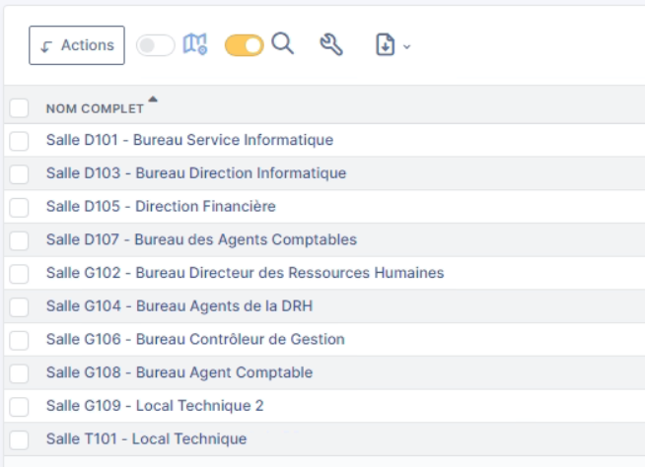

## Création des trois poste :

Accès à la Configuration : Je suis d'abord allé dans le menu principal de GLPI, puis dans la section Configuration → Intitulés → Types d'ordinateurs. À partir de là, j'ai cliqué sur le bouton Ajouter pour créer un nouveau type d'ordinateur. J'ai nommé ce type d'ordinateur "Unité centrale" comme on peut le voir dans la première capture d'écran.

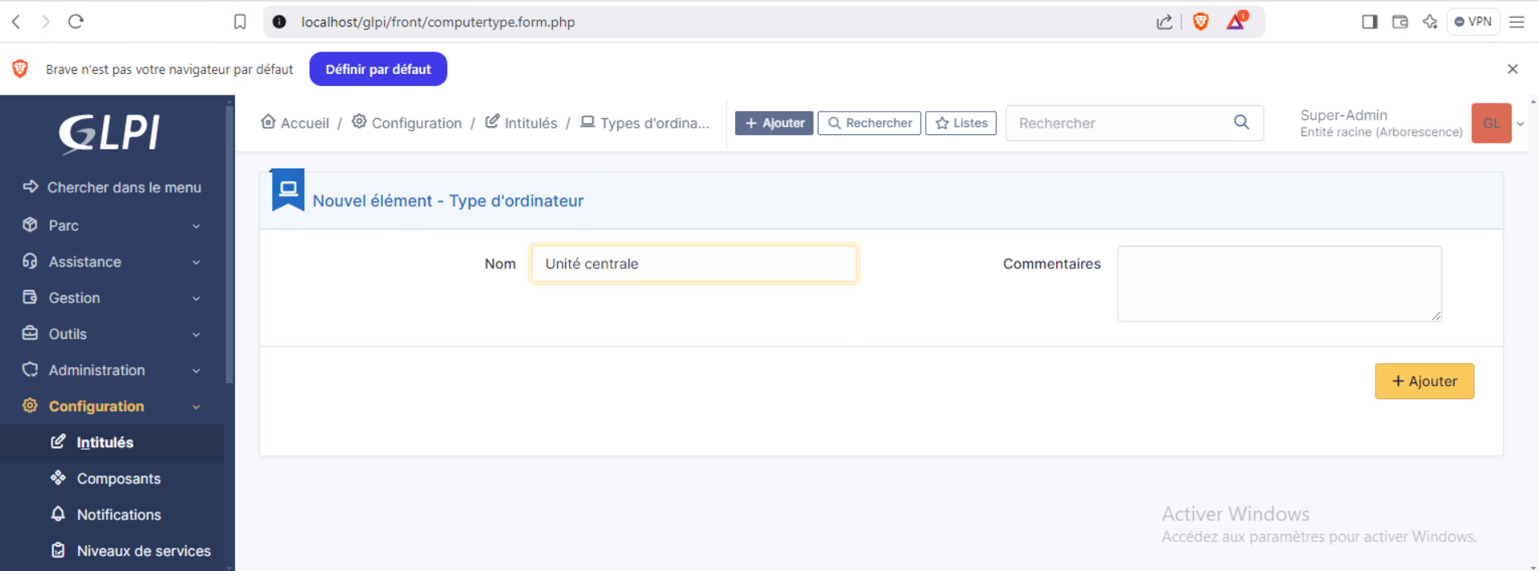

**Ajout de Modèles d'Ordinateurs** : Ensuite, je suis passé à l'ajout de modèles d'ordinateurs. Pour cela, j'ai navigué vers **Configuration** → **Intitulés** → **Modèles d'ordinateurs** et j'ai ajouté un nouveau modèle. Comme illustré dans la deuxième capture, j'ai saisi les informations du modèle, par exemple "XPS Desktop" pour le nom, ainsi que des détails techniques comme le numéro de produit, la puissance consommée, et les connexions d'alimentation.

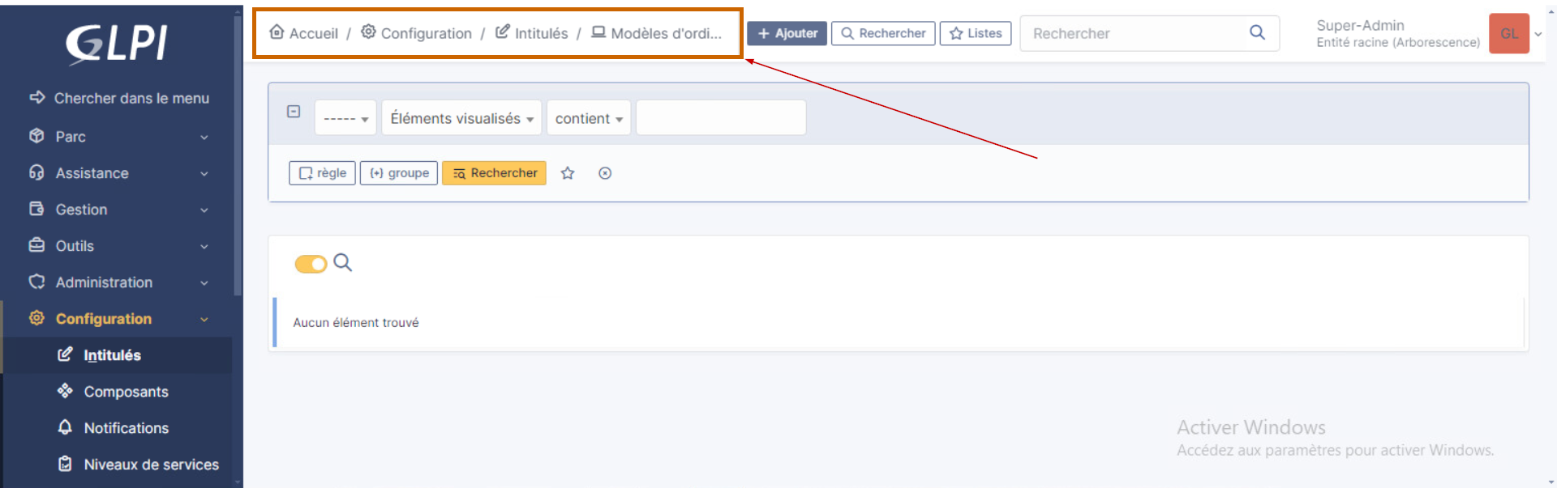

Après avoir rempli les champs requis, j'ai validé l'ajout du modèle. Les captures montrent à chaque étape la configuration des paramètres, afin de s'assurer que tous les éléments nécessaires sont bien renseignés avant l'ajout.

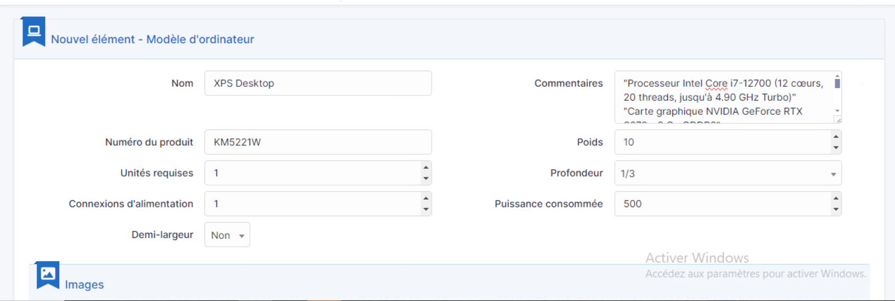

## Moniteur :

**Ajout de Modèles de Moniteurs** : Ensuite, j'ai ajouté des moniteurs pour compléter la configuration des postes. Pour ce faire, je suis allé dans **Configuration** → **Intitulés** → **Modèles de moniteurs**.

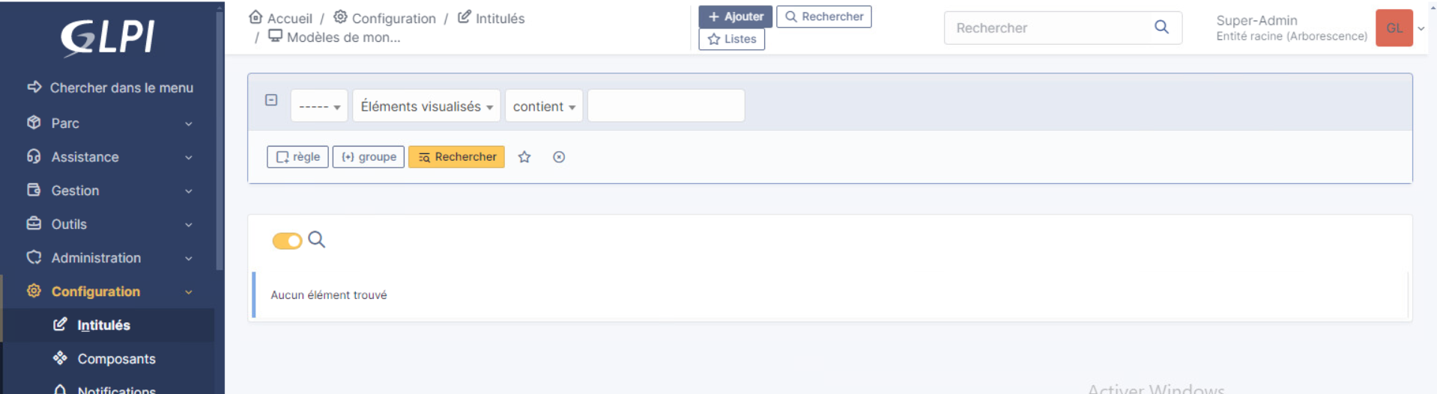

J'ai ajouté un nouveau modèle de moniteur en remplissant les informations nécessaires. Par exemple, le modèle "Écran Dell 24 - P2422H" avec un numéro de produit "P2422H", une puissance consommée de 25W, et les autres détails requis comme le poids et les connexions d'alimentation, comme illustré dans la capture d'écran.

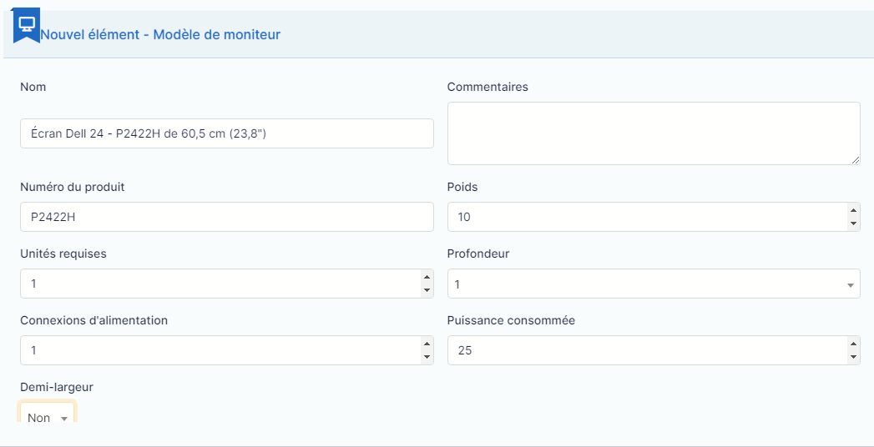

# GESTION DE PARC Les Utilisateurs partie 2

Gestion des Utilisateurs : La gestion des utilisateurs dans GLPI repose sur la notion de profil, qui définit les droits accordés aux utilisateurs. Un profil peut être associé à un utilisateur ou à une entité, permettant ainsi de restreindre la vision des éléments du parc à chaque groupe spécifique.

GLPI propose 7 profils par défaut :

* **Super-Admin** : Dispose de tous les droits. Attention, si ce profil est supprimé, l'accès à la configuration de GLPI peut être définitivement perdu.
* **Admin** : Dispose de droits d'administration de GLPI, avec quelques restrictions sur les entités et règles.
* **Supervisor** : Dispose de droits de lecture sur l'inventaire et de droits complets pour la gestion des tickets.
* **Technicien** : Dispose de droits de lecture sur l'inventaire et peut traiter les tickets.
* **Observer** : Dispose de droits de lecture pour l'inventaire, peut déclarer des tickets et en recevoir.
* **Hotliner** : Peut saisir et suivre des tickets, mais ne peut pas les prendre en charge comme un technicien.
* **Self-Service** : Accès limité à une interface simplifiée, peut déclarer des tickets et consulter la FAQ.
* Pour la gestion des utilisateurs, j'ai également créé mon propre profil utilisateur dans GLPI.

Utilisateur : Eloham Caron

Je me suis ajouté en tant qu'utilisateur dans GLPI pour effectuer la gestion de parc informatique avec toutes les informations nécessaires correspondant à mon rôle :

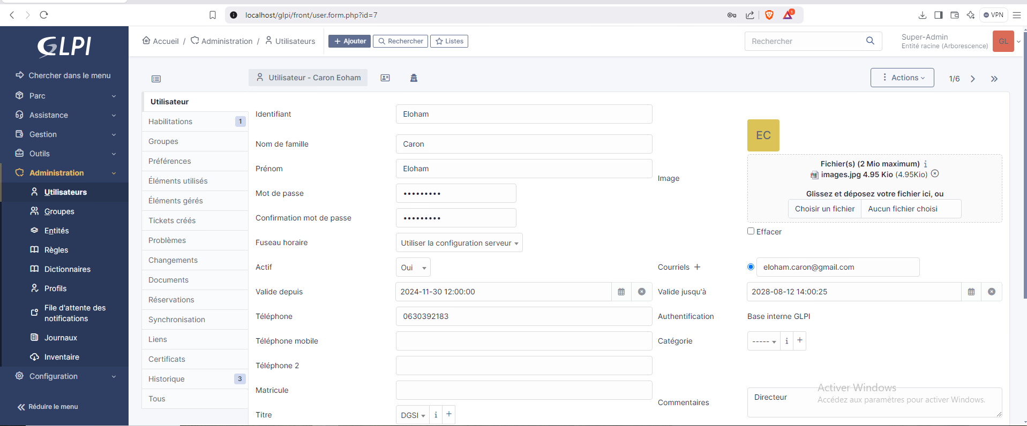

Nous pouvons voir les différentes options disponibles pour gérer un utilisateur dans GLPI. Tout d'abord, les champs **Nom** et **Prénom** permettent de définir l'identité de l'utilisateur, tandis que le champ **Entité** permet de l'associer à un groupe spécifique, ce qui peut restreindre la visibilité des éléments du parc à ce groupe. L'option **Profil** définit les droits d'accès de l'utilisateur, offrant différentes permissions selon le profil choisi (Admin, Technicien, Observer, etc.). Le **Login** correspond à l'identifiant que l'utilisateur utilise pour se connecter, et le **Mot de passe** permet de définir ou réinitialiser cet identifiant. L'option **Email** permet de spécifier l'adresse email de l'utilisateur pour l'envoi de notifications, tandis que le champ **Téléphone** permet d'ajouter un numéro de contact. Le champ **Localisation** permet de définir l'emplacement physique de l'utilisateur, comme le bureau ou la salle où il travaille, et **Commentaires** permet d'ajouter des informations supplémentaires, comme des remarques ou un rôle spécifique. La case **Active** permet d'activer ou de désactiver le compte utilisateur, ce qui empêche ou autorise la connexion. Enfin, l'option **Notifications** configure les préférences de notifications pour l'utilisateur (tickets, alertes, etc.), et le champ **Groupes** permet d'ajouter l'utilisateur à des groupes spécifiques pour gérer plus facilement les permissions et les accès.

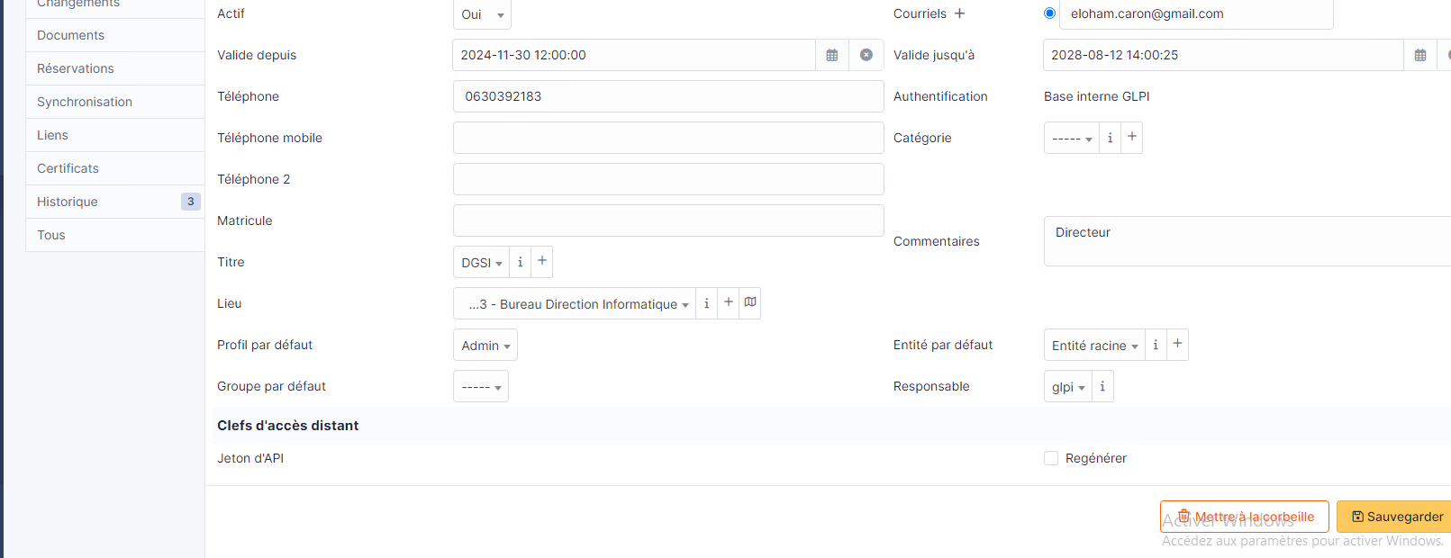

J'ai pu ajouter tous les utilisateurs listés précédemment dans GLPI. Chaque utilisateur a été attribué à un profil correspondant à son rôle et ses droits d'accès (comme **Observer**, **Self-Service**, **Technicien**, etc.), et leurs informations complètes, telles que le nom, le login, l'email et le lieu, ont été renseignées de manière appropriée.

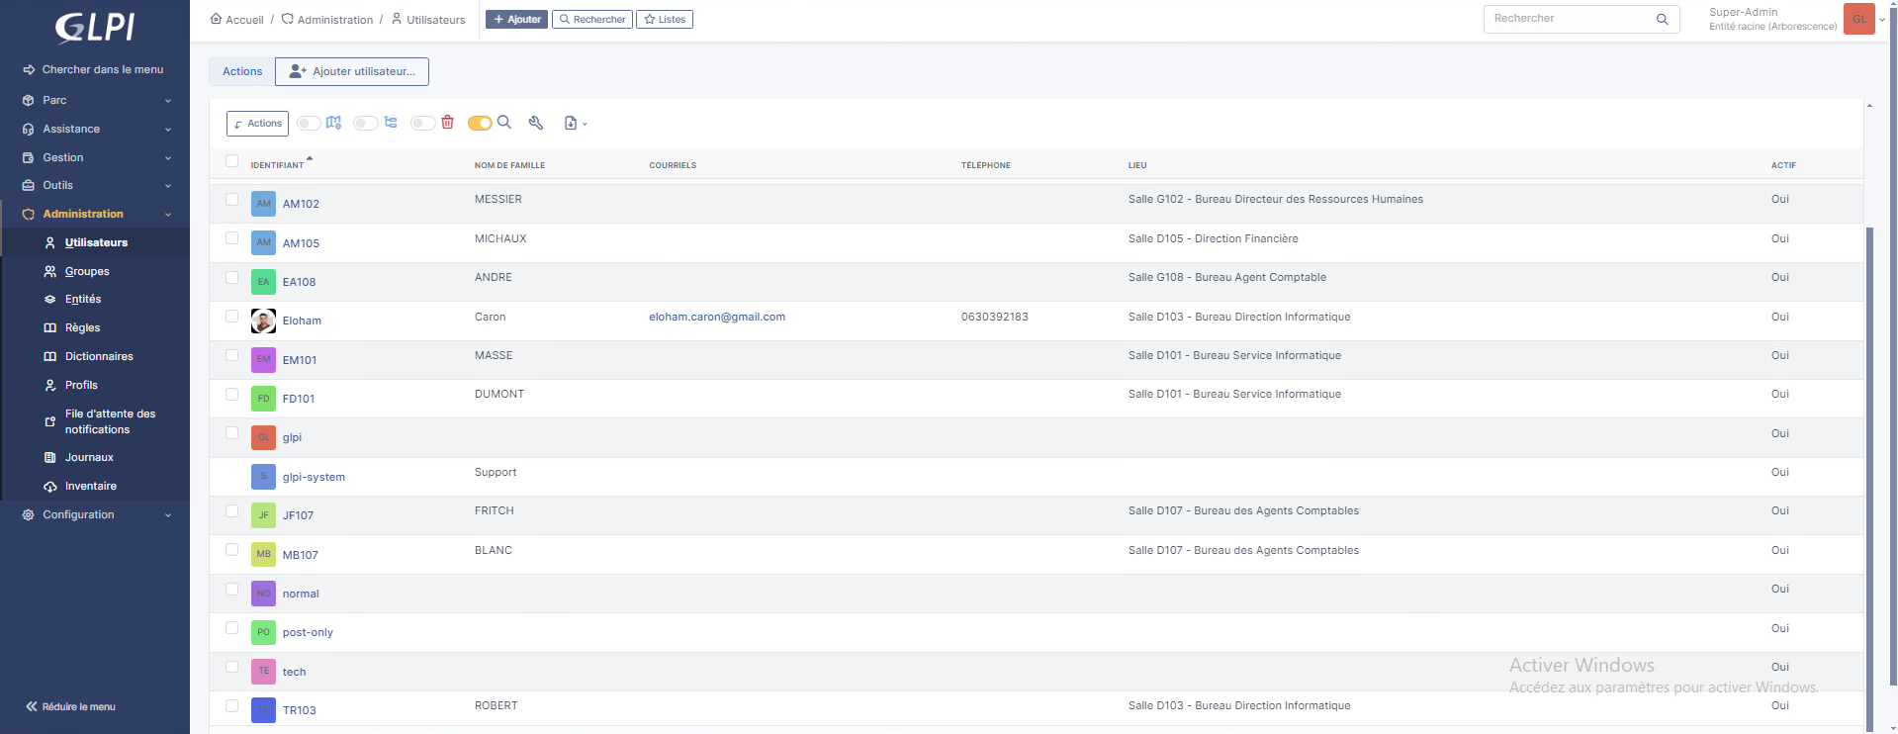

# 1. Configuration de l'annuaire LDAP dans GLPI

Dans la première capture, j'ai accédé à la section de configuration des **annuaires LDAP** dans GLPI via **Configuration** > **Authentification** > **Annuaires LDAP**. J'ai saisi les informations nécessaires pour connecter GLPI à l'annuaire LDAP

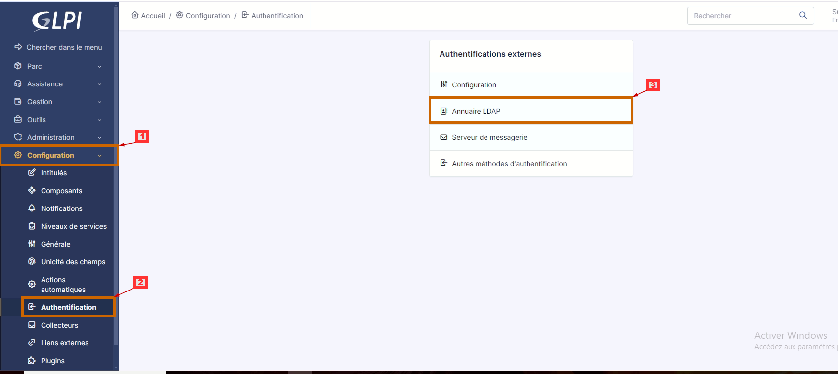

**Nom du domaine LDAP** : J'ai renseigné le domaine LDAP de mon organisation (par exemple, example.com).

**Identifiants de connexion** : J'ai spécifié le **DN** (Distinguished Name) et le mot de passe pour l'authentification. Le DN représente le chemin complet de l'utilisateur dans l'annuaire LDAP

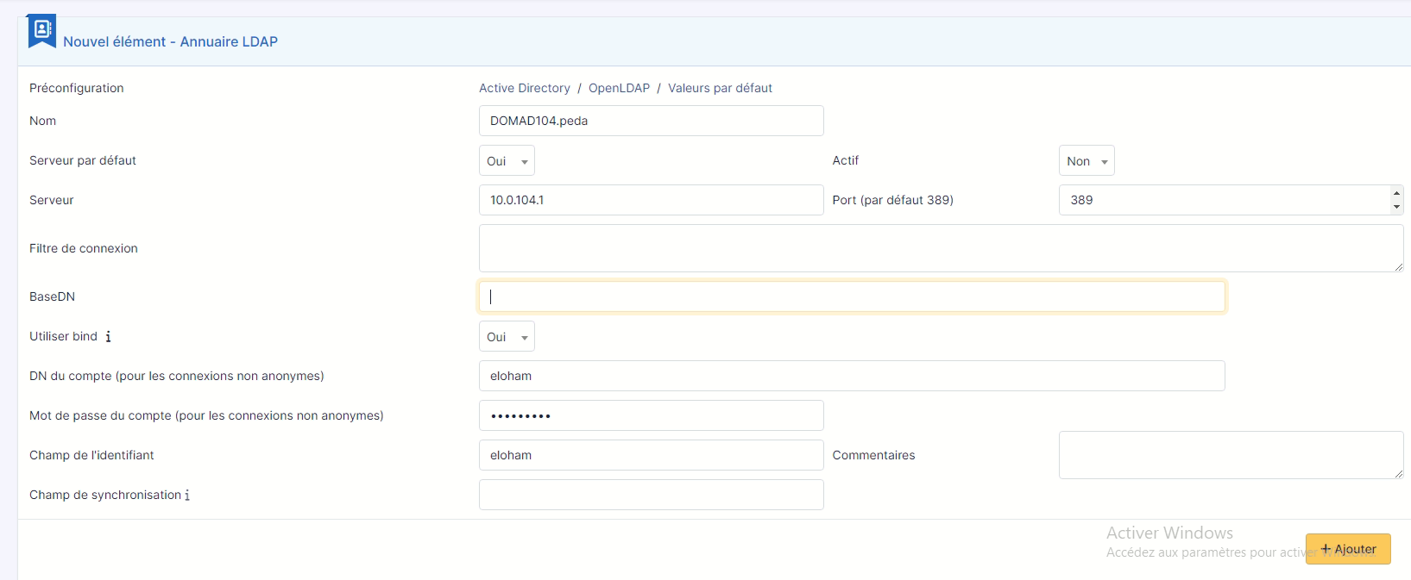

Une fois ces informations validées, j'ai lancé un **test de connexion** pour vérifier que GLPI pouvait bien se connecter à l'annuaire LDAP. Si la connexion échoue, GLPI affiche un message d'erreur pour signaler un problème avec l'une des informations fournies. Si le test réussit, GLPI peut désormais interagir avec l'annuaire LDAP.

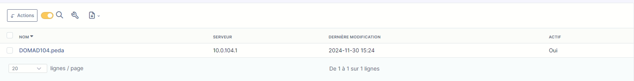

Nous irons dans le menu ***« Tester »***, puis nous cliquerons sur le bouton ***« Tester »***.  
Si tout va bien nous aurons un message indiquant un test réussi.

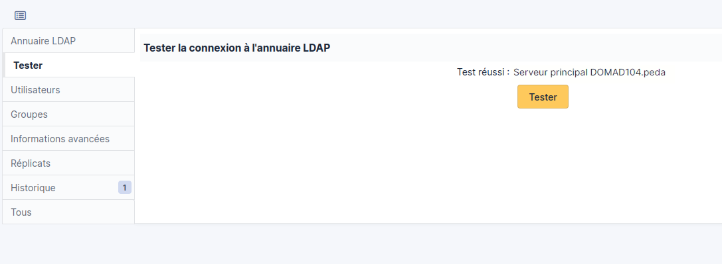

# Synchronisation des utilisateurs

Pour synchroniser nos utilisateurs nous aurons deux possibilités, via l’interface graphique ou via la ligne de commande de GLPI.

Via l’interface graphique :

Nous irons dans le menu ***« Administration »***, puis ***« Utilisateurs »***.  
Nous cliquerons alors sur le bouton ***« Liaison annuaire LDAP »***.

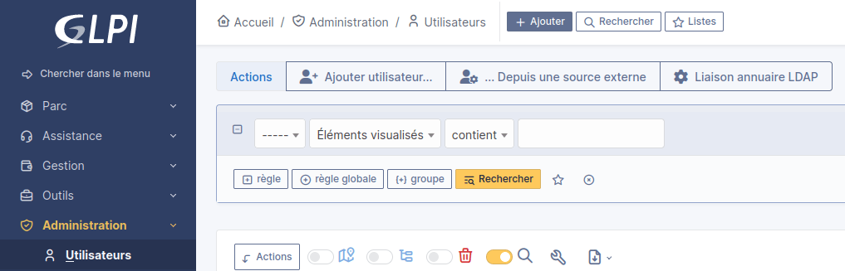

Dans la nouvelle fenêtre, le bouton ***« Synchronisation des utilisateurs déjà importés »*** permettra de synchroniser les éventuelles modifications apportées aux comptes déjà importés. Le bouton ***« Importation de nouveau utilisateurs »*** permettra d’importer les utilisateurs. Nous cliquerons sur ce dernier.

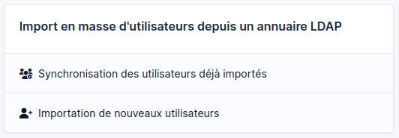

A l’étape suivante nous cliquerons sur le bouton ***« Rechercher »*** afin de trouver les comptes Active Directory étant dans le groupe ***« user-glpi »*** et par conséquent autoriser à disposer de GLPI

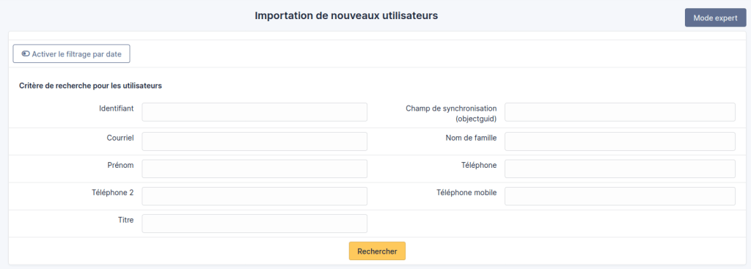

Importation via le CLI

Une méthode plus rapide et automatisée est d’utiliser une commande via un tâche cron sur le serveur GLPI.

Pour cela nous éditerons la config de cron avec la commande :

sudo crontab -e

Puis nous rajouterons la ligne suivante:

0 */1 * * * /usr/bin/php8.1 /var/www/glpi.domaintest.loc/bin/console glpi:ldap:synchronize_users -d 3

Le paramètre ***« -d 3 »*** permettra la désactivation des utilisateurs de GLPI lorsque ceux ci sont supprimés ou désactivés dans l’Active Directory.

## Règles d’attribution

Il est possible dans GLPI, d’attribuer un profil en fonction de l’OU ou est placé l’utilisateur Active Directory.   
Par exemple un utilisateur présent dans l’OU « DSI » aura automatiquement le profil « Technicien » attribué par défaut.  
Nous pourrons ainsi créer les profils correspondants au particularités que nous souhaitons attribuer à chaque utilisateur.

Dans le cas ou rien n’est précisé c’est le profil « self-service » qui sera attribué.

Pour commencer nous irons dans « Administration », « Règles », et « Règles d’affectation d’habilitation à un

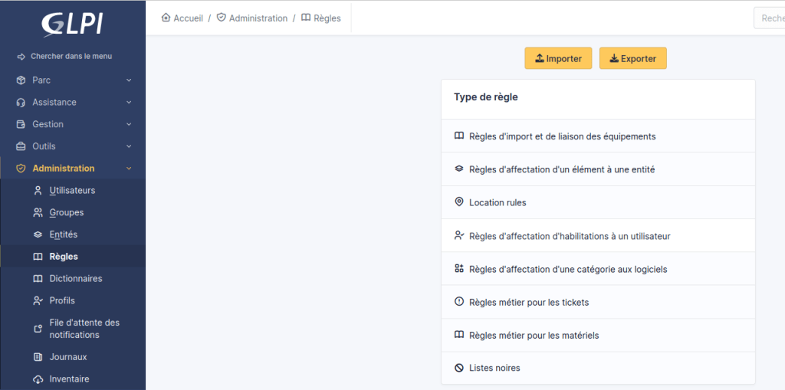

Nous donnerons un nom à notre règle : ***« Profil Technicien »***et nous l’activerons en sélectionnant ***« Oui »*** sur la ligne ***« Actif »***:

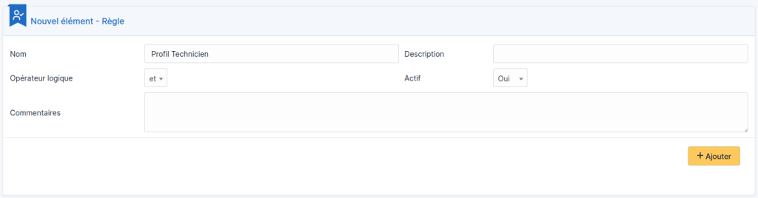

# GESTION_DE_PARC_Gestion et gabarits_partie3

## ****Créer un budget****

Dans GLPI, la gestion budgétaire est souvent associée aux achats ou à la gestion financière des équipements. Cependant, GLPI ne dispose pas directement d’une fonctionnalité spécifique dédiée aux budgets comme un logiciel comptable, mais vous pouvez utiliser des **tickets** ou des **périmètres d'achat**.

**Étapes à suivre :**

1. Accédez à **Gestion** > **Budgets** (si vous avez installé le plugin "Budget" dans GLPI).*

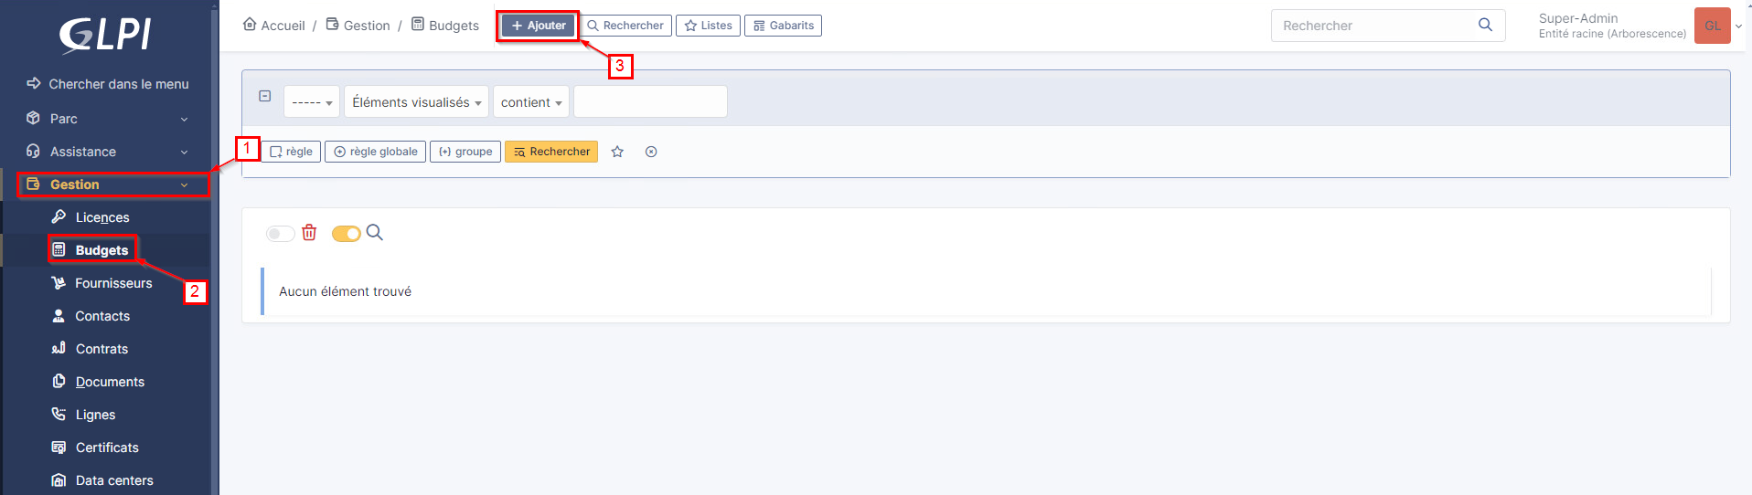

1. Cliquez sur **Ajouter un budget**.
2. Saisissez les informations suivantes :
   * **Nom du budget** : "Renouvellement matériel informatique"
   * **Montant total** : 15 000,00 €
   * **Date d'utilisation** : Jusqu’au 31/12/2024
   * **Nature du budget** : Matériel amortissable
3. Sauvegardez le budget.

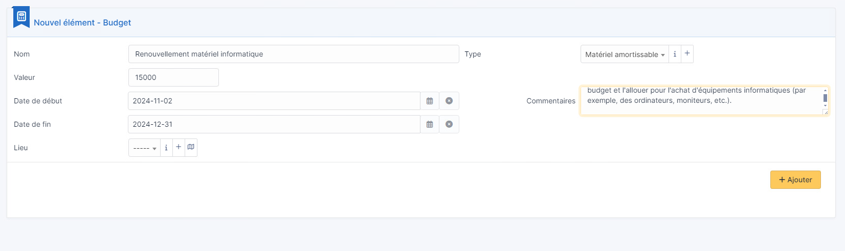



# Création du Fournisseur

Informations sur le Fournisseur

**Contexte** : La société travaille avec le fournisseur **MEGAO Informatique**, et il est nécessaire de le référencer dans le système pour les achats à venir.

**Informations à renseigner** :

* **Nom du fournisseur** : **MEGAO Informatique**
* **Adresse** : **5 Rue Charles Cros - Plateau de Lautagne – 26000 VALENCE**
* **Téléphone** : **04-75-784-784**
* **Fax** : **04-75-78-47-85**
* **Année de fondation** : **1986**
* **Effectifs** : **20 collaborateurs**

Depuis le menu latéral gauche, cliquez sur **"Gestion"**. Cela ouvre les différents sous-menus liés à la gestion des ressources et des partenaires.

Sélectionnez ensuite **"Fournisseurs"**, qui est l’onglet permettant de gérer les informations sur les fournisseurs.

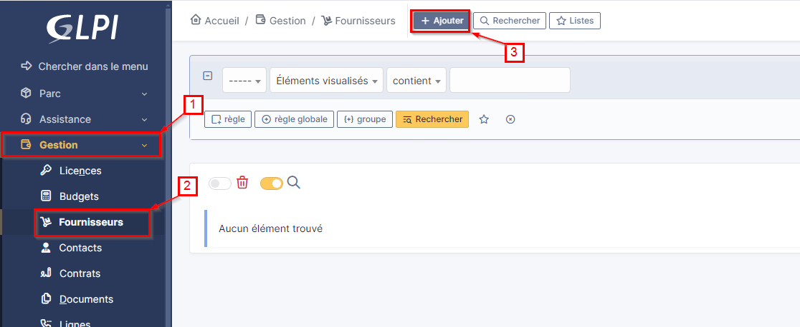

Cliquez sur le bouton **"Ajouter"**, situé en haut de l’écran, pour ouvrir le formulaire permettant de créer un nouveau fournisseur.

Dans cette étape, j’ai complété les informations du fournisseur **"MEGAO INFORMATIQUE"** via le formulaire disponible dans GLPI. Cela m’a permis de centraliser toutes les données nécessaires pour une gestion efficace.

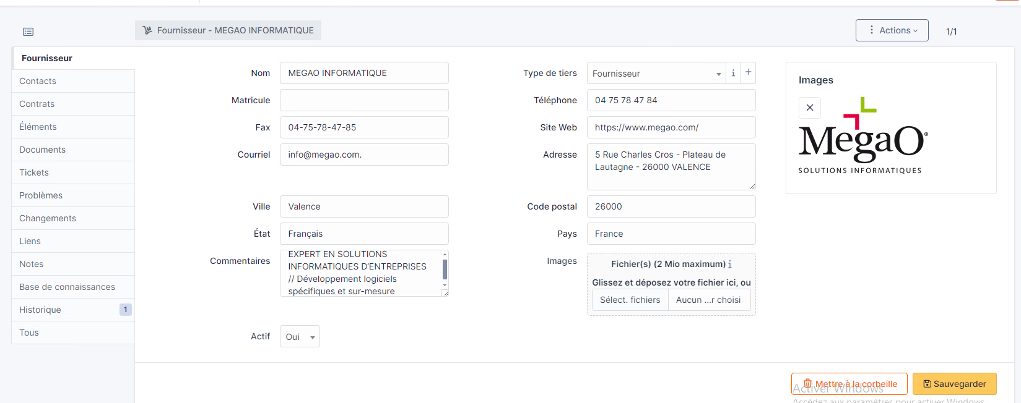



**Objectif :**  
Créer une fiche complète et bien organisée pour ce fournisseur, afin de simplifier son suivi et sa gestion dans les différents modules de GLPI.

# Création du Gabarit d'Équipement Informatique

**Création d'un Gabarit d'Ordinateur (Poste-DELL-XPS)**

**Accéder à la section des gabarits** :

* Se rendre dans **Parc > Ordinateur** puis sélectionner **Gabarits**.
* Cliquer sur **Ajouter un gabarit** pour créer un nouveau modèle d’ordinateur.

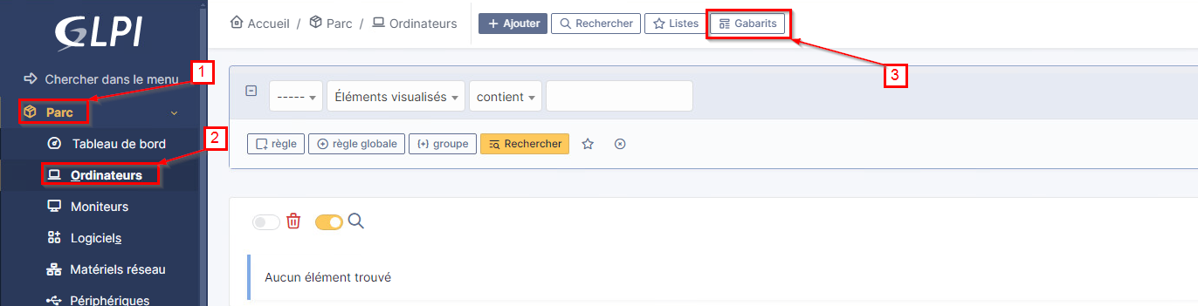



Vous cliquez sur le bouton "Ajouter un gabarit" pour créer un nouveau modèle d'ordinateur personnalisé.

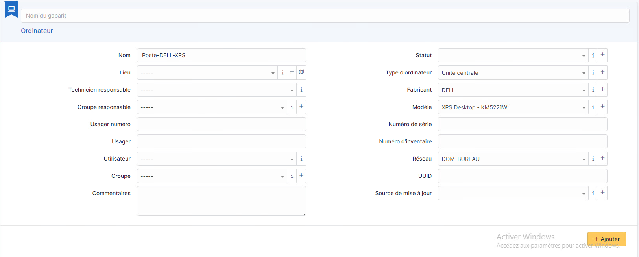

C'est ici que vous allez créer un "modèle type" pour tous les ordinateurs similaires. Chaque champ de ce formulaire correspond à une information spécifique que vous souhaitez associer à tous les ordinateurs de ce type.

Dans cette étape, j’ai commencé à créer un gabarit pour un équipement informatique. J’ai complété les informations concernant le système d’exploitation de l’équipement.**Accès au gabarit :**

J’ai accédé à la section **"Ordinateur"** via le menu et sélectionné **"Systèmes d’exploitation"**.

**Renseignement des détails :**

J’ai saisi les informations suivantes :

* **Nom** : "Windows 10 - Version Professionnelle (64 bits)".
* **Architecture** : "64".
* **Noyau** : "Windows".

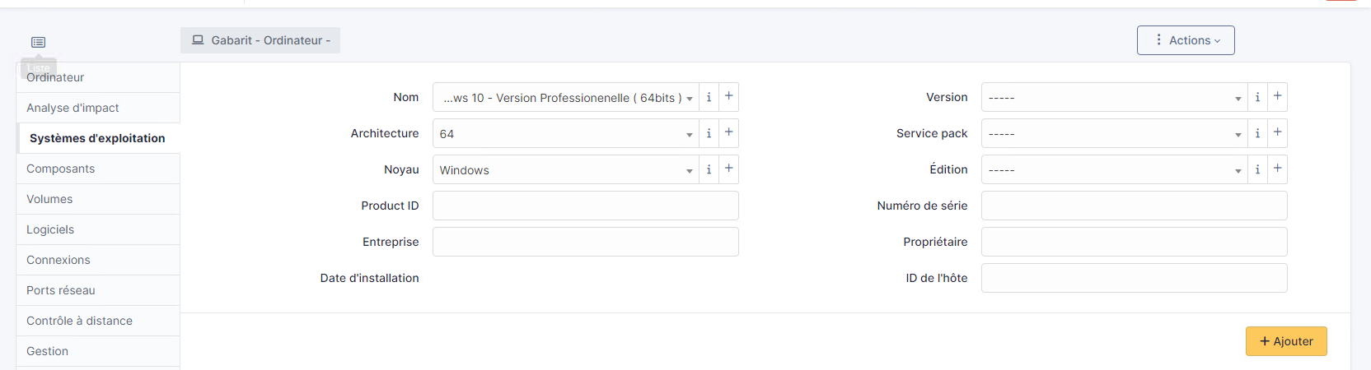

J’ai complété les informations sur les composants matériels pour le gabarit informatique en ajoutant les caractéristiques des pièces principales.

J’ai sélectionné **"Composants"** dans le menu du gabarit.

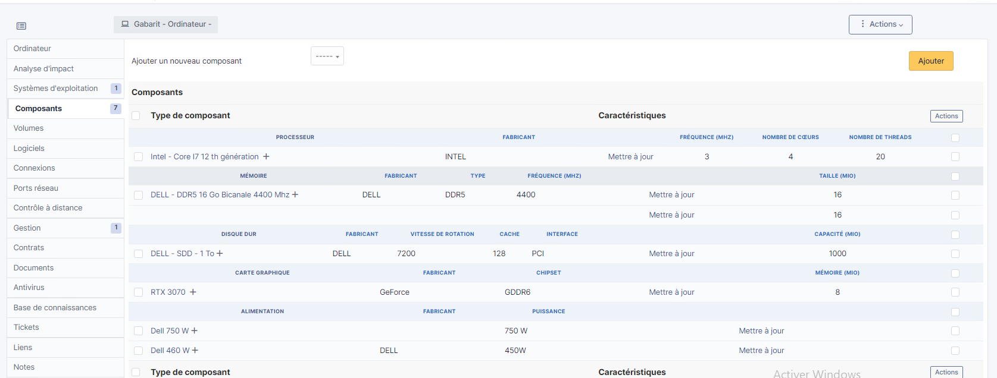

Chaque élément a été renseigné de manière détaillée pour garantir une configuration précise.

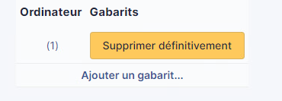

Cette étape montre que le gabarit créé est désormais disponible et prêt à être utilisé. Il peut être supprimé définitivement ou modifié si nécessaire.

## Création du Gabarit de Moniteur

**Accéder à la section des gabarits** :

* Aller dans **Parc > Moniteur** puis sélectionner **Gabarits**.
* Cliquer sur **Ajouter un gabarit**.

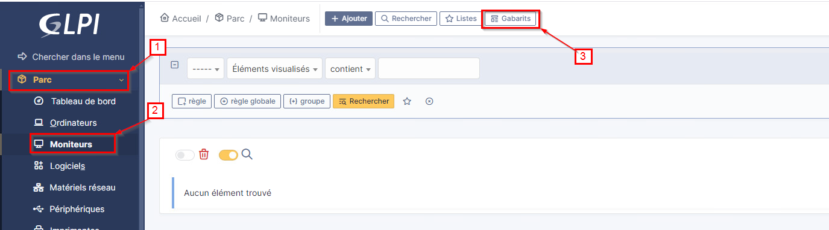

Dans la section des gabarits, j’ai cliqué sur **"Ajouter un gabarit"**.

Un formulaire s’est ouvert, prêt à recevoir les informations sur le nouveau gabarit.

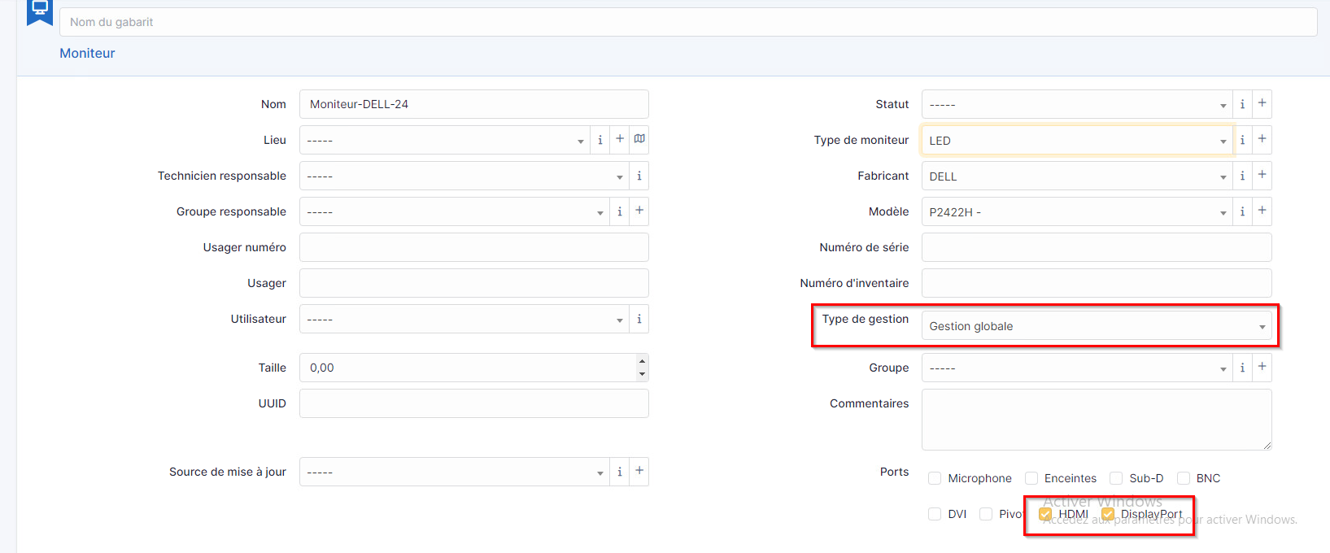

**Champs remplis :**

* **Nom :** Moniteur-DELL-24.
* **Type de moniteur :** LED.
* **Fabricant :** Dell.
* **Modèle :** P2422H.
* **Numéro de série et d’inventaire :** Champs complétés si requis.
* **Type de gestion :** Gestion globale.
* **Ports disponibles :** HDMI et DisplayPort cochés.

Ce formulaire permet de centraliser toutes les spécifications du moniteur pour un déploiement standardisé.

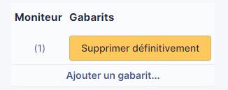

Une fois le gabarit complété, il apparaît dans la liste des gabarits disponibles.

# Création d’un gabarit pour un switch réseau

Dans cette étape, j’ai accédé à la section des gabarits de matériel réseau pour créer un nouveau gabarit dédié à un switch.

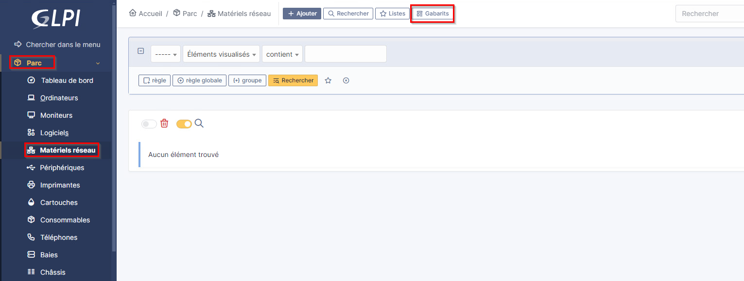

Une fois dans la section des gabarits, j’ai initié la création d’un nouveau gabarit.

**Étapes réalisées :**

1. J’ai cliqué sur **"Ajouter un gabarit"** pour ouvrir le formulaire de création.
2. Une nouvelle fenêtre s’est ouverte, permettant de saisir les informations du gabarit.

Dans cette étape, j’ai renseigné les informations spécifiques du switch réseau.

**Champs remplis :**

* **Nom :** Cisco-6500-01.
* **Poids :** 3 kg.
* **Unité requise :** 1.
* **Profondeur :** 1 unité.
* **Puissance consommée :** 45 W.
* Les autres champs comme les commentaires ou le numéro de produit ont été laissés vides ou à compléter si nécessaires.

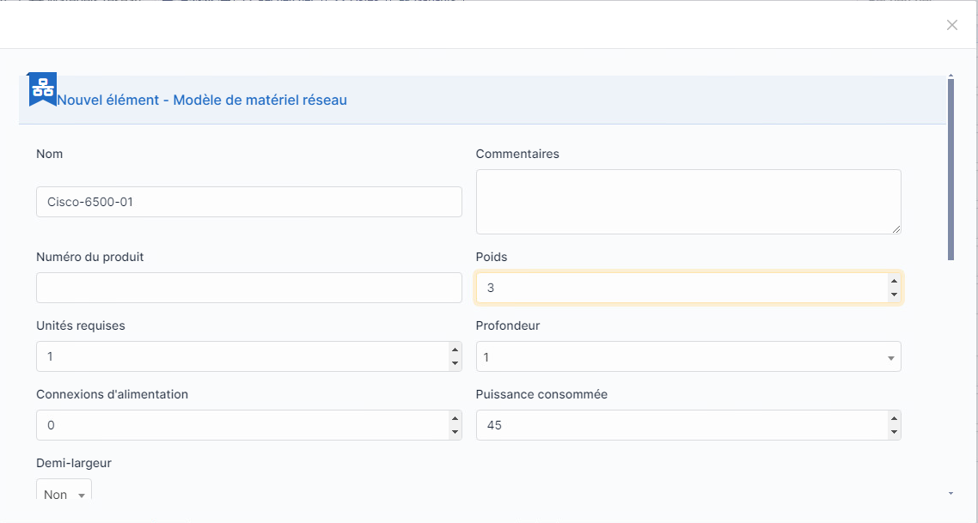

J’ai également ajouté les informations sur le fabricant du matériel.

**Champs remplis :**

* **Nom :** Cisco.
* **Commentaires :** Laisser vide si non nécessaire.

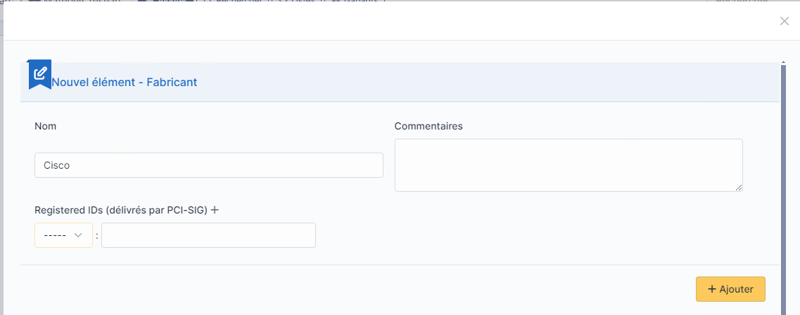

Pour finaliser, j’ai créé le type de matériel lié au gabarit.

**Champs remplis :**

* **Nom :** Switch.
* **Commentaires :** Non spécifié.

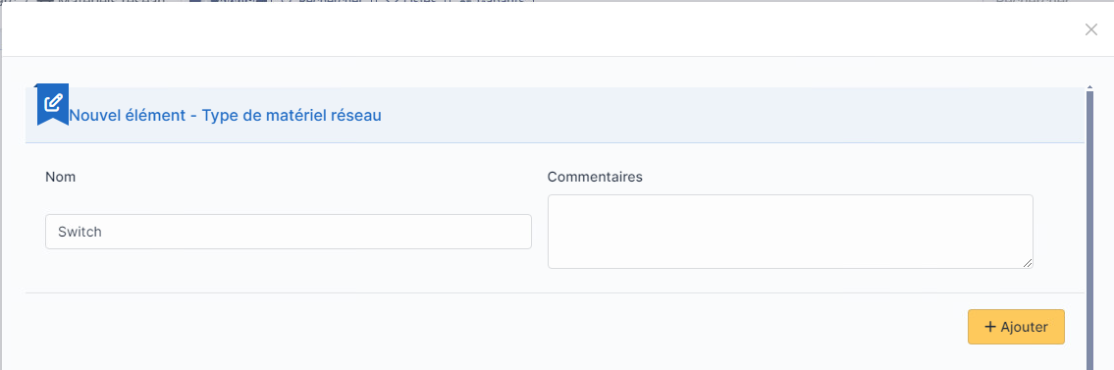

J’ai finalisé la création du gabarit pour le switch réseau en remplissant tous les champs essentiels. J’ai nommé ce gabarit "Switch-Cisco-6500-01", ce qui permet de l’identifier facilement dans le système. Le type de matériel a été défini comme "Switch", et le fabricant associé est "Cisco". Pour compléter, j’ai précisé le modèle exact, "Catalyst 6500", afin de rendre la fiche technique plus précise.

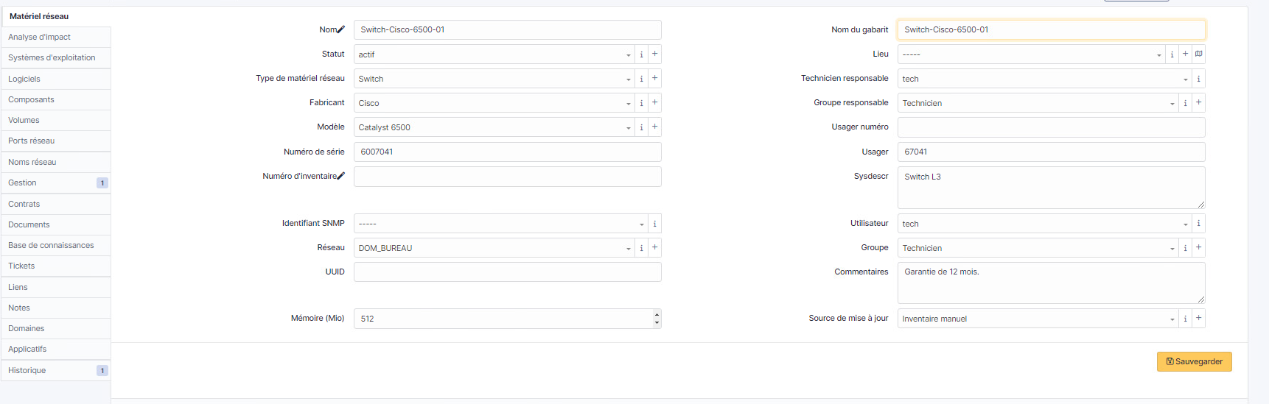

J’ai également ajouté une mémoire de 512 Mo pour ce matériel, reflétant les caractéristiques matérielles du modèle. Dans la section "Commentaires", j’ai mentionné que ce switch bénéficie d’une garantie de 12 mois. Cela permet de suivre facilement les périodes de garantie et de planifier la maintenance si nécessaire. Les autres champs, tels que le lieu ou le numéro de série, peuvent être remplis ultérieurement en fonction des besoins spécifiques du matériel ou de l’environnement réseau.

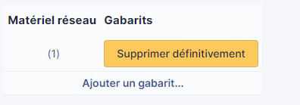

Une fois toutes les informations correctement saisies, le gabarit a été sauvegardé. Il apparaît désormais dans la liste des gabarits disponibles pour les matériels réseau. Cette liste affiche les gabarits existants et offre la possibilité de les gérer, notamment avec une option pour supprimer définitivement un gabarit si celui-ci n’est plus utile. En bas de l’interface, il est également possible d’ajouter de nouveaux gabarits pour d’autres matériels similaires

# Ajout de 2 switch :

Pour ajouter des switches via un gabarit dans **GLPI**, je suis passé par le menu principal. J’ai commencé par cliquer sur **Parc** (1), ce qui m’a donné accès à la gestion des différents matériels. Ensuite, j’ai sélectionné **Matériels réseau** (2), qui regroupe tous les équipements réseau tels que les switches, les routeurs et les points d’accès. Enfin, j’ai choisi le gabarit nommé **Switch-Cisco-6500-01** (3). Utiliser un gabarit permet de préconfigurer des informations standardisées pour gagner du temps lors de l’ajout de nouveaux matériels.

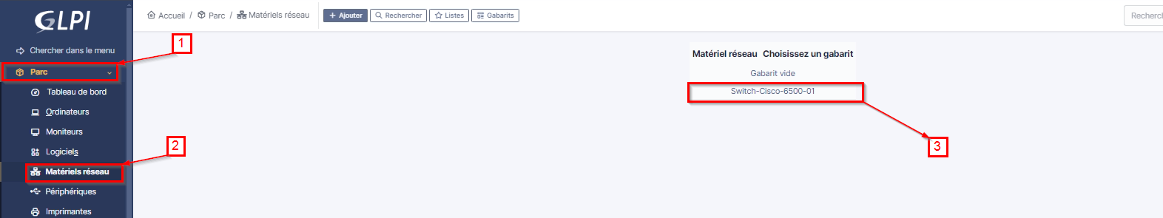

Après avoir sélectionné le gabarit, j’ai été redirigé vers une page où les informations du switch sont automatiquement préremplies. Le champ **Nom** affiche par défaut le nom du gabarit suivi d’un identifiant unique. J’ai ajusté des détails comme le **Lieu** pour préciser où le switch est installé, ici **Salle T301 - Local Technique**. J’ai également renseigné le **Technicien responsable**, le **Groupe responsable**, ainsi que le **Numéro de série** et le **Réseau**. Cela permet de maintenir une gestion claire et ordonnée des équipements réseau. La mention de garantie et d'autres commentaires spécifiques peuvent aussi être ajoutés pour faciliter le suivi.

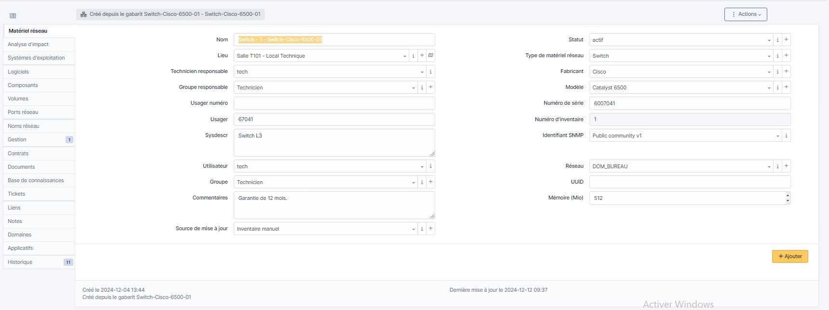

Pour cloner ce switch et créer plusieurs exemplaires similaires sans avoir à tout reconfigurer, j’ai utilisé l’option **Actions** située en haut à droite de l’interface. J’ai ensuite cliqué sur **Cloner**, une fonctionnalité pratique pour reproduire rapidement des équipements réseau avec les mêmes caractéristiques.

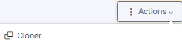

Une fois l’option de clonage sélectionnée, une fenêtre s’est ouverte pour me demander combien de copies je souhaitais créer. J’ai saisi le nombre **2** pour ajouter deux switches identiques à celui déjà configuré. Après avoir entré le nombre de copies, j’ai validé en cliquant sur **Envoyer**..

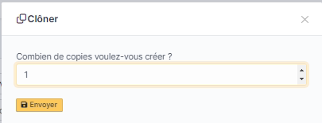

Cette méthode m’a permis d’ajouter efficacement plusieurs switches tout en garantissant la cohérence des données, sans risquer d’erreurs manuelles 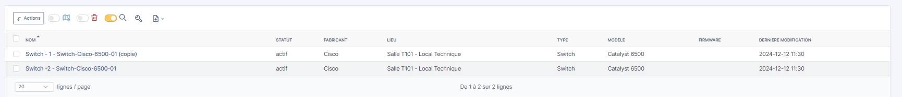

Grâce à cette fonctionnalité de **GLPI**, l’ajout d’équipements réseau est rapide, organisé, et parfaitement adapté à la gestion en environnement professionnel.

Ajout de port

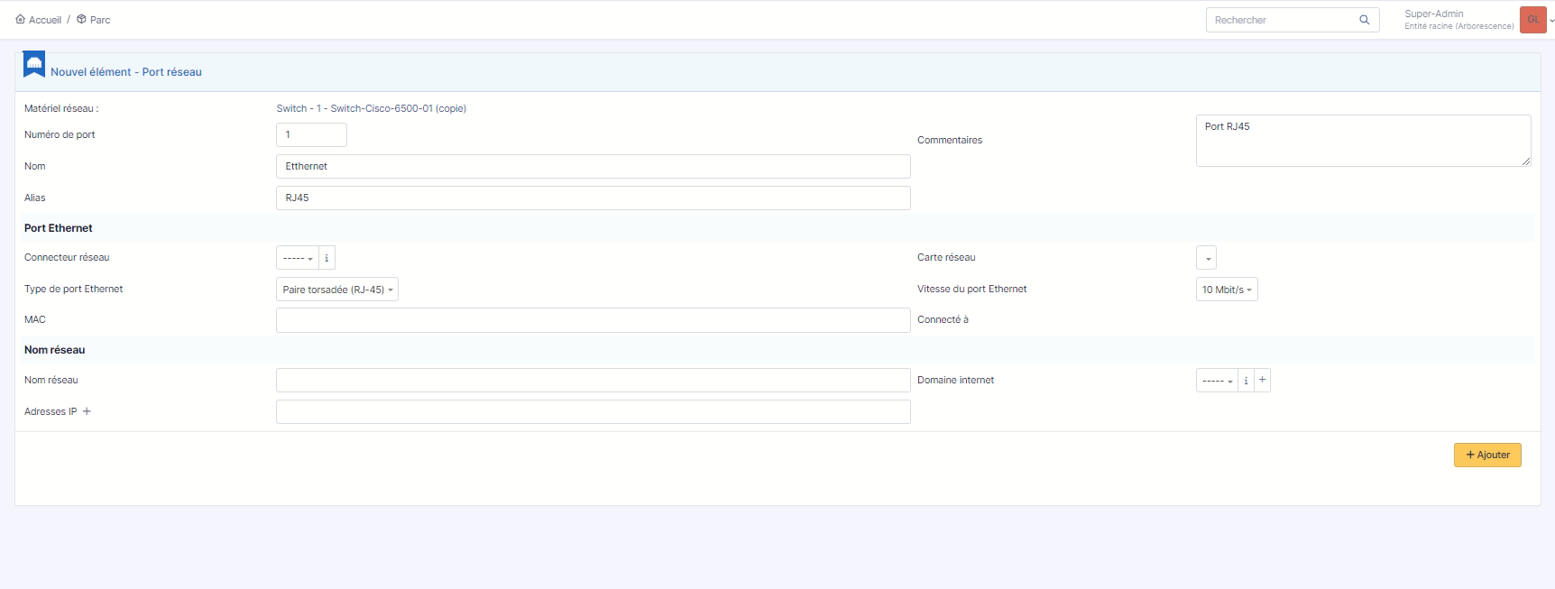

# Création des équipements physiques

Dans cette étape, j’ai accédé à la section dédiée aux équipements physiques en sélectionnant le menu "Ordinateurs" dans GLPI. Depuis le menu principal, j’ai navigué dans "Parc", puis cliqué sur "Ordinateurs". Une fois dans cette section, j’ai cliqué sur "Ajouter" pour lancer la création d’un nouvel équipement.

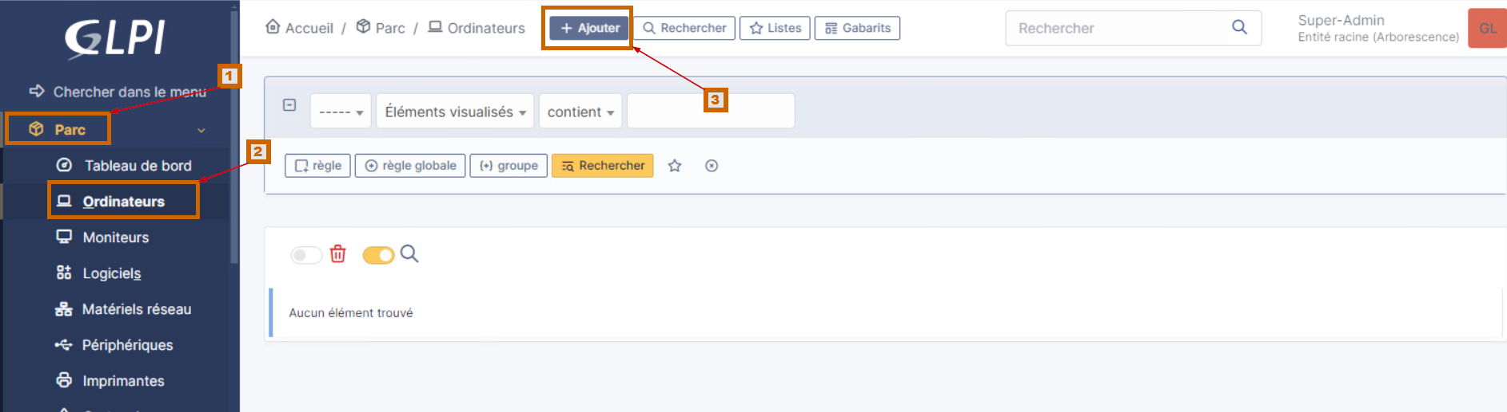

Pour simplifier le processus, j’ai choisi de créer le nouvel équipement à partir d’un gabarit existant. J’ai sélectionné le gabarit "Poste-DELL-XPS", ce qui a automatiquement prérempli plusieurs champs avec les informations standard du gabarit. J’ai ensuite ajusté certaines informations spécifiques à ce nouvel équipement.

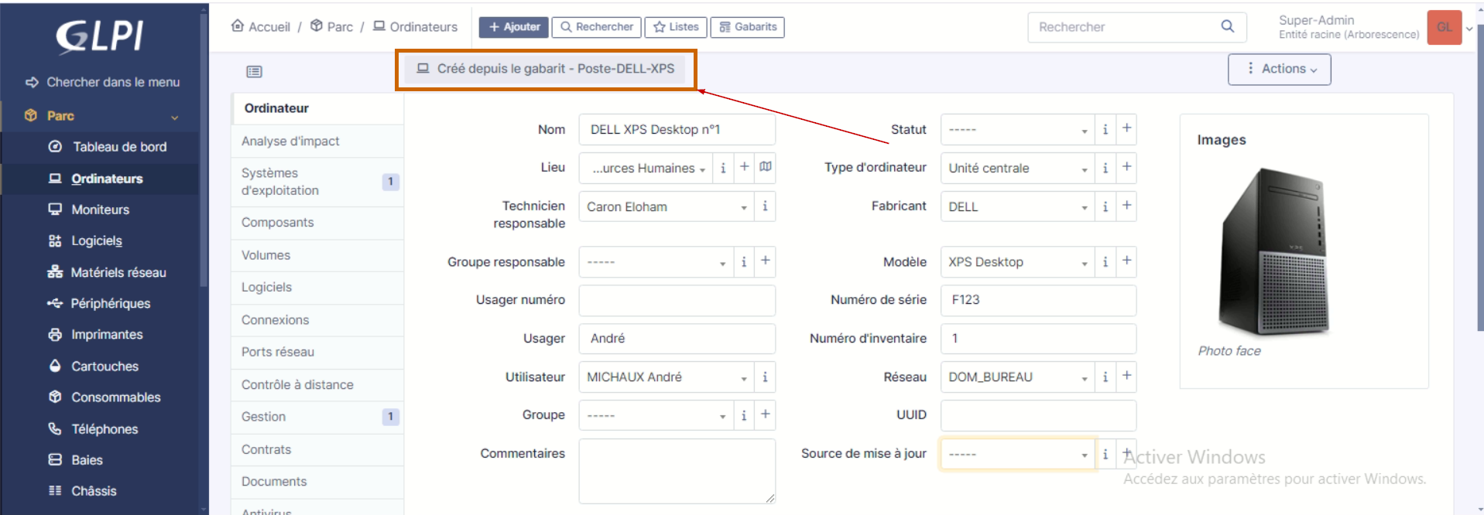

En partant du même gabarit, j’ai créé un second poste pour une autre personne. J’ai modifié certains champs pour adapter le poste au nouvel utilisateur. Les ajustements incluent :

* Le nom du poste : "Poste-DELL-XPS".
* Le lieu : "Bureau Direction Informatique".
* Le technicien responsable reste le même : "Caron Eloham".
* L’usager est maintenant "Elise", et le numéro d’inventaire a été mis à jour à "2".

Cette approche permet de réutiliser rapidement les informations standard tout en personnalisant les détails spécifiques à chaque nouvel équipement.

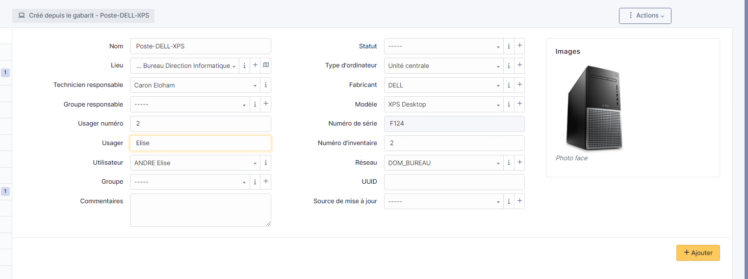

De même pour :

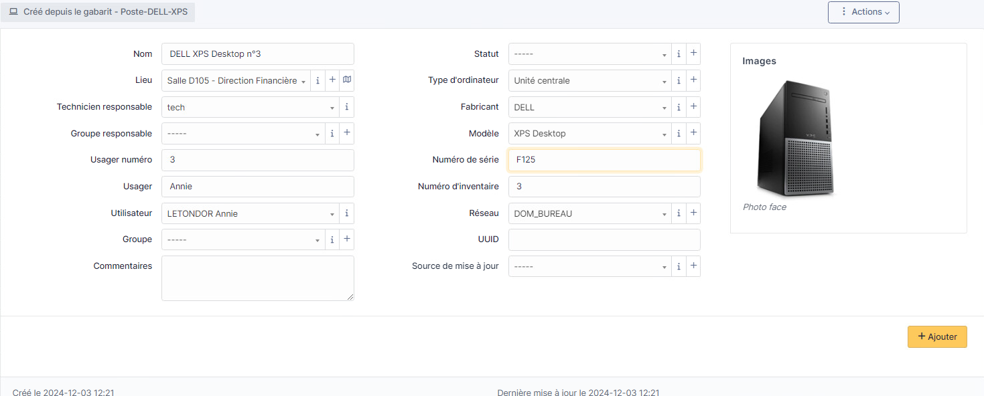

Visualisation des équipements créés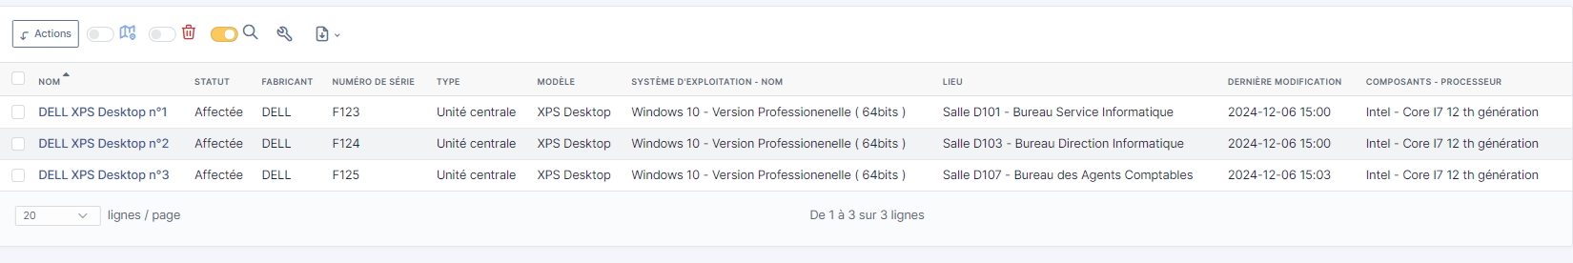

Cette capture montre que grâce à l'utilisation des gabarits, il a été possible de créer très rapidement trois postes configurés de manière standardisée. Pour une grande entreprise, les gabarits représentent un gain de temps majeur, permettant d’enregistrer et d’affecter de nombreux équipements sans ressaisir manuellement les informations pour chaque matériel.

# Ajout des moniteurs :

Pour cette étape, j’ai utilisé un gabarit existant pour créer un nouveau moniteur. J’ai nommé le moniteur **Moniteur-DELL-24 N°1**, ce qui a permis de remplir automatiquement plusieurs informations. Le type de moniteur est **LED**, le fabricant **DELL**, et le modèle **P2422H**. J’ai attribué ce moniteur à la salle **D103 - Bureau Direction Informatique** et à l'utilisateur **Xavier Dumait**.

J’ai également précisé les ports disponibles (HDMI et DisplayPort) et assigné un numéro d’inventaire unique (**1**) pour faciliter la traçabilité. Grâce au gabarit, ces étapes ont été rapides et efficaces

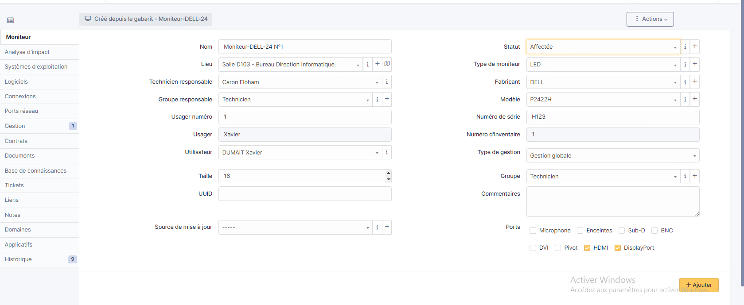

Une fois les moniteurs ajoutés, je peux voir l’ensemble des équipements créés, y compris les postes et les moniteurs, dans une vue consolidée. Cette liste montre que chaque équipement a été configuré de manière standardisée grâce aux gabarits, ce qui m’a permis de les ajouter rapidement tout en respectant les spécifications techniques.

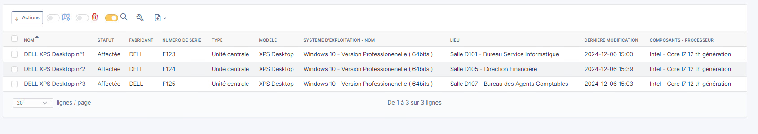

# Gestion des Informations Financières et Administratives

Dans cette section, j’ai ajouté les informations financières et administratives pour différents types d’équipements dans GLPI. Ces données incluent les prix hors taxes (HT), les fournisseurs, les budgets, ainsi que les détails sur l’amortissement.

**Gestion des Informations Financières et Administratives**

**Description des étapes :**

**Calcul des prix HT :**

1. **Unité centrale :**
   * Prix TTC : **2 300,10 €**
   * Calcul HT : **2 300,10 € / 1,20 = 1 916,75 € HT**
2. **Moniteur :**
   * Prix TTC : **220,08 €**
   * Calcul HT : **220,08 € / 1,20 = 183,40 € HT**
3. **Commutateur :**
   * Prix TTC : **Non applicable** (les informations financières ne sont pas gérées pour cet équipement).
4. **Extension de garantie :**
   * Prix TTC par UC : **48,00 €**
   * Calcul HT : **48,00 € / 1,20 = 40,00 € HT par UC**

Dans cette capture, j’ai activé les champs liés aux informations financières et administratives en naviguant dans **"Parc" > "Ordinateurs"**, puis en sélectionnant l’onglet **"Gestion"**. Cela m’a permis de configurer des détails comme les budgets, les fournisseurs, et l’amortissement.

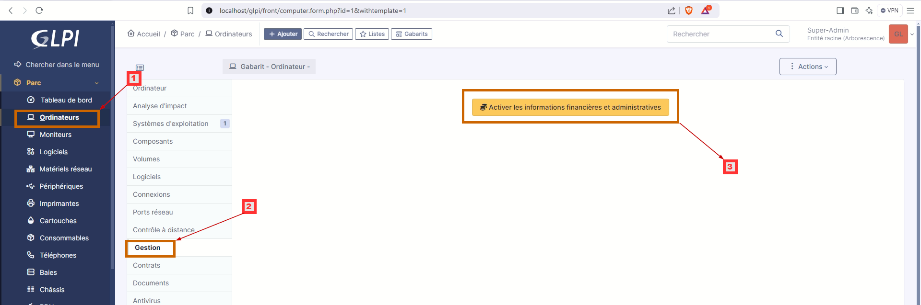

Ici ont saisi les détails financiers et administratifs pour un moniteur.

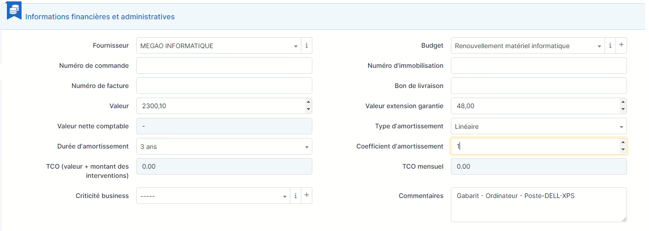

Les informations incluent :

* **Fournisseur :** MEGAO INFORMATIQUE.
* **Valeur :** 221,10 € (HT).
* **Durée d’amortissement :** 5 ans.
* **Budget :** Renouvellement matériel informatique.  
  J’ai également sélectionné un type d’amortissement linéaire pour simplifier le calcul de dépréciation.

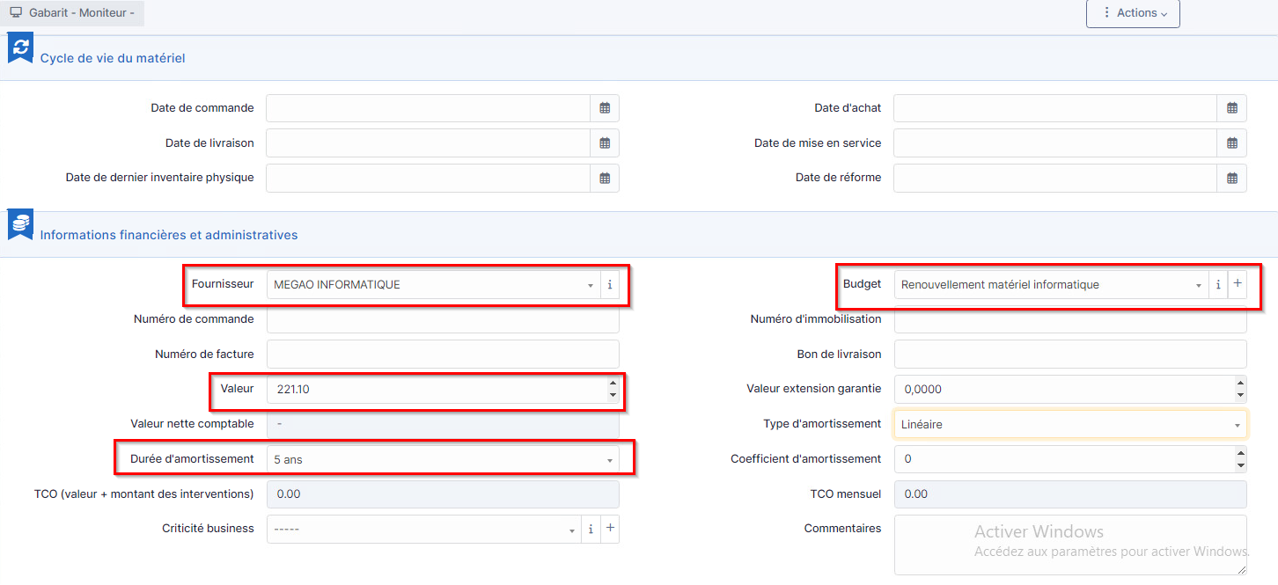

J’ai configuré un amortissement linéaire pour ces équipements avec une durée d’amortissement fixée à **3 ans**. Cela permet de répartir le coût de l’équipement de manière égale sur 3 exercices financiers. Les détails saisis incluent :

* **Type d’amortissement :** Linéaire
* **Durée d’amortissement :** 3 ans

Cette configuration garantit un suivi comptable cohérent et facilite la gestion budgétaire.

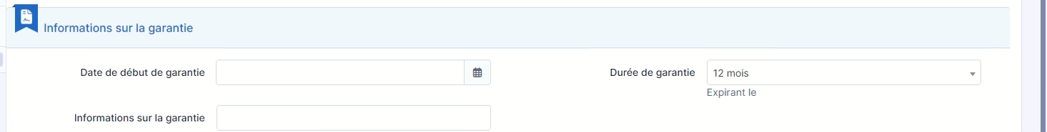

**Acheter et enregistrer les équipements**

* Une fois les gabarits créés :
* **Créer les équipements individuels** en utilisant les gabarits comme base.
* **Renseigner les numéros de série, affectations aux utilisateurs, et autres informations spécifiques** pour chaque matériel.
* **Passer la commande :** Lors de l'achat, associez les équipements au fournisseur MEGAO, en utilisant les informations financières (prix, TVA, etc.).
* **Mettre à jour l'inventaire et la gestion financière :** Assurez-vous que tous les équipements sont enregistrés avec les détails appropriés dans GLPI, y compris les informations de garantie et d'amortissement.

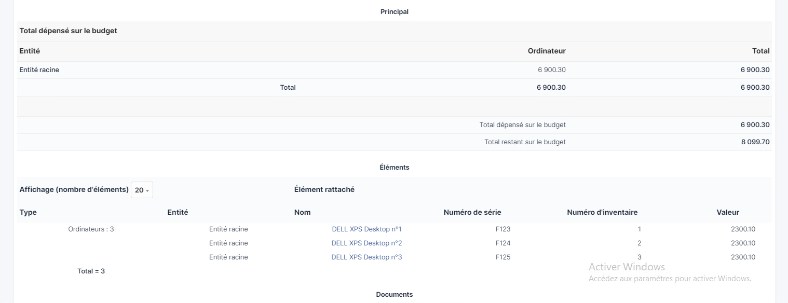

# Intégration de la Facture dans GLPI

La facture émise par MEGAO Informatique le 21 septembre 2024 a été intégrée à GLPI sous le contrat nommé **"Facture MEGAO - Matériel informatique 21/09/2024"**. Ce contrat couvre l’achat de trois PC Dell XPS Desktop et de trois écrans Dell P2422H, avec une garantie de six mois.

j’ai créé un nouveau contrat dans GLPI en le nommant **"Facture MEGAO - Matériel informatique 21/09/2024"**. J’ai rempli les champs nécessaires, notamment le **Lieu**, le **Numéro du contrat**, et le **Statut** qui a été défini comme **actif**. Dans le champ **Commentaires**, j’ai précisé l’achat de **3 unités centrales Dell XPS Desktop** et de **3 moniteurs Dell P2422H**. La période de contrat a été configurée avec une durée initiale de **5 mois**.

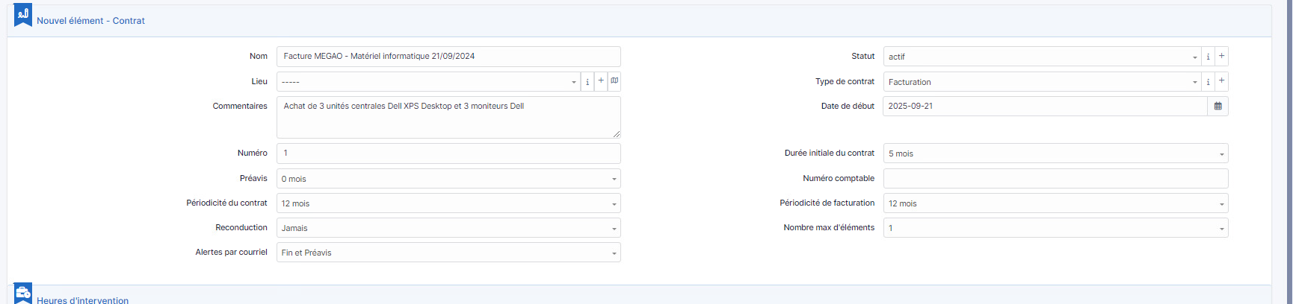

Ici, on voit le contrat nouvellement créé apparaissant dans la liste des contrats de facturation. Les informations comme le **type de contrat**, le **numéro**, la **date de début**, la **durée**, et le **préavis** sont bien visibles, permettant un suivi organisé.



Pour ajouter le coût associé au contrat, je suis allé dans l’onglet **Coûts** (1). J’ai rempli les champs requis tels que le **Nom du coût**, la **Date de début**, la **Date de fin**, et le montant de **7 704,54 €**. J’ai précisé dans les **Commentaires** qu’il s’agissait de l’achat des **3 unités centrales** et des **3 moniteurs**. Ensuite, j’ai cliqué sur **Ajouter un nouveau coût** (2) pour enregistrer cette information.

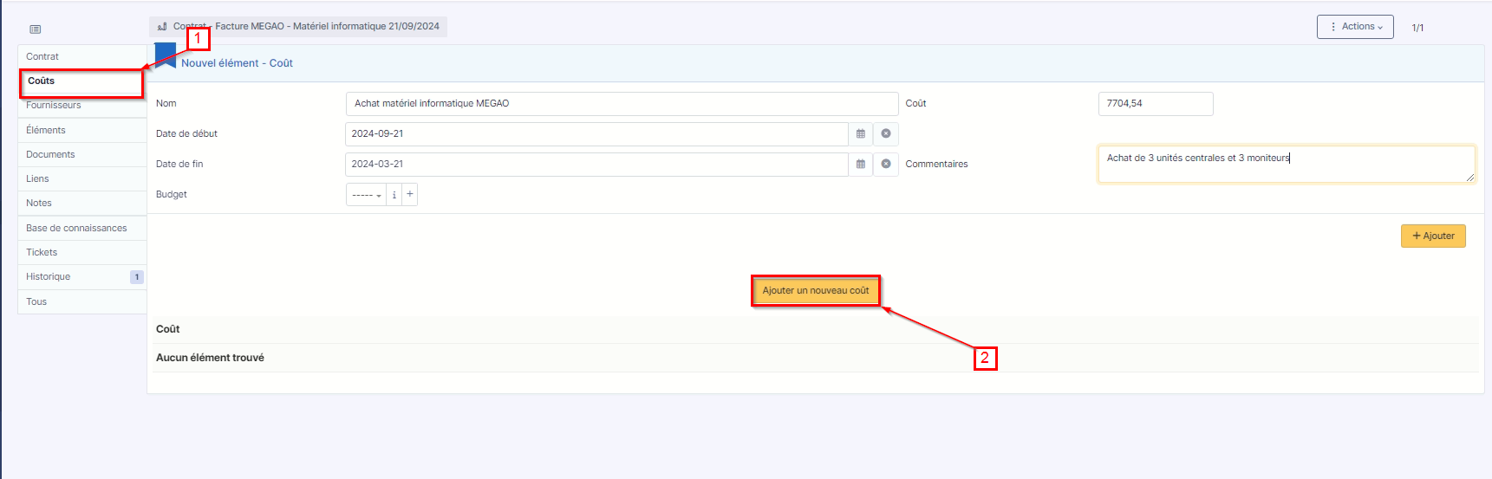

Cette capture montre le coût ajouté avec succès au contrat. Les détails sont affichés clairement, incluant le **nom du coût**, les dates de début et de fin, ainsi que le montant total de **7 704,54 €**. Cela permet de centraliser les informations financières liées à ce contrat.

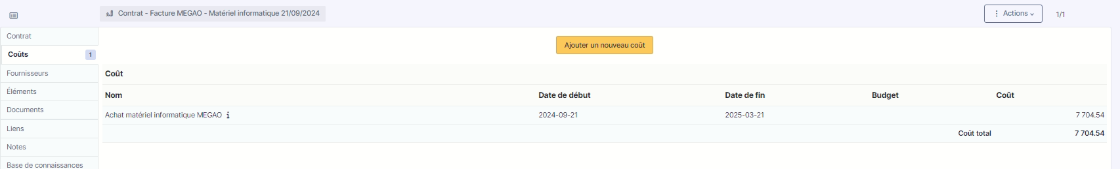

La facture émise par **MEGAO Informatique** le **21 septembre 2024** a bien été intégrée dans **GLPI** sous le contrat **"Facture MEGAO - Matériel informatique 21/09/2024"**.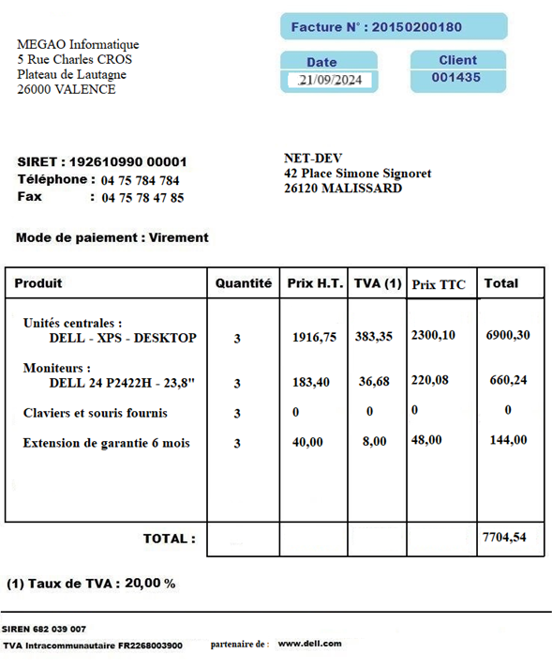

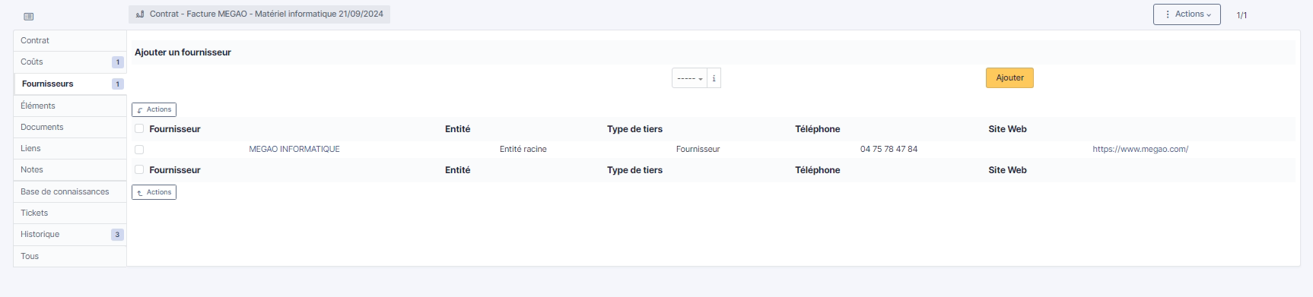

Une fois les informations du fournisseur ajoutées, j’ai cliqué sur le bouton **Ajouter** pour finaliser l’intégration. Le fournisseur **MEGAO INFORMATIQUE** apparaît maintenant dans la liste des fournisseurs associés au contrat. Toutes les informations, comme le **Téléphone** et le **Site Web**, sont bien visibles et permettent un suivi clair.

Grâce à cette étape, le fournisseur est correctement lié au contrat, assurant une gestion organisée et centralisée des prestataires dans **GLPI**.

# Création des SLAs (Contrats de Niveau de Service)

Pour créer des **SLAs** (Contrats de Niveau de Service) dans **GLPI**, j’ai suivi les étapes suivantes :

Dans le menu principal, j’ai sélectionné **Configuration** (1), puis cliqué sur l’option **Niveaux de services** (2). Ensuite, pour créer un nouveau SLA, j’ai cliqué sur le bouton **+ Ajouter** (3) situé en haut à droite.

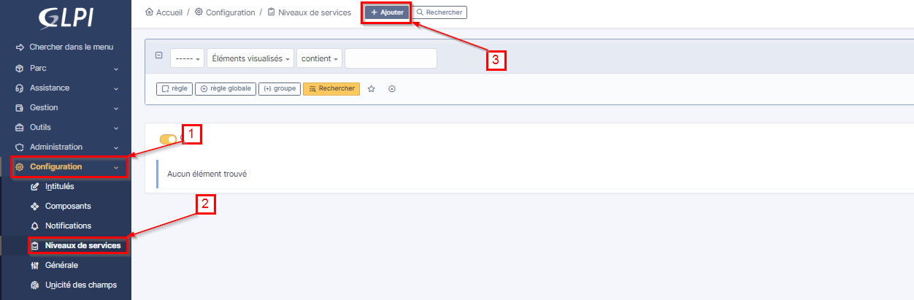

Une fois sur la page de création d’un nouveau niveau de service, j’ai rempli les champs requis :

* **Nom :** Hotline Normale
* **Calendrier :** Calendrier du ticket
* J’ai laissé un commentaire si nécessaire.

Pour valider, j’ai cliqué sur le bouton **Ajouter**.

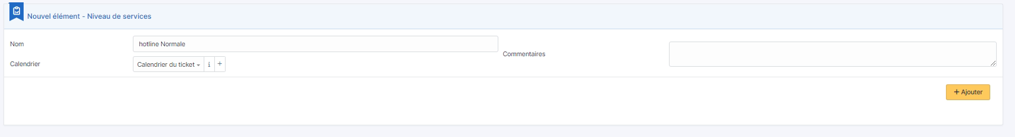

Le SLA **"Hotline Normale"** apparaît maintenant dans la liste des niveaux de service existants, aux côtés d’autres SLAs comme **Hotline Prioritaire**, **Incidents Priorité Basse**, et **Incidents Priorité Très haute**. Cela permet de gérer différents niveaux de service en fonction des besoins et des priorités.

Cette configuration garantit une gestion efficace des délais et des engagements de service dans **GLPI**.

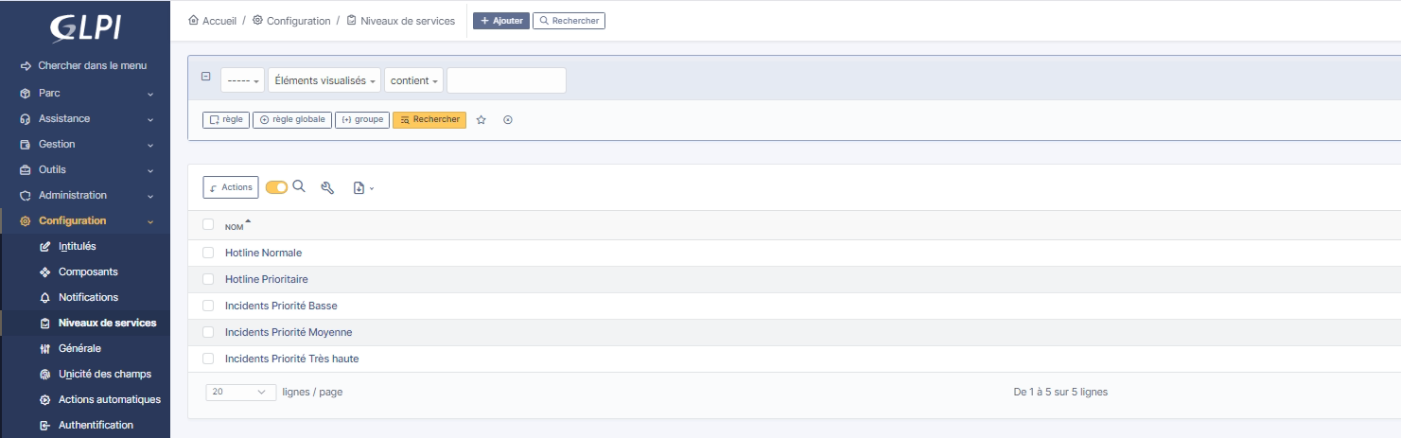

Grâce à la création des **SLAs** dans **GLPI**, les contrats de niveau de service sont clairement définis et adaptés aux besoins spécifiques des utilisateurs. Cette configuration permet une gestion structurée des priorités et des délais d’intervention, assurant ainsi une meilleure qualité de service et une réponse rapide aux incidents.

# Gestion des tickets d’incident

Je suis allé dans le menu **Assistance** (1), puis j’ai sélectionné **Tickets** (2). Depuis le tableau de bord des tickets, j’ai cliqué sur le bouton **+ Ajouter** (3) pour créer un nouveau ticket d’incident.

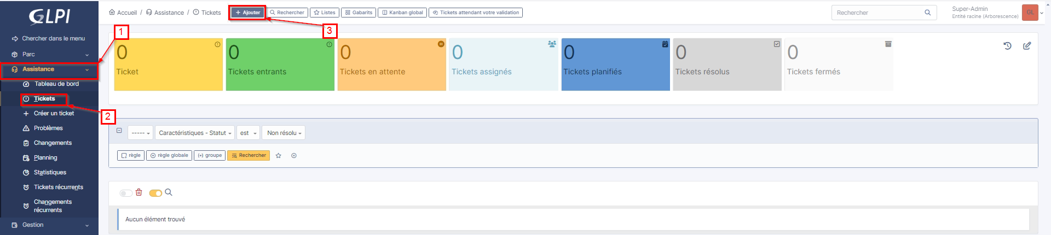

Lors de la création du ticket, j’ai rempli les champs nécessaires :

* **Nom :** Matériel - Imprimante
* **Commentaires :** Imprimantes
* **Groupe responsable :** Technicien

Ces informations permettent de catégoriser correctement le ticket et d’assurer un traitement efficace par le groupe de techniciens responsable.

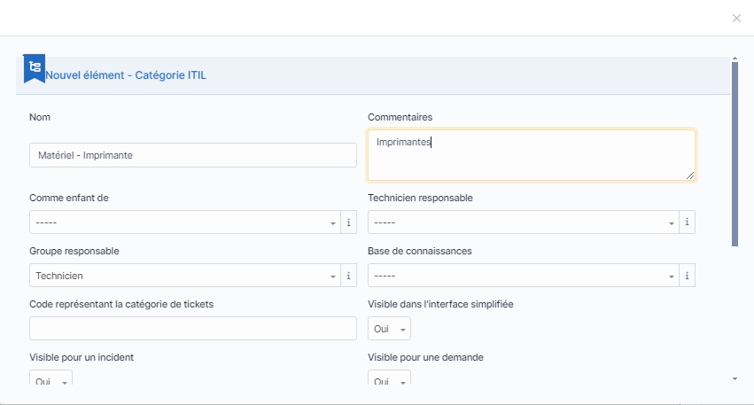

J’ai saisi les détails du ticket d’incident :

* **Titre :** Imprimante en panne dans le service comptabilité
* **Description :** Imprimante en panne
* **Catégorie :** Matériel - Imprimante
* **Urgence, Impact, et Priorité :** Moyenne
* **Lieu :** Service comptabilité
* **Contrat associé :** Facture MEGAO - Matériel informatique 21/09/2024

Une fois ces informations renseignées, j’ai cliqué sur **Ajouter** pour créer le ticket.

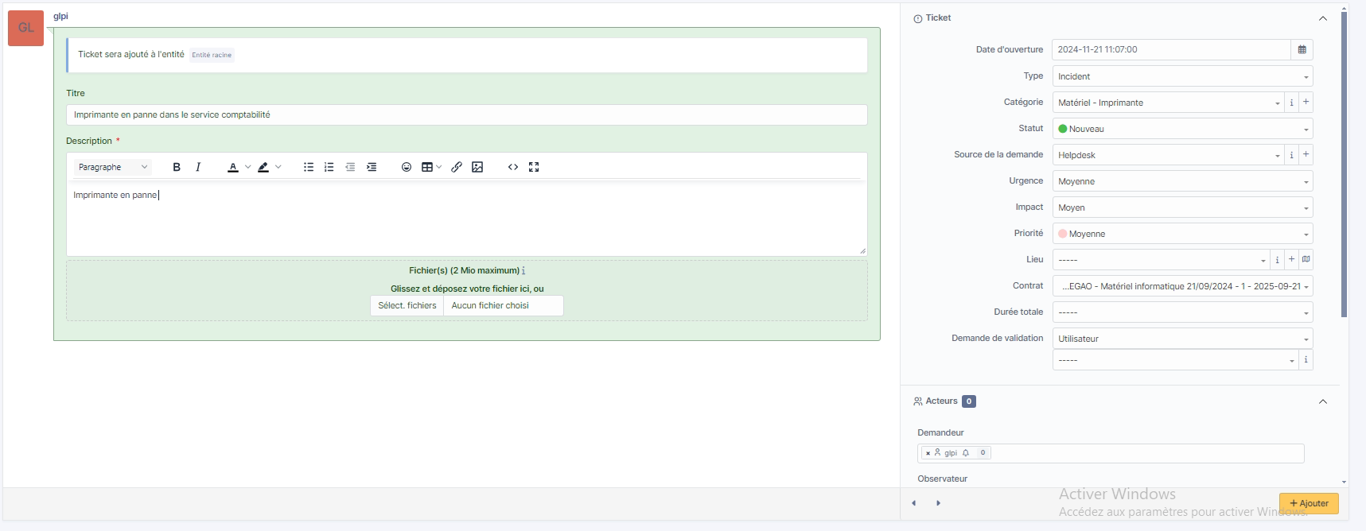

Le ticket apparaît maintenant dans la liste des tickets. Il est visible avec les informations suivantes :

* **Statut :** En cours (Attribué)
* **Demandeur :** gpi
* **Assigné à :** gpi
* **Catégorie :** Matériel - Imprimante
* **Priorité :** Moyenne

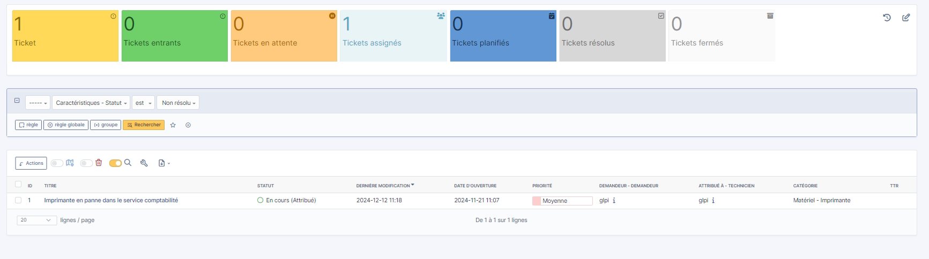

Grâce à cette gestion structurée des tickets dans **GLPI**, le suivi des incidents est simplifié, permettant une résolution rapide et efficace des problèmes techniques.

# Etudiant partie 4 La gestion des connexions réseaux

Pour gérer les connexions réseaux des ordinateurs dans GLPI, j’ai suivi les étapes suivantes :

## La gestion des connexions réseaux

Dans le menu principal, je suis allé dans **Parc** (1), puis j’ai sélectionné l’option **Câbles** (2). Ensuite, pour ajouter une nouvelle connexion réseau, j’ai cliqué sur l’icône de liste **(3)** pour visualiser les éléments existants.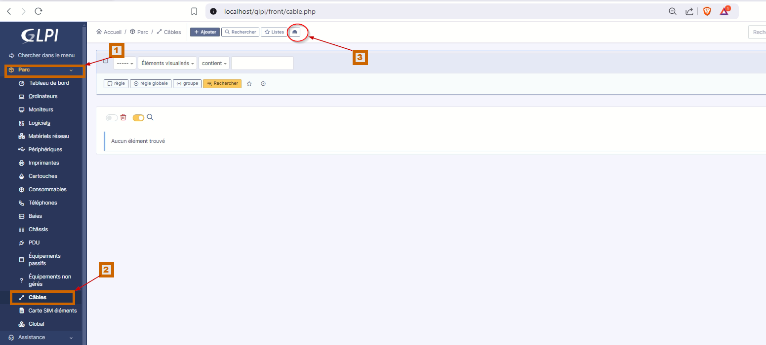

Pour créer un connecteur réseau, j’ai renseigné plusieurs informations détaillées. Dans le champ **Nom**, j’ai saisi **RJ45-1** pour identifier le connecteur. Ensuite, j’ai sélectionné le **modèle Ethernet** précédemment créé. Le lieu d’installation a été précisé comme étant la **Salle G102 - Bureau Directeur des Ressources Humaines**. Pour une description supplémentaire, j’ai ajouté le commentaire **Prise 3** afin d’identifier facilement l’emplacement physique du connecteur. J’ai également spécifié la **position 3** pour indiquer où le connecteur est installé. Enfin, j’ai associé ce connecteur à un port réseau en le liant à l’ordinateur **DELL XPS Desktop**. Après avoir vérifié toutes ces informations, j’ai cliqué sur **Ajouter** pour finaliser la création du connecteur réseau.

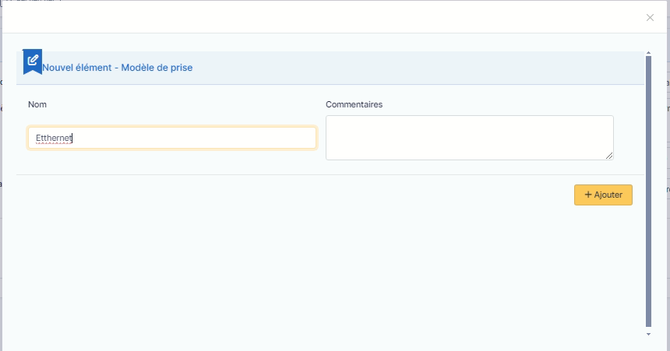

Afin de dupliquer rapidement ce connecteur, j’ai utilisé le menu **Actions** en haut à droite. J’ai sélectionné l’option **Cloner** pour éviter de saisir manuellement les mêmes informations plusieurs fois. Cette méthode permet de gagner du temps et de garantir une cohérence dans la configuration des connecteurs.

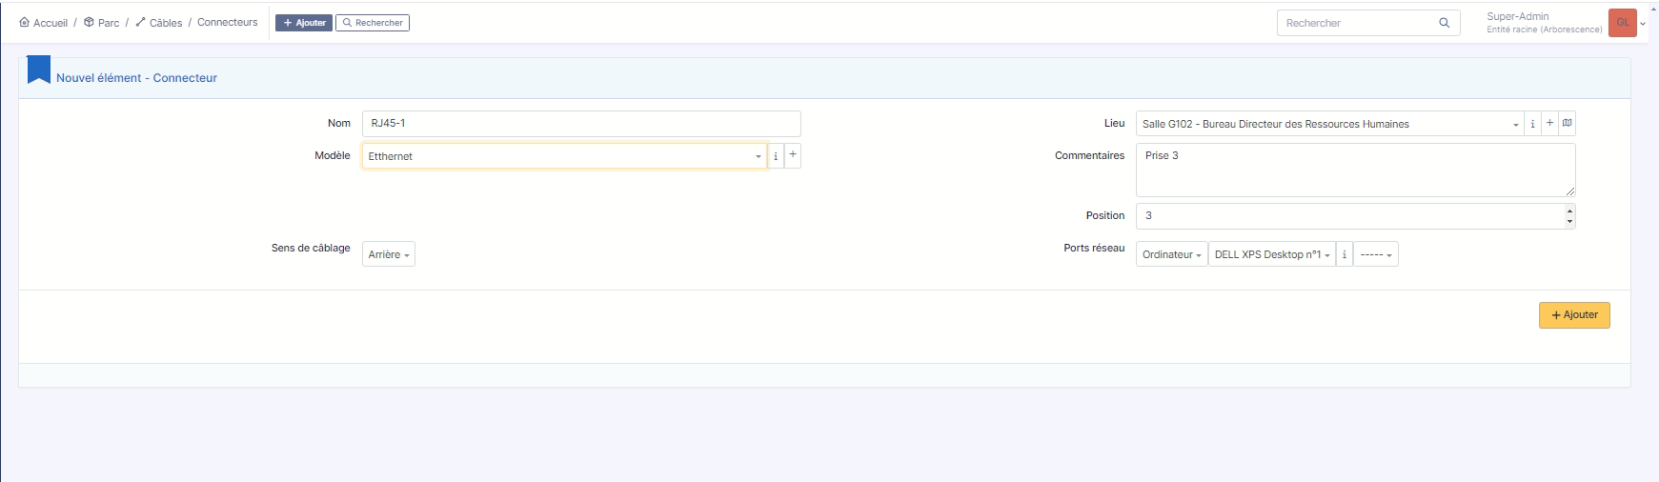

Une fenêtre de clonage est apparue, me demandant le nombre de copies à créer. J’ai saisi **2** pour générer deux copies supplémentaires du connecteur existant. Ensuite, j’ai cliqué sur **Envoyer** pour valider l’opération et créer automatiquement les nouvelles connexions réseau.

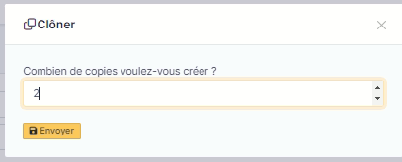

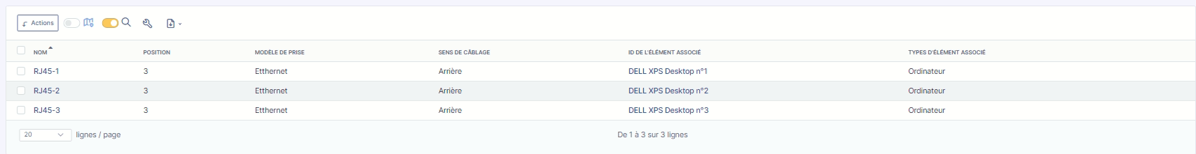

Les trois connecteurs ont été créés avec succès : **RJ45-1**, **RJ45-2**, et **RJ45-3**. Chaque connecteur utilise le modèle de prise **Ethernet** et est positionné à l’arrière en position **3**. Ils sont associés aux ordinateurs **DELL XPS Desktop n°1**, **n°2**, et **n°3**. Cette étape assure une première configuration des connecteurs réseau avant l’ajout des câbles.

## Cable Ethernet

Je suis allé dans le menu **Parc** (1) et j’ai sélectionné l’option **Câbles** (2). Cela permet d’accéder à la section dédiée à la gestion des câbles réseau. Ensuite, pour visualiser ou ajouter de nouveaux éléments, j’ai cliqué sur l’icône de liste (3) afin de voir les éléments déjà présents ou créer de nouvelles connexions réseau.

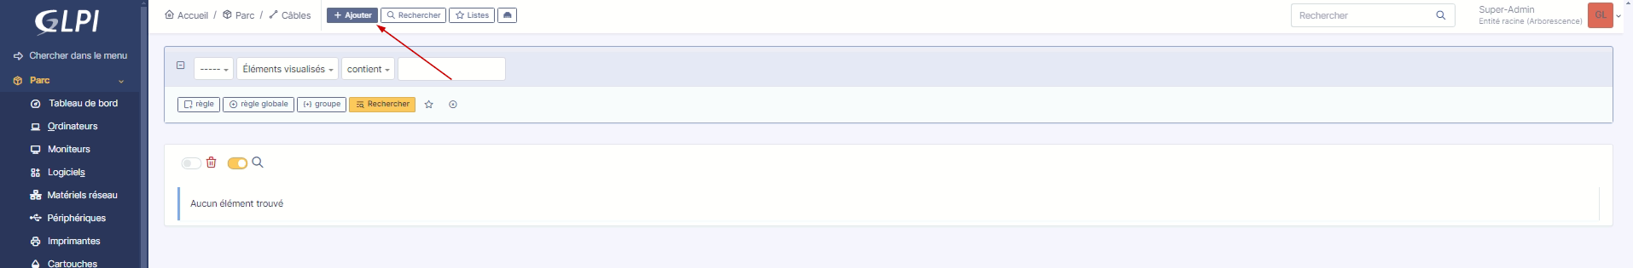

Afin de créer un modèle de prise pour les connexions réseau, j’ai saisi le nom **Ethernet** dans le champ prévu à cet effet. Ce modèle servira à identifier le type de prise utilisé pour le câblage réseau. J’ai laissé le champ **Commentaires** vide pour le moment, mais il est possible d’y ajouter des informations supplémentaires si nécessaire. Une fois le nom renseigné, j’ai cliqué sur le bouton **Ajouter** pour enregistrer ce modèle de prise dans la base de données de **GLPI**.

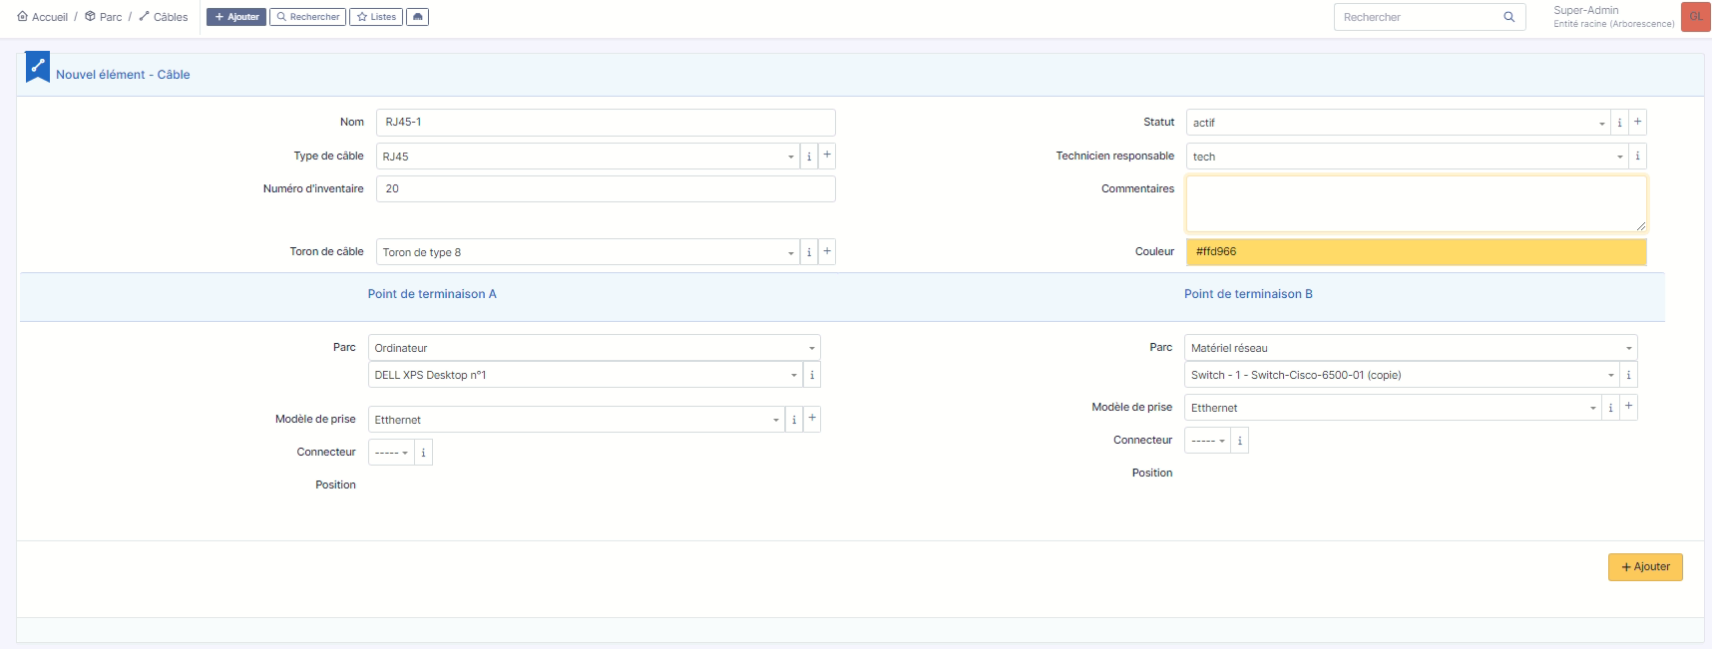

Pour créer un connecteur réseau, j’ai renseigné plusieurs informations détaillées. Dans le champ **Nom**, j’ai saisi **RJ45-1** pour identifier le connecteur. Ensuite, j’ai sélectionné le **modèle Ethernet** précédemment créé. Le lieu d’installation a été précisé comme étant la **Salle G102 - Bureau Directeur des Ressources Humaines**. Pour une description supplémentaire, j’ai ajouté le commentaire **Prise 3** afin d’identifier facilement l’emplacement physique du connecteur. J’ai également spécifié la **position 3** pour indiquer où le connecteur est installé. Enfin, j’ai associé ce connecteur à un port réseau en le liant à l’ordinateur **DELL XPS Desktop**. Après avoir vérifié toutes ces informations, j’ai cliqué sur **Ajouter** pour finaliser la création du connecteur réseau.

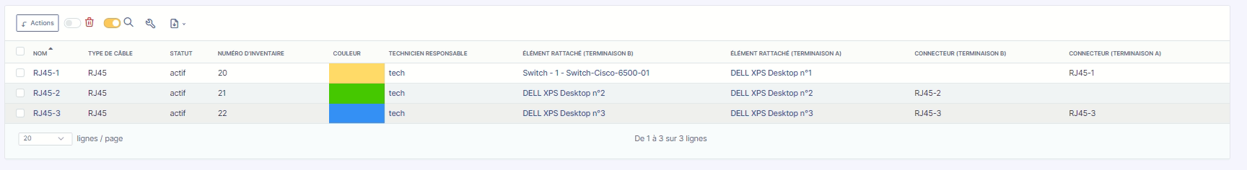

## Commutateur

Dans cette section, nous allons configurer les connexions entre les ordinateurs et le commutateur réseau dans GLPI. Le but est d’assurer une gestion claire et organisée des équipements réseau, notamment en associant des câbles et des connecteurs aux ports du commutateur. Cela permet une meilleure traçabilité des liaisons réseau et facilite la maintenance.

Dans cette capture, j’ai créé un nouveau connecteur nommé **RJ45-4** pour le commutateur. Le modèle de prise sélectionné est **Ethernet**. Le connecteur est placé dans la **Salle T101 - Local Technique**, en position **3**, et est associé au **Switch-Cisco-6500-01**. Cette étape permet d’ajouter un connecteur spécifique pour le commutateur, prêt à recevoir un câble réseau.

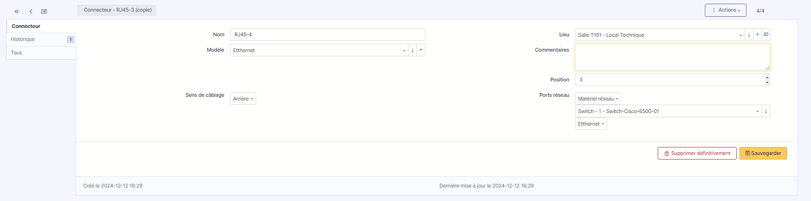

Ensuite, j’ai configuré un câble pour relier le connecteur créé précédemment au commutateur. J’ai saisi le nom du câble **RJ45-4** et défini le **type de câble** comme **RJ45** avec un numéro d’inventaire **23**. Le câble est marqué comme **actif** et assigné au technicien **tech**. Pour identifier visuellement le câble, j’ai sélectionné une couleur spécifique. J’ai ensuite précisé les points de terminaison : le point **A** est connecté au **Switch-Cisco-6500-01** et le point **B** est le connecteur **RJ45-4** situé en **Salle T101 - Local Technique**.

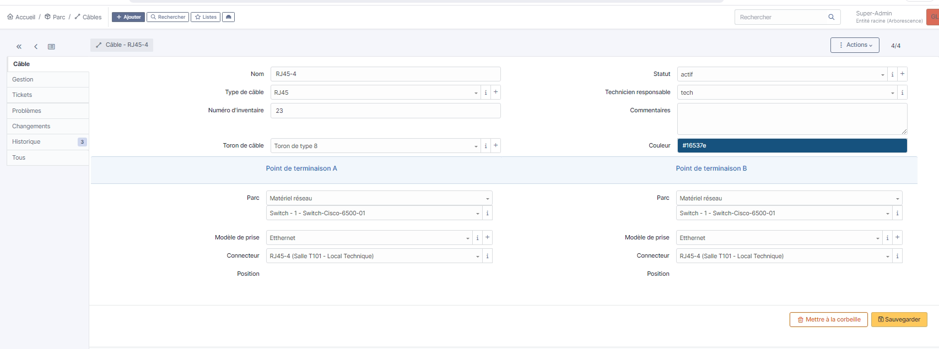

Cette capture affiche l’ensemble des câbles configurés. On y voit que le câble **RJ45-4** a été correctement ajouté et associé au **Switch-Cisco-6500-01**. Toutes les informations sont visibles, notamment le **type de câble**, le **statut actif**, le **numéro d’inventaire**, la **couleur**, et les **éléments de terminaison**. Les connexions entre les ordinateurs et le commutateur sont désormais clairement identifiées et organisées.

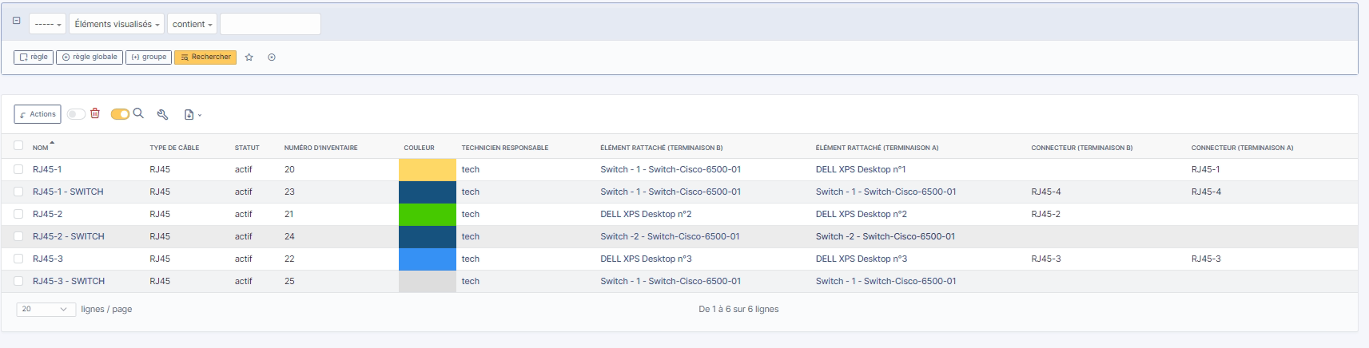

Avec l’ajout et la configuration des câbles et connecteurs dans **GLPI**, toutes les connexions réseau nécessaires ont été correctement établies. Les ordinateurs **DELL XPS Desktop** sont désormais connectés au **Switch-Cisco-6500-01** via des câbles **RJ45** identifiés par des numéros d’inventaire uniques et des couleurs distinctes. Cette configuration garantit une gestion organisée et claire des liaisons réseau.

Grâce à cette mise en place, le suivi et la maintenance de l’infrastructure réseau seront simplifiés, permettant une intervention rapide en cas de besoin. L’ensemble des équipements est correctement enregistré, assurant ainsi une infrastructure réseau fiable et bien documentée dans **GLPI**.

## Gestion du vidéoprojecteur

Dans cette section, nous allons voir comment gérer l’ajout et la configuration d’un vidéoprojecteur dans **GLPI**. Cela comprend la création du budget associé, l’ajout du fournisseur, l’intégration du périphérique, et l’association des informations financières et administratives pour assurer une gestion complète et précise.

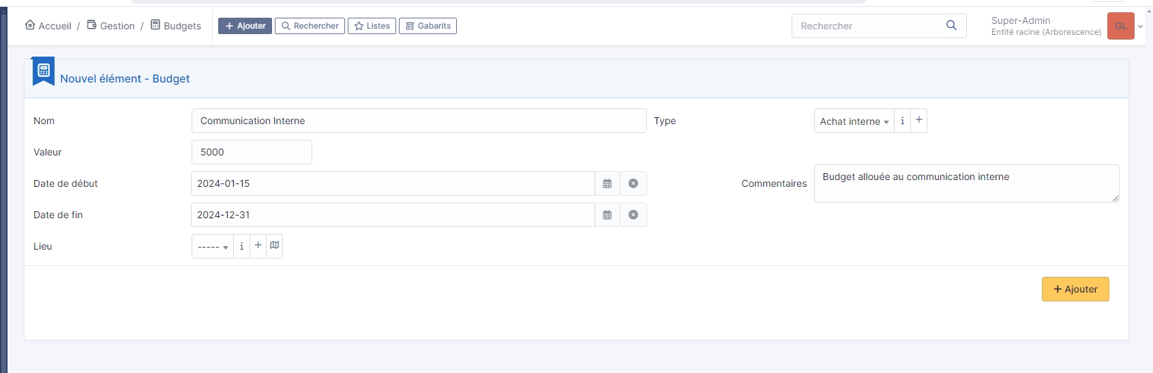

Dans cette capture, j’ai créé un budget nommé **"Communication Interne"** avec une valeur de **5000** euros. La période du budget s’étend du **15 janvier 2024** au **31 décembre 2024**. Le budget est destiné à couvrir les dépenses liées à la communication interne, notamment l’achat du vidéoprojecteur.

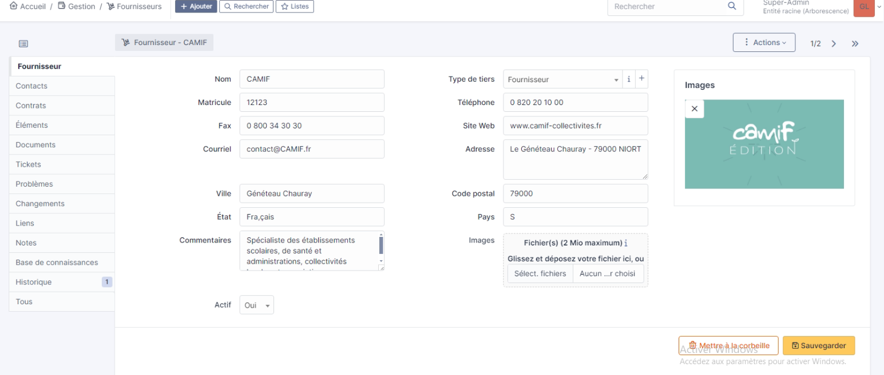Ensuite, j’ai ajouté le fournisseur **CAMIF** dans **GLPI**. J’ai rempli les informations essentielles telles que le nom, le matricule **12123**, le téléphone, le site web, et l’adresse complète. Cela permet d’avoir une fiche fournisseur complète pour les futurs achats et suivis.

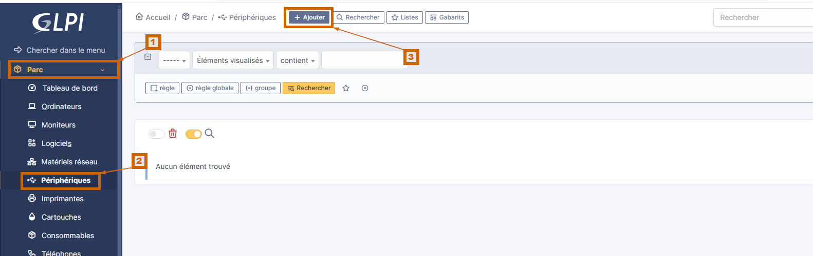

Pour ajouter le vidéoprojecteur, je suis allé dans le menu **Parc** (1), puis sélectionné **Périphériques** (2). J’ai cliqué sur **Ajouter** (3) pour créer une nouvelle entrée dédiée au vidéoprojecteur.

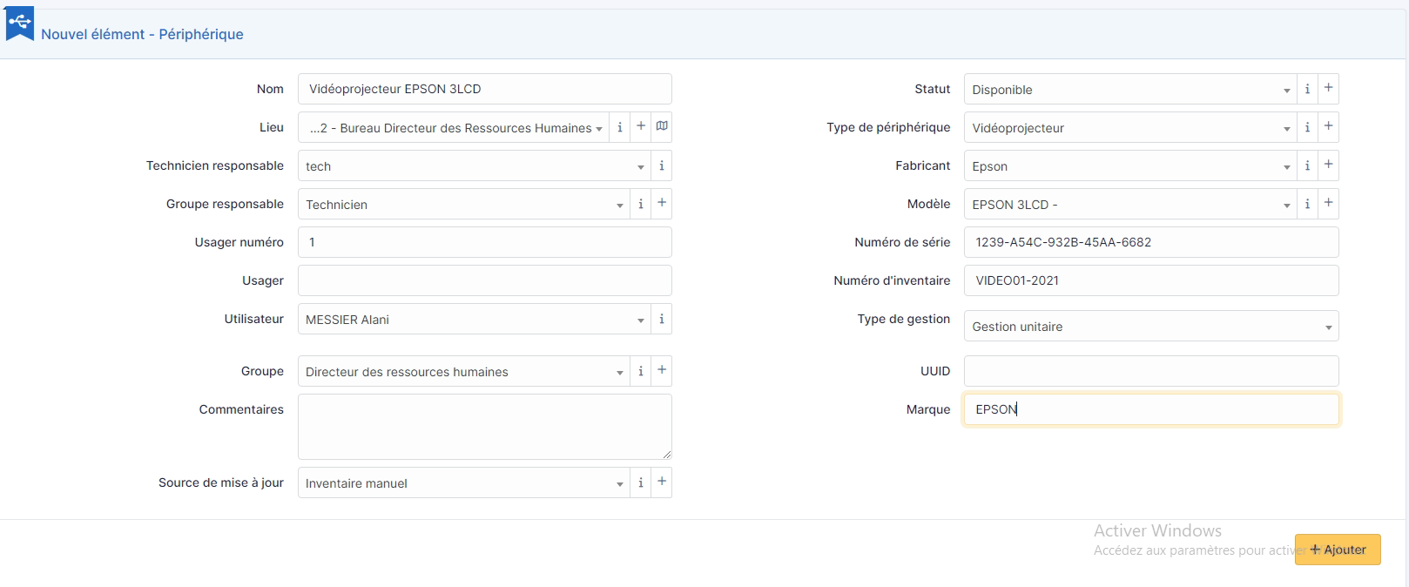

Dans cette étape, j’ai ajouté le vidéoprojecteur en remplissant toutes les informations nécessaires dans **GLPI**. J’ai saisi le nom **"Vidéoprojecteur EPSON 3LCD"** pour identifier clairement l’appareil. Ensuite, j’ai spécifié le lieu d’installation comme le **Bureau Directeur des Ressources Humaines**. Le **technicien responsable** a été défini comme **tech**, et le groupe responsable est celui des **Techniciens**. Le modèle du vidéoprojecteur est **EPSON 3LCD** avec le numéro de série **1239-A54C-9328-45AA-6682** et le numéro d’inventaire **VIDE001-2021**. Le statut a été défini sur **Disponible** pour indiquer que le matériel est prêt à être utilisé.

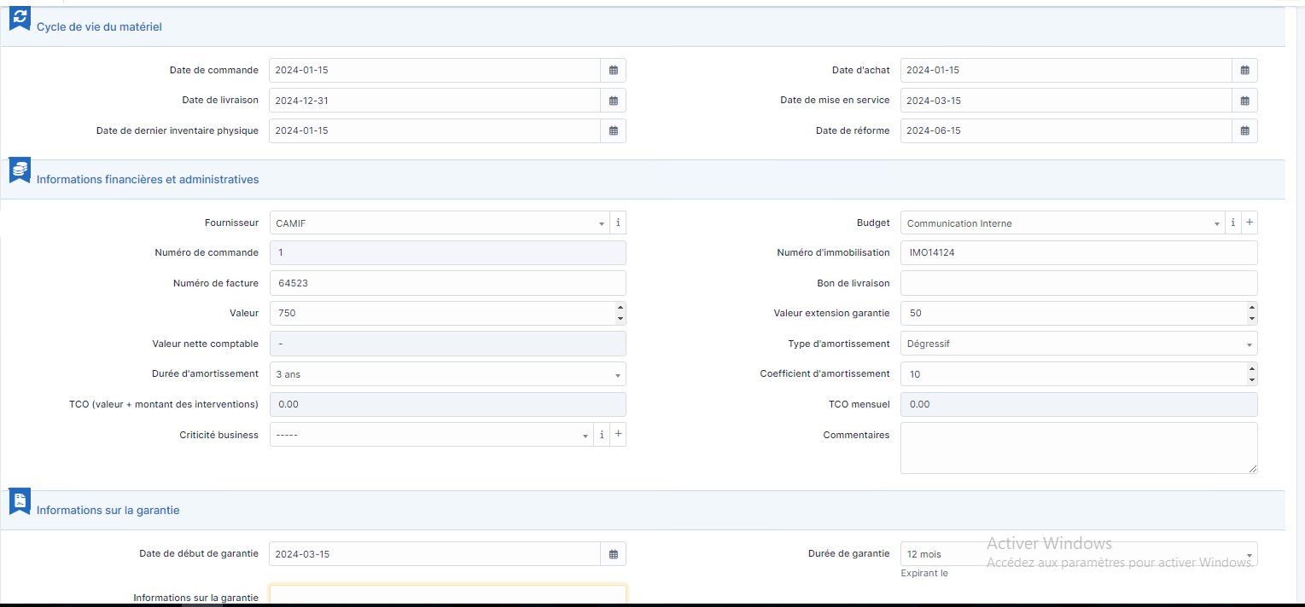

Enfin, j’ai renseigné les informations financières et administratives du vidéoprojecteur. J’ai associé le budget **"Communication Interne"** et le fournisseur **CAMIF**. Le coût total est de **750 euros**, avec une extension de garantie de **50 euros**. La date de commande est fixée au **15 janvier 2024**, et la mise en service est prévue pour le **15 mars 2024**. Une garantie de **12 mois** a également été enregistrée.

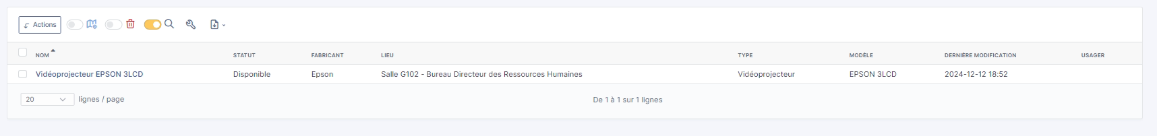

Le vidéoprojecteur **EPSON 3LCD** a été correctement ajouté et enregistré dans **GLPI**. Il apparaît dans la liste des périphériques avec un statut **Disponible**, indiquant qu’il est prêt à être utilisé. Les informations telles que le **fabricant Epson**, le **lieu d’installation (Salle G102 - Bureau Directeur des Ressources Humaines)**, le **modèle EPSON 3LCD**, et la **date de dernière modification** sont bien visibles.

## Activer les réservations

Cette section explique comment activer les réservations d’un matériel dans GLPI et comment rendre ce matériel indisponible lorsque nécessaire.

Pour activer les réservations d’un matériel, je suis allé dans l’onglet **Réservations** (1) du périphérique concerné. Ensuite, j’ai cliqué sur le bouton **"Rendre indisponible"** (2) pour indiquer que le matériel peut être temporairement retiré des réservations si nécessaire.

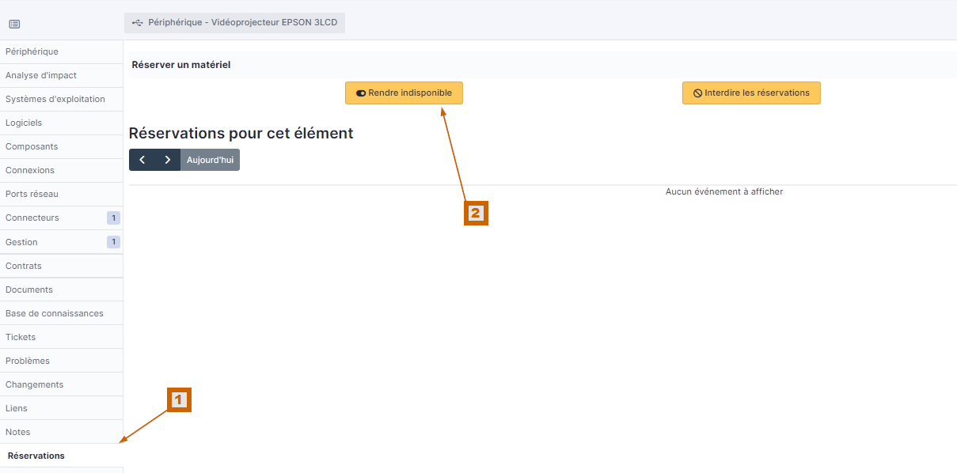

Pour réserver le vidéoprojecteur, une fenêtre de réservation s’est ouverte. J’ai sélectionné l’utilisateur **glpi**, puis défini la **date de début** de la réservation au **12 décembre 2024 à 13h00** et la **date de fin** au **12 décembre 2024 à 20h00**. Dans le champ **Commentaires**, j’ai précisé **"Réunion du comité de pilotage du projet XPRIM"**. Ensuite, j’ai cliqué sur **Ajouter** pour valider la réservation.

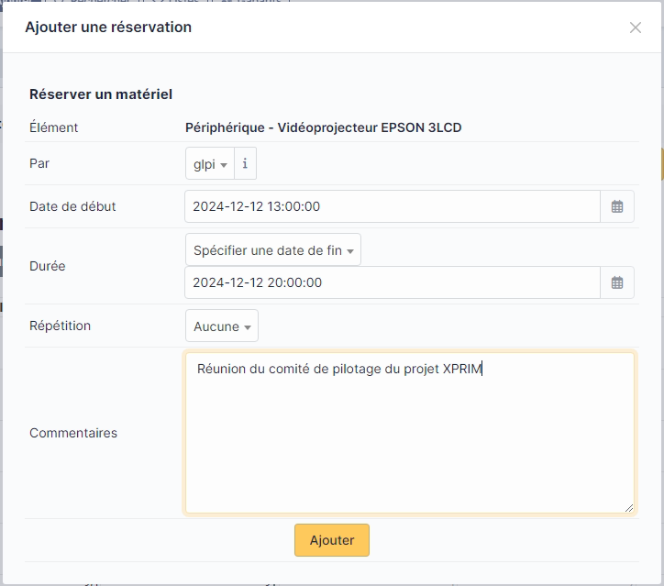

## Rendre le matériel indisponible

Pour modifier une réservation existante, j’ai ouvert la réservation et ajusté la durée à **7 heures**. Cette fonctionnalité permet de gérer précisément les besoins en matériel et d’assurer sa disponibilité pour les différents utilisateurs.

La réservation est maintenant visible dans le calendrier avec les détails indiquant que le vidéoprojecteur est réservé par **glpi** pour la réunion du comité de pilotage du projet XPRIM.

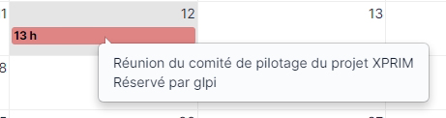

Pour rendre le matériel indisponible, j’ai cliqué sur le bouton **"Rendre indisponible"** et une fenêtre de confirmation est apparue. Cette action permet de supprimer toutes les réservations en cours pour le matériel et de le rendre non réservable temporairement. Après confirmation en cliquant sur **OK**, le matériel a été marqué comme indisponible.

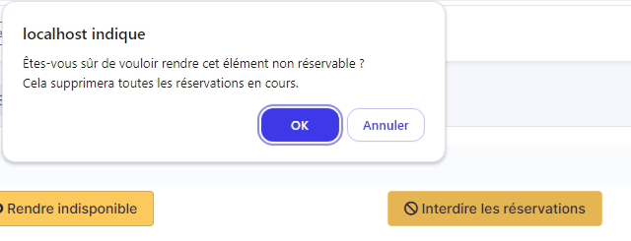

# Etudiant partie 5 :

## Recherche des imprimantes et de leurs cartouches

Dans cette phase, j’ai effectué une recherche approfondie et comparé deux types d’imprimantes : une imprimante à jet d’encre et une imprimante laser.

L’imprimante à jet d’encre retenue est la **HP DeskJet 2700**. Elle se distingue par son format compact et son coût abordable, ce qui en fait un choix pertinent pour les environnements nécessitant peu d'impressions. Elle utilise des cartouches d’encre liquide et peut être connectée directement à un ordinateur via **USB** ou **Wi-Fi**.

Pour l’imprimante laser, mon choix s’est porté sur la **Brother HL-L2350DW**. Elle est optimisée pour des impressions rapides et de qualité supérieure, particulièrement adaptées aux documents monochromes. Grâce à ses toners en poudre, elle offre une connexion réseau permettant une utilisation partagée par plusieurs utilisateurs simultanément.

Après avoir identifié ces imprimantes, j’ai également recherché les consommables compatibles :

* Pour la **HP DeskJet 2700** : cartouches **HP 305**.
* Pour la **Brother HL-L2350DW** : toners **Brother TN-730** et **TN-760**.

Ces données sont essentielles pour le suivi des consommables dans le système **GLPI**, permettant une gestion optimale des stocks et un réapprovisionnement efficace.

## Intégration des imprimantes dans le système GLPI

Pour cette étape, j’ai enregistré les deux imprimantes dans **GLPI** afin de les intégrer au système de gestion des équipements. Je me suis rendu dans la section **"Gestion des équipements"** et utilisé un gabarit vierge pour chaque ajout.

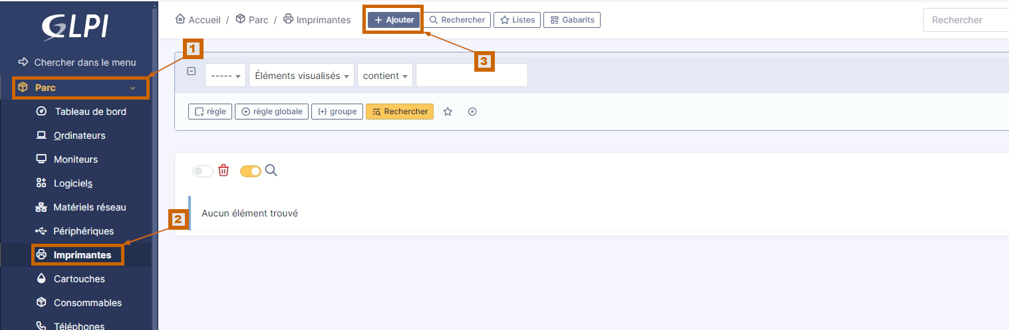

Concernant l’imprimante à jet d’encre **HP DeskJet 2700**, j’ai saisi le nom de l’équipement, le type (jet d’encre), la marque (HP), le modèle (DeskJet 2700) et le numéro de série trouvé sur l’étiquette. Ensuite, j’ai associé cette imprimante au poste de travail d’**Alain MESSIER** via l’interface GLPI, en sélectionnant l’option permettant de relier l’imprimante à son ordinateur.

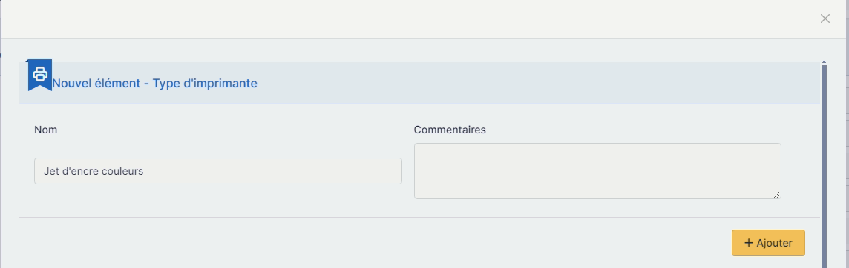

Pour commencer, j’ai créé un type d’imprimante en nommant celui-ci **"Jet d’encre couleurs"**. Cette catégorisation permet d’identifier facilement les imprimantes à jet d’encre couleur dans le parc informatique. Après avoir saisi le nom, j’ai cliqué sur **Ajouter** pour valider cette création.

Ensuite, j’ai ajouté une première imprimante de type **Jet d’encre couleurs**. Le nom de l’imprimante est **HP DeskJet 2700**, et elle est installée dans la **Salle T101 - Local Technique**. Le **technicien responsable** est **tech**, et le groupe responsable est celui des **Techniciens**. Le modèle de l’imprimante est **HP DeskJet 2700** avec le numéro de série **464646** et le numéro d’inventaire **1**. Dans les commentaires, j’ai ajouté des informations sur les cartouches compatibles : **HP 305 noir** et **HP 305 tricolore**. Le port de connexion sélectionné est **USB**.

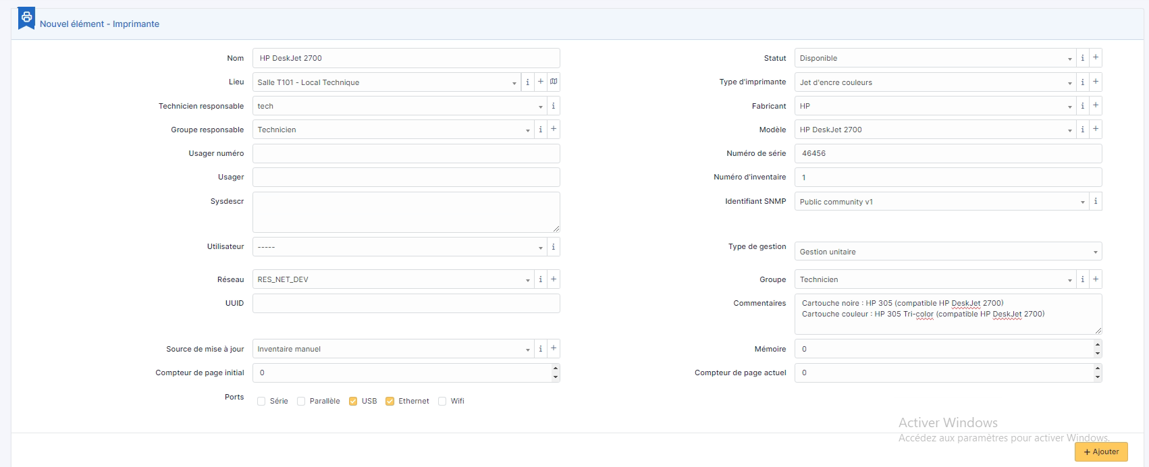

J’ai ensuite ajouté une deuxième imprimante du même type, nommée **Brother HL-L2350DW**. Cette imprimante est également située dans la **Salle T101 - Local Technique** et gérée par le technicien **tech**. Le modèle est **HL-L2350DW** avec le numéro de série **1239-A54C-9328-45AA-6682** et le numéro d’inventaire **2**. Dans les commentaires, j’ai précisé les toners compatibles : **Brother TN-730** pour le toner noir et **Brother TN-760** pour le toner haute capacité. La connexion choisie est **WiFi**.

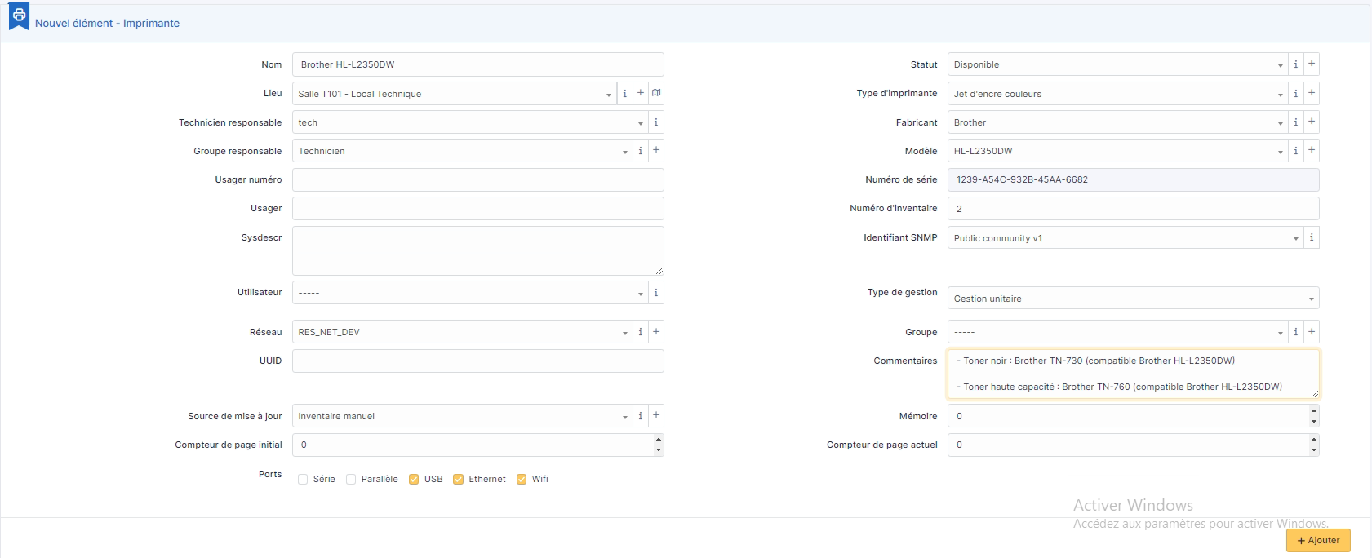

Enfin, cette capture montre que les deux imprimantes ont été correctement ajoutées à l’inventaire. On retrouve les détails importants comme le **nom**, le **statut disponible**, le **fabricant (HP et Brother)**, le **lieu d’installation**, et le **type Jet d’encre couleurs**. Cela garantit une gestion claire et structurée des imprimantes dans **GLPI**.

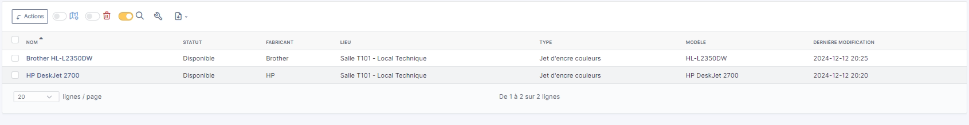

Ces étapes assurent une intégration complète des imprimantes dans **GLPI**, facilitant le suivi des périphériques, de leurs consommables, et de leur maintenance.

## Gestion des consommables dans GLPI

Création des modèles de cartouches

J'ai procédé à l'enregistrement des modèles de cartouches dans GLPI en renseignant leurs caractéristiques détaillées.

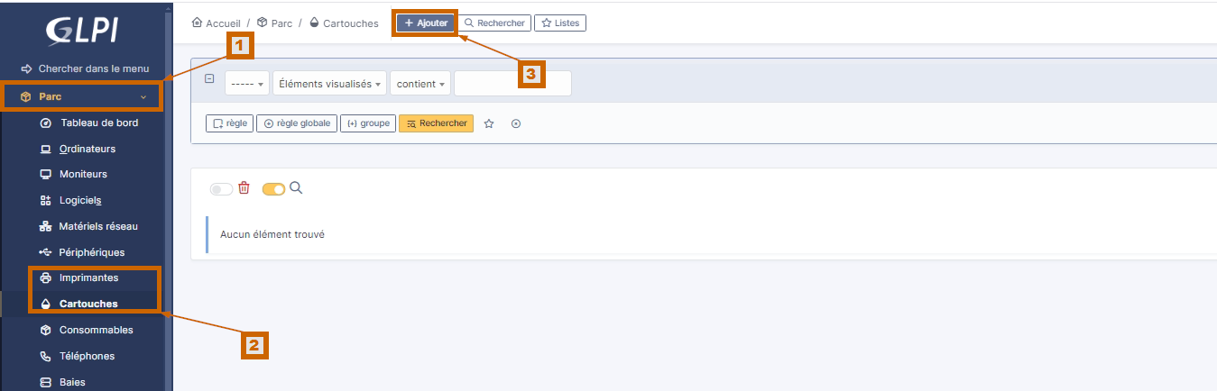

Chaque consommable a été nommé précisément, par exemple "HP 305" pour une cartouche jet d'encre. Le type de consommable a ensuite été défini comme une cartouche d'encre jet. J’ai désigné le Directeur des Ressources Humaines comme technicien responsable et attribué le groupe en charge de la gestion. Le lieu de stockage a été précisé (Salle G102), tout comme la référence du consommable (HP 305) et son fabricant (HP). Enfin, j’ai assigné un numéro d’inventaire et défini les seuils d’alerte ainsi que le stock cible.

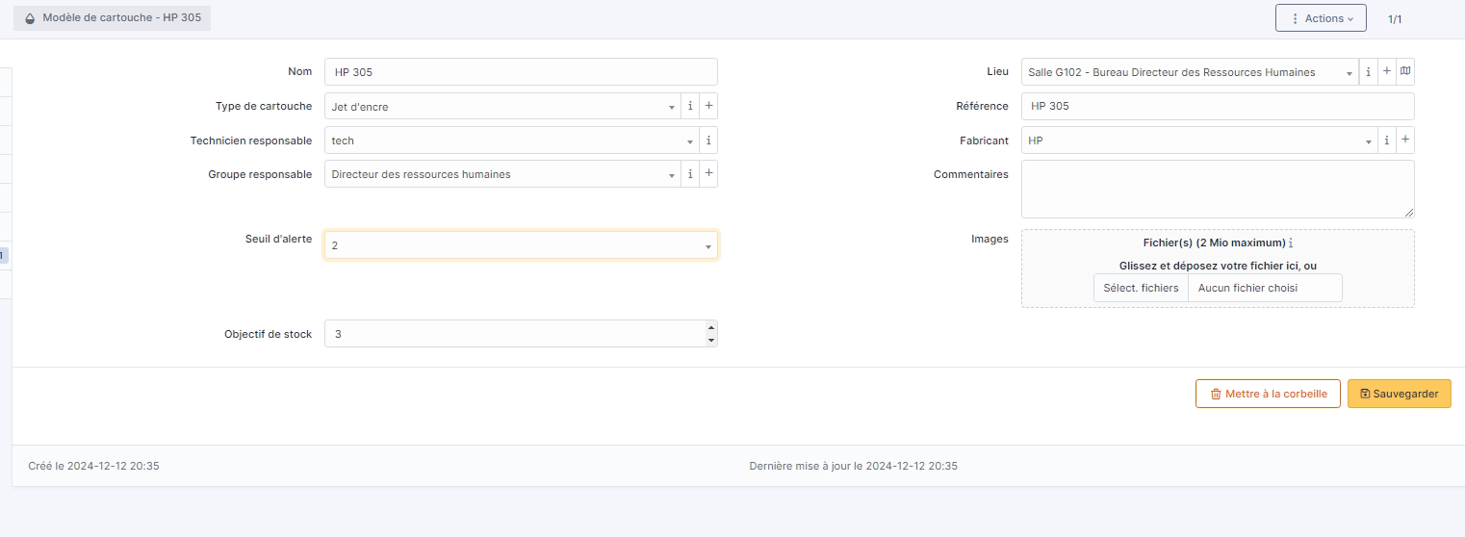

Les consommables **Brother TN-730** et **HP 305** ont été correctement créés dans **GLPI**. J’ai pris la liberté d’ajouter du stock en utilisant mes ressources financières personnelles, en tant qu’employé investi, afin d’assurer la continuité des opérations et éviter toute rupture de matériel.

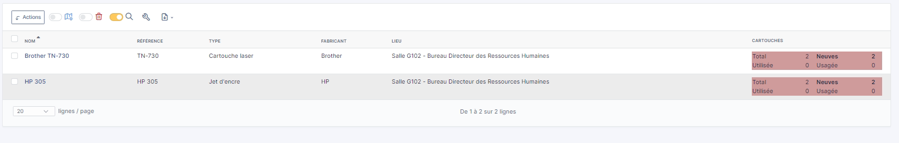

Dans cette capture, j’ai ajouté le fournisseur **HP** dans **GLPI**. J’ai renseigné les informations nécessaires telles que le nom, le matricule **456**, le numéro de fax **04 75 78 47 88**, et l’adresse e-mail **hp@service.fr**. J’ai également indiqué le numéro de téléphone **04 75 78 47 45** et le site web **https://www.hp.com/fr-fr/home.html**. L’adresse et le code postal ont été saisis pour localiser le fournisseur à **Paris, 07142, France**. Pour finaliser, j’ai activé le statut sur **Oui** et cliqué sur **Ajouter**.

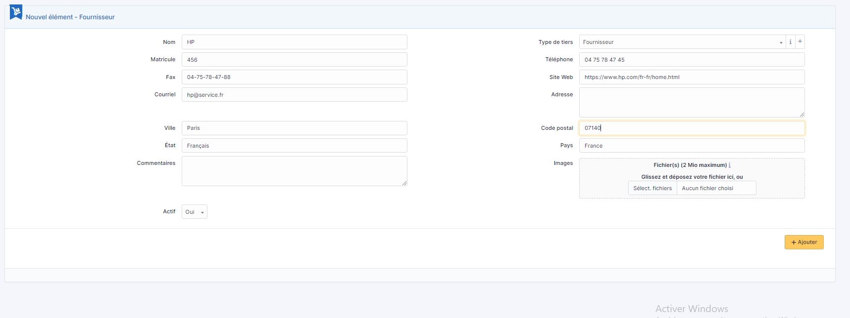

Cette capture montre la liste des fournisseurs ajoutés dans **GLPI**. On y voit maintenant **Brother** et **HP**, en plus des fournisseurs existants **CAMIF** et **MEGAO INFORMATIQUE**. Chaque fournisseur est associé à ses coordonnées comme le **site web**, le **téléphone**, le **fax**, et l’**adresse e-mail**. Cela garantit une gestion centralisée et accessible des partenaires fournisseurs pour les besoins financiers et administratifs.

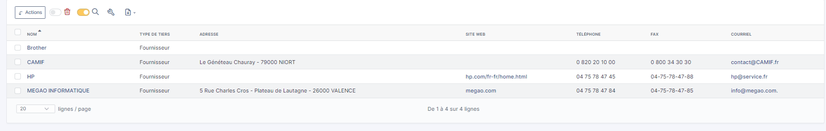

Pour activer la gestion financière, je suis allé dans le menu **Gestion** (1) des consommables ou périphériques. J’ai cliqué sur le bouton **"Activer les informations financières et administratives"** (2). Cette étape permet de lier les achats aux budgets et aux fournisseurs ajoutés, assurant une traçabilité précise des transactions et des contrats associés aux périphériques.

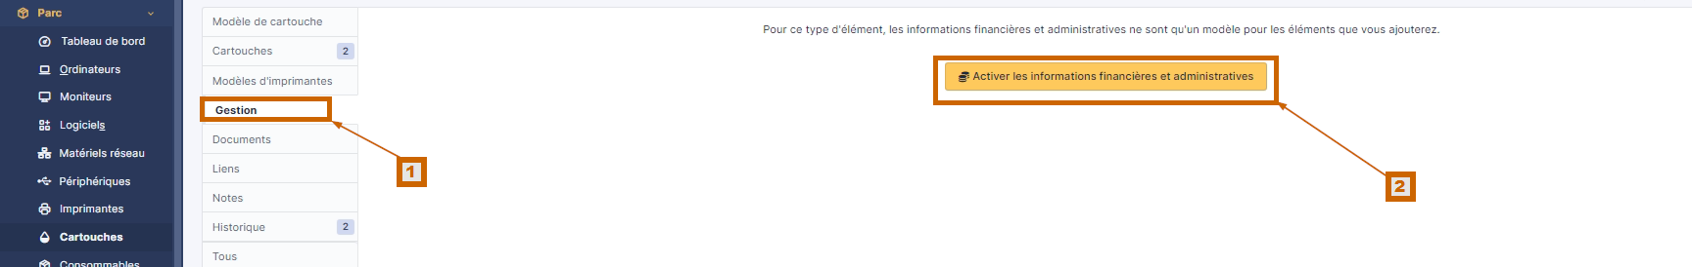

Grâce à l’ajout des fournisseurs **HP** et **Brother**, ainsi qu’à l’activation de la gestion financière, **GLPI** permet désormais un suivi complet des dépenses liées aux équipements. Cela facilite le traitement des achats, la gestion des budgets, et le maintien des relations avec les fournisseurs.

Dans cette capture, j’ai ajouté des informations financières et administratives pour une cartouche fournie par **Brother**. Les détails incluent la **date de commande** fixée au **14 décembre 2024**, la **date de livraison** prévue pour le **15 décembre 2024**, et la **date de mise en service** le **16 décembre 2024**. Le **numéro de commande** est **45564**, et la **valeur** de l’achat est de **50 euros**. J’ai également associé le budget **"Renouvellement matériel informatique"** pour ce fournisseur.

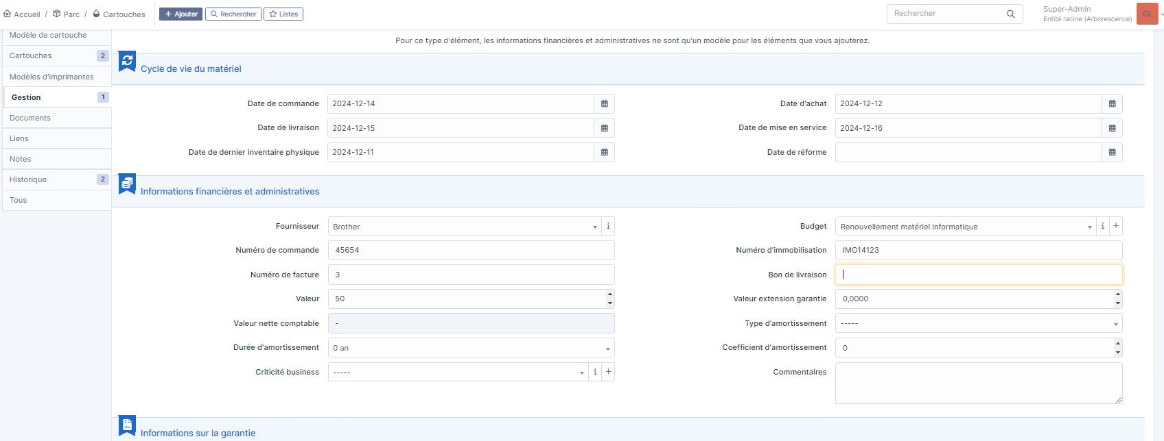

Cette capture montre les informations financières pour une cartouche fournie par **HP**. J’ai saisi le **numéro de commande** **7899** et le **numéro de facture** **8**. La **valeur** de cet achat est de **30 euros**. Le budget assigné est également **"Renouvellement matériel informatique"**. Ces informations permettent de suivre précisément les achats et les dépenses liées aux consommables.

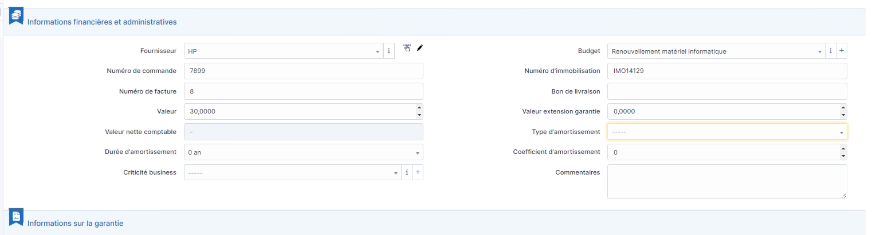

Les informations financières et administratives pour les fournisseurs **Brother** et **HP** ont été correctement intégrées dans **GLPI**. Cela garantit une gestion claire et détaillée des commandes, des factures, et des budgets associés aux consommables, facilitant ainsi le suivi et l’optimisation des ressources de l’entreprise.

Dans cette capture, on peut voir que les **cartouches Brother TN-730** ont bien été mises à jour dans le budget associé. Le montant total de **50 euros** a été pris en compte sous l’entité racine, s’ajoutant aux dépenses globales des ordinateurs et des moniteurs. Le tableau récapitulatif montre les différents éléments rattachés au budget, notamment les cartouches, ordinateurs et moniteurs, avec leurs numéros de série, numéros d’inventaire, et leurs valeurs respectives. Cela garantit une traçabilité complète des dépenses.

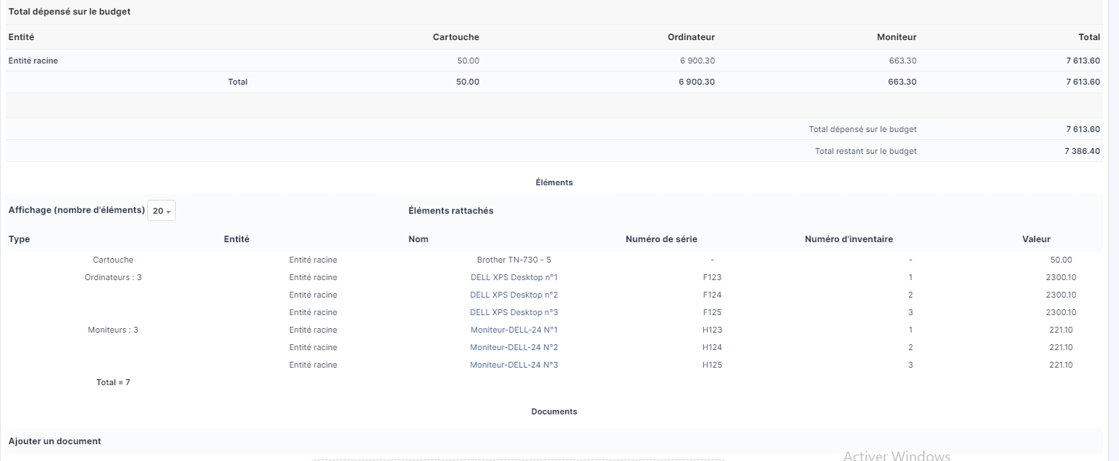

Dans cette capture, le **vidéoprojecteur EPSON 3LCD** a été correctement intégré dans le budget **"Communication Interne"**. La valeur totale de **750 euros** est bien prise en compte dans le tableau des dépenses. Le budget restant est de **4 250 euros**, indiquant une gestion optimisée et actualisée des ressources financières allouées à la communication interne.

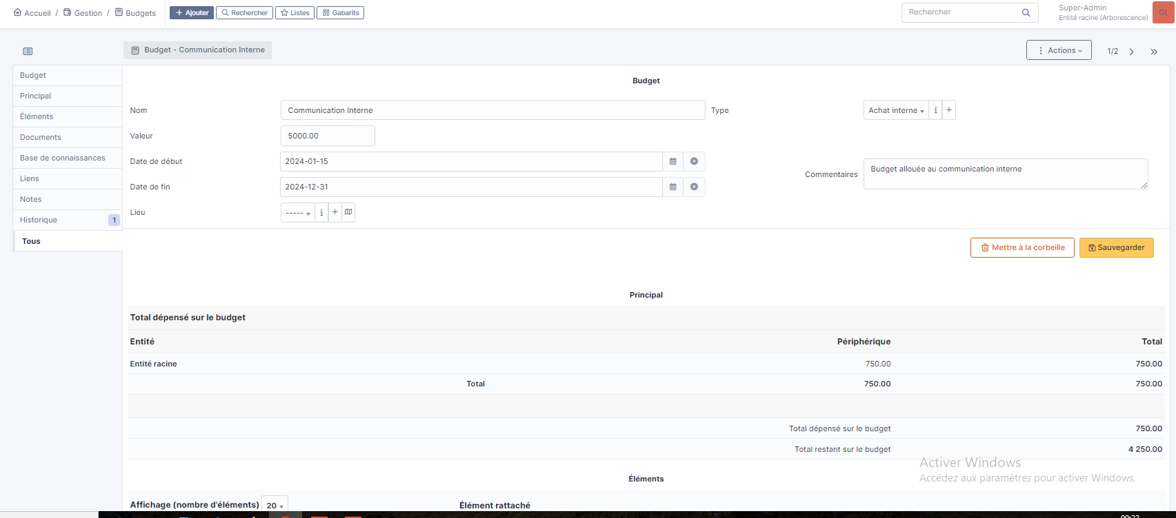

# Avantages et Inconvénients de GLPI

## Avantages :

**1. Gestion Centralisée du Parc Informatique**

GLPI offre une solution centralisée pour gérer l’ensemble du parc informatique d’une organisation. Qu’il s’agisse d’ordinateurs, de périphériques, de consommables, de matériels réseau ou de logiciels, tout est regroupé dans une seule interface. Cette centralisation permet d’avoir une vue d’ensemble claire et précise de l’inventaire, facilitant ainsi le suivi, la maintenance et le renouvellement des équipements.

**2. Personnalisation et Flexibilité**

GLPI est hautement personnalisable. Il permet d’adapter l’interface et les fonctionnalités en fonction des besoins spécifiques de l’organisation. Que ce soit pour ajouter des champs personnalisés, des modèles d’équipements, des catégories de tickets ou des règles de gestion, GLPI offre une grande souplesse d’utilisation.

**3. Gestion des Tickets d’Incident**

La gestion des incidents est l’une des fonctionnalités phares de GLPI. Il permet de créer, suivre et résoudre les tickets d’incident en toute simplicité. Le système de tickets est associé à des niveaux de priorité, des catégories, des techniciens responsables et des statuts de résolution. Cela garantit une prise en charge rapide et efficace des problèmes techniques.

**4. Gestion Financière et Budgétaire**

GLPI intègre une gestion complète des finances et des budgets. Il est possible d’attribuer des coûts aux équipements, de suivre les dépenses associées aux fournisseurs et de gérer des budgets spécifiques. Cela facilite le suivi des coûts liés à l’infrastructure informatique, améliore la transparence financière et permet une meilleure planification budgétaire.

**5. Suivi des Fournisseurs et des Contrats**

GLPI permet d’enregistrer et de suivre les fournisseurs et leurs contrats associés. Les informations détaillées comme les coordonnées, les sites web, les factures et les garanties sont stockées de manière centralisée. Cela facilite la gestion des relations fournisseurs et le suivi des obligations contractuelles.

**6. Gestion des Réservations de Matériel**

GLPI propose une fonctionnalité de réservation de matériel, idéale pour planifier l’utilisation des équipements partagés comme les vidéoprojecteurs ou les imprimantes. Cette option permet de réserver des matériels à des plages horaires spécifiques et de gérer leur disponibilité, évitant ainsi les conflits d’utilisation.

**7. Suivi du Cycle de Vie des Équipements**

GLPI offre une traçabilité complète du cycle de vie des équipements : date d’achat, mise en service, maintenance, réparations et réforme. Cette traçabilité permet de planifier les renouvellements et de prolonger la durée de vie des équipements en assurant un suivi régulier de leur état.

**8. Gestion des Consommables**

GLPI facilite la gestion des consommables comme les cartouches d’encre, les toners et autres fournitures. Il permet de suivre le stock disponible, d’alerter en cas de besoin de réapprovisionnement et de lier les consommables aux équipements correspondants pour une gestion optimisée.

**9. Open Source et Communauté Active**

GLPI est une solution open source, ce qui signifie qu’il est libre d’utilisation et modifiable en fonction des besoins. Une large communauté active de développeurs et d’utilisateurs contribue à l’amélioration continue de l’outil, propose des plugins, et offre un support via des forums et des tutoriels.

**10. Sécurité et Gestion des Droits d’Accès**

GLPI propose une gestion fine des droits d’accès basée sur les rôles et les groupes. Chaque utilisateur peut se voir attribuer des permissions spécifiques pour accéder aux fonctionnalités dont il a besoin. Cela garantit la sécurité des informations et limite les risques liés aux manipulations non autorisées.

**11. Reporting et Tableaux de Bord**

GLPI offre des fonctionnalités avancées de reporting et des tableaux de bord interactifs. Ces outils permettent de générer des rapports sur les tickets, les équipements, les dépenses, et bien plus encore. Cela facilite l’analyse des performances, la prise de décision et l’optimisation des processus internes.

**12. Intégration avec d’Autres Outils**

GLPI peut être intégré avec d’autres solutions comme des outils de supervision réseau (Nagios, Zabbix), des systèmes d’authentification (LDAP, Active Directory) et des solutions de déploiement logiciel. Cette compatibilité renforce l’efficacité de la gestion du parc informatique.

**13. Planification de la Maintenance**

GLPI permet de planifier et d’automatiser les tâches de maintenance préventive et corrective. Cela garantit un entretien régulier des équipements et réduit les risques de pannes imprévues.

**14. Historique et Traçabilité des Actions**

Chaque action réalisée dans GLPI est enregistrée avec un historique détaillé. Cela permet de retracer les modifications effectuées sur un équipement, un ticket ou une demande, assurant ainsi une transparence et une responsabilité accrues.

**15. Multiplateforme et Multilingue**

GLPI est compatible avec différents systèmes d’exploitation (Windows, Linux, macOS) et propose une interface multilingue. Cela facilite son déploiement dans des environnements divers et des organisations internationales.

**Conclusion sur les Avantages**

GLPI est une solution robuste, polyvalente et complète pour la gestion du parc informatique et des services associés. Ses nombreuses fonctionnalités couvrent l’ensemble des besoins d’une organisation moderne, depuis le suivi des équipements jusqu’à la gestion financière et la planification des interventions. Son caractère open source et sa flexibilité en font un outil incontournable pour les entreprises souhaitant optimiser la gestion de leurs ressources informatiques

**Conclusion du TP sur GLPI**

Ce TP sur **GLPI** a permis de mettre en place une gestion complète et structurée du parc informatique, couvrant l’ajout des équipements, des fournisseurs, des consommables, ainsi que le suivi des budgets et des réservations. Grâce à ses fonctionnalités de centralisation, de traçabilité, et de gestion financière, **GLPI** facilite l’organisation, l’optimisation et le maintien de l’infrastructure informatique. Cet outil open source est essentiel pour assurer une gestion efficace des ressources, tout en améliorant la transparence et le suivi des opérations au sein de l’entreprise.

Webographies

**Installation de GLPI sous Windows**  
Guide détaillé pour installer GLPI sur un environnement Windows, couvrant les prérequis, l'installation et la configuration initiale. Consulté le 13 décembre 2024.  
<https://docs.khroners.fr/books/glpi/page/installation-de-glpi-sous-windows>

• **Manuel de prise en main rapide de GLPI**  
Document PDF offrant une introduction complète à GLPI, incluant ses fonctionnalités principales et des instructions pour une utilisation efficace. Consulté le 13 décembre 2024.  
<https://labreux.fr/tssi/glpi/glpi-manuel.pdf>

• **Configuration et installation de l’agent GLPI sous Windows et Linux**  
Article expliquant l'importance de l'agent GLPI et fournissant des instructions pour son installation et sa configuration sur les systèmes Windows et Linux. Consulté le 13 décembre 2024.  
<https://colinfo.fr/configuration-et-installation-de-lagent-glpi-sous-windows-et-linux/>

• **Tutoriel : Installation et configuration de GLPI sur Windows 10**  
Vidéo tutorielle détaillant le processus d'installation et de configuration de GLPI sur un système Windows 10, incluant la mise en place du serveur web et de la base de données. Consulté le 13 décembre 2024.  
<https://www.youtube.com/watch?v=3F4p3DbvJoA>

• **GLPI - 3. Installation sur Windows**  
Vidéo présentant l'installation de GLPI sur Windows, avec des instructions claires et des démonstrations pratiques. Consulté le 13 décembre 2024.  
<https://www.youtube.com/watch?v=xP4Y05g-rXM>